这篇文章受到论坛大佬@Cerberus阿凯 的谍战改造文《撕裂的铁幕》的启发，基于韩国电视剧《第五共和国》以及冷战韩国史所创造而成，属于标准的历史架空文，主要是男变女以及女变男，女变女的改造情节，之前已经在荆棘鸟论坛上连载了不少，觉得反响不错，就搬运了过来，我是原作者哦。8 ^) x' d6 |0 m
荆棘鸟的链接是：https://www.jingjiniao.info/thread-41946-1-1.html#pid503351" S, a( c7 ^; V, d: `1 Y5 {+ m- E
% F5 t/ F0 p7 g, T# n9 ?
以下是正文：
0 l# e7 ~4 M2 b
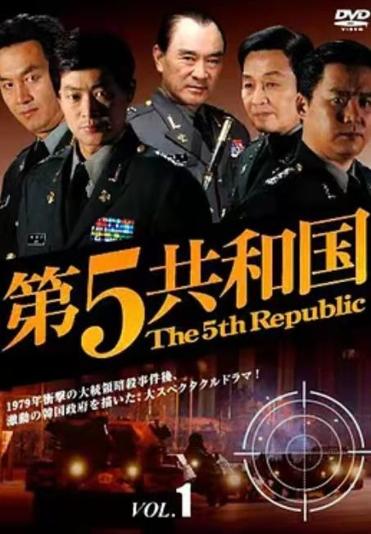 , l) m- V) l( p' W
开始时间：1974年X月X日
背景：
一、第四共和国（维新时期）
1972年十月，为了维护自己的独裁统治，大韩民国总统朴正熙宣布“为了实现祖国和平统一这一韩民族的最高理想，韩国需要改革政治体制”，并开始实施非常措施，是为十月维新。后来的统一主体国民会议制定了旨在选举出新总统的“维新宪法”。根据这部宪法，总统任期6年，无连任限制，且不再实行全民普选，而是由统一主体国民会议选举产生。1972年12月23日，2359名统一主体国民会议代议员在奖忠体育馆举行了总统选举，这就是所谓的“体育馆选举”。朴正熙获得2357票，当选第8届总统。大韩民国第四共和国由此登上了历史舞台，这段历史被人们称为“维新独裁”。
在朴正熙执政的后期，“汉江奇迹”带来的负面作用的影响在韩国社会的中下层正在逐步加大。相对性的贫困现象的深化、长期执政所带来的副作用以及反维新民主化运动在很大程度上削弱了朴正熙的执政基础。为了保住执政地位，朴正熙愈加强硬地压制民主化的诉求。1970年以来，朴正熙政权为了对付学生运动，先后两次颁布“非常戒严令”，两次颁布卫戍令”，三次颁布“休学令”。1973年12月，张俊河、千宽宇等发起“百万签名运动”，争取修改维新宪法；1974年3月21日，庆北大学学生发表《反独裁救国宣言》，4月3日，梨花女子大学学生发表《民众、民族、民主宣言》；1976年3月1日，金大中、尹潽善等在首尔明洞圣堂发表《3·1民主救国宣言》。面对这些对维新体制的挑战，朴正熙接连发布总统紧急措施，对相关人员逮捕、判刑。此后，以政治人物、知识分子、学生、宗教界人士为中心的民主化运动以及在经济发展过程中被忽略的劳动者和农民为中心的保卫生存权的运动愈演愈烈。随着反对党势力的崛起，美国政府与朴正熙政府的矛盾激化。
韩国的劳动密集型产业所带来的经济效益正在日益枯竭，工人的权益得不到保障，韩国社会此时亟需经济转型，同时民主化的呼声愈演愈烈。
[size=14.0000pt]二、文世光刺杀事件
文世光事件发生在1974年8月15日。当时，韩国总统朴正熙与其夫人陆英修正在汉城国家剧院出席光复节29年纪念仪式，被旅日韩侨文世光枪击。
朴正熙的夫人——陆英修，并没有在“文世光刺杀事件”中死去，文世光在第一枪走火的时候就被警卫室室长朴钟圭（手枪朴）制服，所以陆夫人幸免一死（这也是与现实脱节的地方。现实中，陆英修死于文世光刺杀事件）。从刺杀事件中幸存之后，陆英修心有余悸，而朴正熙也在头疼左翼势力对自己家人的威胁。于是在二人的交流意见之后，陆夫人每天都要接受四个小时的军事技能训练，以便在危急关头有自保的能力。
[size=14.0000pt]三、宫井洞“小办”
俗话说得好，“男人永远不会嫌自己的女人太多”，对于朴正熙来说，自己的夫人是陪伴自己自己一步一步攫取最高权利的助手，没有陆英修家族的借力，自己很难爬到如今的高位。但是朴正熙色心不改，觉得自己对于结发妻子实在是提不起兴致。便经常在“宫井洞”小办（命令手下把年轻貌美的女大学生找来陪酒助兴，最后上床）。陆夫人知道自己虽然不至于和朴正熙闹到离婚的地步，但是对于朴正熙的行为也是心里不是滋味。陆英修对于丈夫私下里在宫井洞“小办”并不反对，因为陆英修虽然接受过高等教育，但是骨子里还是一个顺从丈夫的传统女性，陆夫人难受的是丈夫因为“小办”的事情，竟然没有和自己坦白，这才是陆夫人耿耿于怀的地方。
[size=14.0000pt]四、“变色龙”计划（改造的重点）
陆英修不仅在公众和世人媒体面前要扮演一副端庄贤惠的“第一夫人”形象，私下里也是朴正熙的贤内助，不仅要照顾家人，还要负责朴正熙手下的保安司令部所进行的“变色龙”计划，全权行事。保安司令部的负责人，全斗焕少将作为陆英修的副手行事。“变色龙”计划的根本目的，就是依靠DNA转换技术，来进行完美的“易容”、“改造”、“潜伏”、“渗透”。韩国的心腹大患——朝鲜，因为有苏联人的援助，解决了国家缺少石油的窘况【在经互会的经济体系中，朝鲜负责给苏联以及东欧国家提供农产品，以换取大规模装甲部队是必须的油料资源。经济互助委员会，简称经互会，是由前苏联组织建立的一个由社会主义国家组成的政治经济合作组织。经互会是一个相当于欧洲经济共同体的社会主义阵营的经济共同体，总部设在莫斯科。是继承莫洛托夫计划后的经济合作计划。1991年6月28日，该组织在布达佩斯正式宣布解散】。
为了应对朝鲜半岛上朝鲜军队的装甲集群突击，朴正熙和手下的参谋集团认为提前在朝鲜军事委员会之中安插内鬼来获取情报，韩军才能在24小时之内依靠“三八线”进行防御，同时完美潜入朝鲜军事委员会之中的“内鬼”可以一边提供情报，一边对朝鲜的军事部署做出破坏，以迟滞朝鲜军队的进攻态势。
“变色龙”计划的核心——DNA转化改造技术的开发已经趋近尾声，大量的动物实验表明，技术已经可以应用在人体上，只要保留一部分改造易容之前的DNA样本，就能够完美恢复（这里与“Cerberus阿凯”大佬的世界观有些不一致，在我的这篇文的世界观里，美韩提前了几十年就发明出了DNA改造技术的药剂，而且是男女通用，可以借助药剂变成任何人，但是改变成的目标对象和本体的差距越大，所要承受的痛苦就越大，变身的时间也就越长。大家不用在意，毕竟是二次创作），陆英修甚至已经偷偷在自己的身上进行了实验，本着“对自己狠一点”的女性牺牲精神和科研精神，陆英修直接安排保安司的科研小组提前给自己实验。
[size=14.0000pt]五、第五共和国
第五共和国，是10·26事件（韩情报部部长金载圭刺杀总统朴正熙）后借搜查之名登上政治舞台的原国军保安司令部长官全斗焕将军夺取政权后的产物。"五共" 通常又称为"新维新体制"。由于金大中、金泳三等在野党民主人士的努力，民众对于民主的需求日益高涨，并爆发大规模抗议活动，有名的有“光州惨案”和汉城的“改宪运动”。威权政府欲行镇压时却发现时过境迁、力有不逮。在明知政治改革是大势所趋，而就此失去政权又心有不甘的情况下，为了在民主化改革中争得主动，在修宪后的大选中保住执政地位，民正党终于作出重大让步，由代表委员卢泰愚发表了作出民主改革承诺的"六·二九"宣言。
六、“10.26”事件
1979年下半年，由于国际油价暴涨，韩国经济不景气，物价飞涨，同时出口增长遭到障碍，经济滑坡，很多以出口为主导的大型企业，由于运转不灵，经营状况恶化，工人失业严重。马山、釜山等地多次发生工人学生示威事件。但是此时的韩国总统朴正熙62岁，已经是年迈昏聩的政治家了，面对严峻的经济形势，朴正熙无力改革，也不想改革。至于自己的政府机构已经被贪官污吏蛀空了这件事，朴正熙选择了视而不见，听而不闻。随着“釜马事态”的严重化，朴正熙出动了军队，对反对自己独裁统治的进步学生进行严厉镇压。而前期因为镇压不力被朴正熙斥责的中央情报部部长（KCIA）金载圭也对朴正熙不满，在失去理智的情况之下，萌生了刺杀总统的疯狂想法。
[size=14.0000pt]六、正文
第一章
时间：1974年5月9日，早上6:00地点：青瓦台总统办公室
陆英修女士正在自己的青瓦台办公室里批阅文件，自己的丈夫，总统——朴正熙今天要去全罗南道参加一个重大国防工程的剪彩仪式，但是没有带上她，朴正熙决定让自己的夫人留下负责青瓦台办公室里的事务，陆英修作为“贤内助”自然是对丈夫的要求“全盘满足”。但是陆夫人今天却有着比留守青瓦台办公室更加重要的任务——测试DNA改造药剂，“变色龙”改造药剂对人体的临床应用，陆英修近日因为丈夫经常在宫井洞秘密设施“小办”的情况头疼不已，决定以身试险，用自己作为第一个临床实验人体！但是陆夫人也是考虑到了实验有失败的可能，于是专门使用自己的女儿——朴槿惠的DNA作为原料来进行试验。陆夫人选择了最稳妥的DNA对象，就算自己因为意外无法恢复，借助韩军的整容技术，凭借朴槿惠遗传自自己的外貌（朴槿惠长得和母亲陆英修很像），也可以把脸部“变”回来，至于身材什么的，找个理由搪塞过去即可。
电话铃响了，陆英修放下了手头的文件。
“喂，我是陆英修。”
“夫人，这里是保安司令部秘密实验室，我是金博士，实验的准备工作都已经准备就绪，就等着您来了。”
“好的，你们稍等，我马上就来。”陆英修简短而又冷静地回复道，然后放下电话听筒，嘴角露出一丝疯狂而又兴奋的微笑，太好了，前几日自己负责的“变色龙”项目的组长金博士就报告自己，对动物的试验已经完成，完全没有问题，眼下就等着陆英修夫人为他们提供人体临床试验的人体了。陆英修夫人毅然决然要用自己作为实验对象，几位领头的科学家都不同意，但是陆英修夫人拿出了几份文件，说道：“放心，这些文件可以保证你们就算实验失败也不会被问责，但是我有一个要求，那就是试验所用的转化DNA必须使用我的女儿的DNA，就算我因为意外无法恢复，借助韩军的整容技术，再加上女儿和我极为相像的面貌，也可以把脸部‘变’回来。”，然后又用自己手中的权力“威胁”了这些科学家一把，“萝卜加大棒”的双重作用之下，这些科学家才勉强同意。
时间：1974年5月9日，早上6:30
地点：保安司令部地下实验室
“夫人好。”为首的金博士穿着一身白色的医用大褂，带着自己手下的一帮科研人员向陆英修敬礼，陆英修也微笑着回礼，然后问道：“博士，可以开始了吗？”
“报告夫人，试验已经准备就绪，改造药剂已经调配成功，就等着您一声令下了。”
“那好，我们马上就开始。”陆英修夫人说完就走进了实验室，脱了鞋，躺倒在病床上，没有脱衣服，彼时的陆英修夫人依旧穿着韩国传统的民族服饰，露出了雪白的脖颈（也就是注射的部位），带着口罩的科研人员把药剂吸进了注射器内，然后给注射部位用酒精消毒。随着金博士一声“实验开始的命令”，快速地将针头扎进了陆英修的脖颈上的血管内，外面的一帮科学家盯着测试仪器，等待着结果的降临。
半个小时之后
陆英修在30分钟之内成功的变成了女儿朴槿惠的模样。而且是从内到外，小到细胞，大到肌肉，陆英修甚至觉得自己的大脑也被慢慢改造了，因为自己除了原本的意识保留之外，思维方式也变了许多，行为习惯则是会不由自主地做出女儿的动作，不会做出自己作为第一夫人的那种仪态，而是一名上大学的学生。穿上女儿朴槿惠大学常穿的JK水手校服（陆英修提前准备好的），黑色过膝长袜，时尚俏皮的棕色皮鞋。陆英修看着镜子中的自己，不禁笑道：“真是让人想起了之前在日本留学的经历，都说‘岁月不饶人’，但是现在就像回到了大学时代一样。就连处女膜也被修复了呢。哈哈，看来丈夫和我的心血没有白费。就算最后无法恢复，也是很值得的呢。”感受着过膝长袜摩擦着自己的白嫩皮肤，自己的一颦一笑都是青年女大学生的气息。陆英修看着自己之前穿的传统服装——“则高利（短衣）”和“契玛（长裙）”，陆英修微笑着自言自语道：“我可是要享受一天新时代大韩民国女性的生活呢。”
走出实验室，陆英修吩咐实验人员通知自己的几位副手——全斗焕司令官、秘书室室长许和平、人事处处长许三守前来地下实验室同自己会面。陆英修进行人体试验的时候，距离保安司的主管官员的上班时间还有半个小时，也是专门挑选这个时间段，不然谨慎的保安司令官全斗焕将军肯定不会同意自己进行这么危险的实验的，看着急匆匆赶来的几位前辈，“朴槿惠”笑着鞠了一躬，道：“感谢几位前辈这几年来的付出，诸位辛苦啦，我代表父亲向前辈们道谢啦～～”。
许和平和许三守摸不清头脑，不知道大小姐怎么会到这个西冰库秘密实验室来，也只能尴尬的说道：“忠！诚！为总统先生工作是我们的荣幸，大小姐过奖了。只是这里是军事实验重地，大小姐还是先和我们去走一趟，配合我们调查，因为没有陆夫人的许可，闲杂人等进出是要严格查验的，就算是您也不能例外，这边请。”
全斗焕思考片刻，道：“刚才我看过进出记录，只有陆夫人进过地下三层实验室没出来，难不成……”全斗焕几乎不敢再说下去了，难不成夫人给自己用了“变色龙”改造试剂？天哪，这项实验成果的人体实验最起码是要提前报备朴总统的，如果夫人使用了之后无法变回来，那就是严重的实验事故，不，是政治事故！自己就算是被千刀万剐也要顶罪的呀！夫人哪，夫人，你这是把我往火坑里推呀！全斗焕一时间冷汗直冒，觉得大祸临头。双手不住的颤抖，但是他作为下属又不好当年批评指责。只能把怒火撒在帮助陆英修改造的科研小组身上：“你们这帮饭桶，为什不在实验之前阻止夫人进行人体实验呢？最起码也要通知我！如果实验出了差错，夫人无法恢复，这个责任，我们都担不起！我可是有一百种手段把你们送进西冰库整死！”全斗焕咆哮道，随即把自己的配枪MI911抵在了科研小组组长的太阳穴上。
“呐呐，全将军，我知道你是一片好心，科研最重要的是谨慎。但是科研的进步也需要大胆者的献身呢。而且，我现在感觉一切良好，没有什么排异反应。相信接下来的恢复环节也可以顺利进行。就请您不要再为难这些人才了。”陆英修扑在全斗焕的怀里，用自己水汪汪的大眼睛祈求着，嘟着小嘴。全斗焕一是没办法反驳自己的直接上司，而是被陆英修的可爱给打动。只能问道：“但是夫人有没有想过，若是无法恢复怎么办呢？”
“这就是为什么我会选择惠子（朴槿惠的小名）作为变身对象的原因，我就是担心恢复环节出差错，惠子和我的面貌又是最为相像的。若是出错了，就可以利用整容技术把脸给修复回去。这些整容医生不至于连把年轻大学生的脸庞整老都不会吧？”陆英修解释道。全斗焕和许和平、许三守了解到夫人的计划，也是暗暗松了一口气，至少失败了夫人还能在物理上变回来。
“金博士，可以给将军讲解一下我们今天的测试计划了。”陆英修道。
刚才还被全斗焕粗暴的用手枪指着太阳穴的金博士，不紧不慢地说道：“根据我们的理论，夫人是早上七点注射的改造液，需要在晚上七点之前一直扮演朴槿惠小姐的角色。全将军，我们的科研小组人员会一直跟进观察，也就是观察夫人的一举一动是否能够达到完美的伪装状态。为了保证夫人的安全，还需要将军派出保安司的一些特务对夫人进行跟踪保护，科研人员会一路收集夫人身体的数据并进行分析。现在，夫人需要先把这个测量体内数据的监视器吞下。”说完，命令助手将一杯咖啡端了过来，“夫人，身体数据监视器很小，只有胶囊大小，所以直接放在这杯咖啡里，喝下就行，至于排出，第二天如厕时就能够随着粪便排出来了。”陆英修将这咖啡一饮而尽，她能够感受到监视器进入自己的肠道里。
“报告博士，监视器正常运行。”数据收集组的人说道。
“好，那就开始一天的新生活吧。全将军，你来负责跟踪保护工作。”陆英修命令道。
“明白。和平，三守，你们两人各带一个分队的特务。和平的小队负责跟踪警戒，三守的小队负责持枪安保。今天我就不在保安司工作了，我再带一队护卫坐车随时支援，让副司令官主持保安司的日常工作。都清楚了吗？”全斗焕有条不紊地安排起了工作。
“忠！诚！都明白了，我们马上去带队！”许和平许三守异口同声道。
“啊咧，看来为了本小姐的安全，大家都很用心呐。谢谢各位前辈啦，今天人家要去首尔大学的舞蹈社团进行训练，然后和闺蜜们去西餐厅用午饭。下午的话，没有课的情况下，就去汉江游泳场游泳啦。”陆英修说着自己的日程安排。本来女儿朴槿惠是在法国格勒诺布尔大学进修的，但是之前的文世光刺杀事件让朴正熙觉得在海外的女儿随时可能被朝鲜特务或者极端民主分子威胁，便和陆英修做通了女儿的思想工作，让女儿就近在家门口的首尔大学政治经济系就读。前一天陆英修就通过各种各样的旁敲侧击套出了女儿的日程安排，昨天晚上又安排女儿去忠清道的老家扫墓祭祖，放松身心，这样陆女士就有满满的一天时间来扮演女儿的角色了。陆英修对于完美伪装很有信心，因为“知子莫若父，知女莫若母”，自己和女儿只见没有嫌隙，女儿的小九九自己都知道的一清二楚 至于这样的日常扮演，不用太紧张，顺其自然就好。

以下的陆英修以“我”（第一人称）代替。
为了今天的测试，我提前一天就做好了准备。上午要参加首尔大学舞蹈社团的训练，连体练功服、大袜、舞鞋还有化妆品，都已经装在背包里了，下午游泳用的比基尼泳衣也都放在专车上了。既然一切都准备就绪，那就开始新生活吧。
“让司机把专车开到司令部后门，我们低调一点。”我命令道，一旁的保镖通过无线电联系司机。全将军和他的手下都已经进入工作位置，就等着我上车了。从保安司后门低调上车，“各单位注意，“白蛾”已经上车，测试开始。”全斗焕坐在面包车上吩咐道。“白蛾”是我的代号，方便联系。
“测试组已跟进，目前“白蛾”的身体指数一切正常。”
“警戒组已跟进。”
“持枪安保组已跟进。”
“收到，这里是移动指挥部，正在跟进‘白蛾’的专车，完毕。”全斗焕在面包车里回复道。
坐在女儿专属的奔驰W140后座上，体验着逝去的少女时光。我看着白嫩的绝对领域，双手忍不住抚摸起来，真是比自己几个小时之前年老色衰的身体有着天壤之别。皮肤光滑如脂玉，霜肤赛雪，后视镜里的少女暗暗得意地微笑着，只是自己的酥胸有点小啊，才是B罩杯，比不上已为人妻的原来身材的D罩杯，但是也不赖嘛，粉嫩的乳头，调皮可爱，真是比自己原来因为哺乳和性爱活动而发黑的奶头好太多了，“这副身体，在十几年前，可是亲自把人家生下来的呢。”我不由自主地想道。雪白纤细的脖颈上挂着家族特有的水晶项链，一张富有青春活力的俏脸略施粉黛，要不是今天有舞蹈训练，人家可是准备不带妆出门的呢。紧紧地夹住自己的长腿，感受着皮肤和专属于年轻女性的过膝长袜的摩擦，如果以之前“第一夫人”的身份穿着JK水手服搭配黑色过膝长袜和皮鞋，一定会被社会大众指摘吧？但是人家今天是朴槿惠大小姐呢，是总统朴正熙的长女，首尔大学的学生，舞蹈社团的一员。啊～～，感觉自己的处女小穴正在因为夹腿的摩擦而处于极度的敏感之中，感觉自己的阴道正在分泌润滑液，两腿之间，胯下正在黏黏糊糊的，痒痒的，忍不住想把自己与手伸进白色的纯棉内裤里摸一下自己的小穴，但是正在车里呢，不能这样，这样不符合我的优雅形象，还是忍一忍吧。
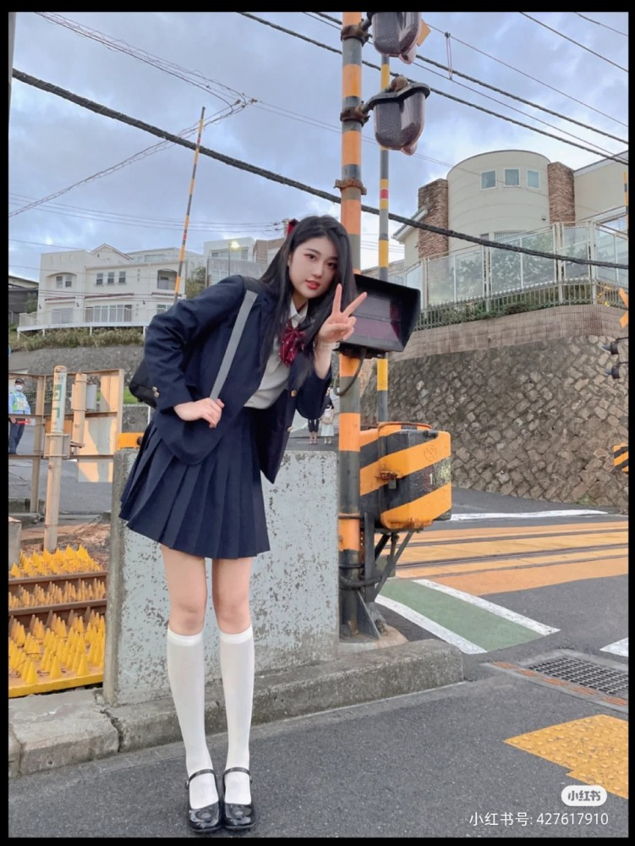
“夫人，你的体温正在升高，仪器检测到你的阴道分泌液正在逐步增多。难道……？”旁边并行的一辆面包车里，数据收集小组的女组长尴尬的问道。
“哎呀，不要说出来嘛，人家，人家这是身体本能，忍不住的啦，等到了大学的舞蹈更衣室，人家就尽情的自慰一次，下午大概就不会有这样的行为了。”我把声音压低，故意没有说韩语，而是使用之前在法国留学时学习的法语和研究人员联络，毕竟这样私人的联络我是不想让同样坐在专车里的两名保镖先生了解的（奇怪，作为“陆英修”时我并没有学习过法语 只是简单学习了英语，我最熟练的还是韩语和日语。现在竟然能无师自通的流利说出一大段法语，难道这也是改造液带来的好处吗？）。通过别在自己衣领上的微型麦克风和科研人员低声交流着。科研人员汇报给了金博士，金博士只给了一句回复：继续观察，不要干预夫人的行为和心理思想，力求收集最自然的人体数据。
到达了首尔大学的校门口，我投过车窗看到负责警戒安保的许和平小组，他们穿着便服已经提前到达大学校门附近混入人群中安保了。“好了，接下来从校门口到舞蹈室的这段路我就自己走啦，你们就直接把车子停在大学的停车场里等着我吧，大概十一点我就会去停车场找你们的。保卫工作现在由保安司的人手负责，你们也休息一下。”我决定在校园里步行一段路程，好好体验一下阔别已久的校园生活，随即对保镖小组下达了命令。
“明白，一切按照大小姐的命令行事。司机，小姐下车之后，就去地下停车场。”保镖组长吩咐道。
打开奔驰车门，皮鞋踩在柏油马路上，给我不一样的感觉，之前和丈夫一起出席重要场合的时候，只能穿传统的民族服饰，穿着布鞋真的很不舒服，但是为了顾全大局还是要坚持。我迈着轻快的步子走在首尔大学的校园中，偶尔看到自己的同班同学，也都靠着改造液给予的记忆轻松应付。父亲为了保护我的人身安全，专门安排KCIA帮助我伪造了一个新的身份来念书，防止我的身份泄露而带来的不必要的麻烦（朝鲜特务的绑架和刺杀、极端民主分子的骚扰等等），现在我在大学档案里的姓名是朴素姝，老家和母亲大人是一样的，都是忠清道南部人，父母嘛，为了和经常在媒体上出现的父亲和母亲“保持距离”，就安排为父母都是在日本做国际贸易的企业家，为了做戏做到全套，父亲还专门授意实业部在忠清道用一个不存在的人的信息注册了一个化妆品生产公司，作为我那在日本经商的“父母”在韩国本土的“产业”，但是这个化妆品公司的幕后操纵者就是我的母亲——国母陆英修夫人啦，毕竟我还要上学念书的说，没有时间和精力来经商，母亲答应毕业之后就把公司的经营权转让给我，因为我在大学内主修的两门课程就是经济和政治，让我“下海”经商试一试的。
走到了社团大楼门口，因为今天是舞蹈社团的排练，社团中有的人因为一些“金钱利益”的诱惑，就很“无耻”地把排练的时间泄露了出去，导致大学里的不少男生都在社团大楼附近闲逛，看来是想占一下我们这些美少女的便宜呢。有的女生为了方便，就提前在宿舍里把练功服和大袜换好，穿着一件羽绒服或者风衣就过来参加训练了，但是这也就给了这些荷尔蒙爆表的“色狼”色狼们以可乘之机，要么是故意“献殷勤”，装作是帮助我们拿包包或者扶我们上台阶，实际上是想吃我们的“豆腐”，手会“不经意”地摸一下白色的舞蹈大袜或者练功服塑造出来的优美的“身体曲线”，尤其是胸部，真是下流，但是我们也是“习惯”了，毕竟社团经常出去接一些商业演出的活动来专区经费，和那些油腻的老板“揩油”比起来，二十多岁的“小奶狗”学生不要太优秀（但是我是不会被安排在演出结束之后“接待”那些财阀老板的，因为KCIA、警卫室的那些哥哥们已经用“实际行动”和校方“密切的交流过了”，所以我大可以放心的随社团外出参加商演），尤其是篮球队的那些身材极佳的男生，就算被吃一下“豆腐”也没什么啦。
“学姐，你的包有些重吧，让我帮你拿着吧，舞蹈社的练习室在四楼，你一个人背上去很累的。”一个长得还算端正的学弟主动来“献殷勤”，就算人家没有提前换练功服，穿的是水手服也要找借口来和人家搭讪，那我就和他玩一玩吧。
“谢谢学弟啦，包包真的挺重的呢，喏，给你。”我微笑着把背包递给学弟，这个学弟是篮球队的中锋，我认识的，不仅仅以朴素姝的身份认识他，而且还以“第一夫人”的身份和他有过接触哦。去年老公为了促进全民运动，全国大学生篮球比赛颁奖典礼上带着我出席典礼。人家作为“国母”陆英修专门为首尔大学篮球队颁奖，这位学弟就是其中的一员呢，我还专门和他握手致意，慈祥地勉励道：“大韩民国未来的体育事业就由你们来开拓了，加油呀！”学弟被夸奖之后，受宠若惊地说道：“谢谢夫人的激励，我一定会更加努力的训练的。”但是他肯定想不到，“夫人”远在天边，近在眼前，就是他面前的学姐呢，一种“恶作剧”的成就感油然而生，如果这时候说一句“学弟，我就是去年给你颁奖的陆夫人哟。”，肯定会被当做开玩笑的啦。在把包包递过去的时候，人家也是很有诚意的，专门让学弟随意地摸了手，还把身子微微向学弟靠了靠，让身上的香水味尽量“征服”学弟呢。
和学弟一起有说有笑地进了社团大楼，然后在一群男女生之中上了四楼。一路上还专门问了一下学弟的详细信息，原来他也马上就要去服兵役了，就在这个周末，军队就会排出军车把他们这些新兵拉进军队，所以我和他的相遇也算是一段“露水情缘”吧？
“加油啊，张桑～服役期间要好好保卫祖国呢，学姐期待着你能在军队里从男孩变成一个真正的男子汉哟。说不定在你服役的时候，大学的舞蹈社回去你所在的部队慰问演出呢。”我一边走，一边和学弟说笑，右手和学弟的左手不由自主地牵在了一起，这就是大学生的“情动”吗？但是我心里还是拎得清的，可能以后都很难见到学弟了呢，因为人家是一个四十多岁的老太婆呢，学弟看到人家的真身肯定会嫌弃我的，唉～～～
“真的吗？那我一定好好训练，争取进入王牌的空输部队。”傻小子被我一通话术灌了“迷魂汤”，就被搞的晕晕乎乎的。
“对啊，学姐会向社团的负责人尽力争取去你所在的部队演出的呀。”我用娇滴滴的声音说道，还特意有点“夹子音”的感觉，这样显得我更加软萌可爱。
“好啦，学姐到练习室啦，谢谢学弟的帮忙哟，再见啦。”到了四楼练习室的门口，也是时候让学弟离开了，毕竟他再这么待下去也没什么理由了。学弟只能恋恋不舍地把包包递给了我，我把背包挎在肩上，对着学弟鞠了一躬，在抬头的一瞬间给学弟抛了一个飞吻，然后就快速地消失在了练习室的门后，只留下这个傻小子还在回味着刚刚的“艳遇”。
为了全程保护我的安全，许和平和许三守以及他们手下的特务也装作是大学男生的样子，穿着便装，借着帮助舞蹈社团搬运灯光道具的幌子和我一同到了四楼练习室，刚刚和学弟的谈话和“暧昧”的动作，他们可是一清二楚。
以下为这一阶段的保安司人员无线电通讯截留：
三守：我说和平啊，夫人注射了改造液之后，怎么性格变了那么多，和之前“端庄大气”的国母形象相差什远呢。要不是提前知道，我还真相信夫人就是大小姐本人了呢。
和平：这就是改造液的厉害之处了吧，不仅仅是外貌，连性格、思维方式都会被改变，但是根据数据收集小组的反应，现在的夫人的性格和思维方式更倾向于是大小姐和夫人的结合体，是合而为一的状态。
斗焕：你们两个，无线电通讯频道是给你们讨论夫人隐私的吗？注意安保，要是再用无线电通讯频道聊天，我就给你们注射老女人的DNA改造液，让你们提前退役，去乡村养老去吧！
三守、和平：收到，保证认真工作。忠！诚！
斗焕：忠！诚！
练习室内
“唉，素姝，今天来的这么早啊。”女同学文昭惠亲切的向我打着招呼。
“嗯，得去更衣室换衣服啦，不像你们能住校，在宿舍把衣服提前换了就过来训练了。”我答道。
“嘿，我们才真正羡慕你呢，父母在大学旁边直接给你买了一间双层公寓，你再这么说，我可要“惩罚”你啦。”文昭惠又好气又好笑的说道。文昭惠是我的好闺蜜之一，爷爷是大韩民国最大的船舶运输公司（韩进海运）的董事长，本来可以做一名合格的“公主”的，但是因为哥哥不争气，是一名标准的纨绔子弟，丧失了继承家族企业的机会，老爷子对文昭惠寄予了厚望，希望孙女能够把企业运营好，对文昭惠的要求极为严格，不允许铺张浪费，如果花钱大手大脚的话，甚至会被执行“家法”。以至于文昭惠没法像我一样在校外居住，只能在学校内住双人间。
进入更衣室，更衣室被用隔板分成了一个个的小隔间，方便保护我们的隐私。随便找了一间没人的更衣间，我就开始换衣服了。打开背包拉链，拿出自己的练功服、大袜还有舞鞋。想了一会儿，觉得还是应该把这换衣服的“色情片段”给记录下来，又从包里拿出了一台便携式录像机（从保安司顺手拿的啦，毕竟保安司不缺的就是监视器材），打开之后，开始更衣啦。
把身上的水手服脱下来，现在身上就只剩下纯白色的胸罩、下半身的裙摆以及黑色过膝长袜，再把脚上的小皮鞋给一个一个的踢下来，只穿着长袜踩在地板上。双手情不自禁的攀上了还算稚嫩的“双峰”，透过棉质胸衣捏了捏粉色的乳头，“啊呀～～～～”我忍不住呻吟了一声，感觉一股触电的感觉流过乳房的肌肉，整个身子都靠在隔板上，不然差点就瘫倒在地上了。左手依旧在揉搓着胸部的两个“小可爱”，酥乳在左手的挤压揉捏之下变换出各种形状。右手则是解开了裙子的扣子，水手裙自然而然的滑了下来，露出了白色的小内内。隔着薄薄的内裤，右手抚弄起自己的少女小穴，啊，能感觉到自己的小穴在流水呢，低头看了看，啊咧，真是羞死人了，白色的内裤上都留下了一摊“水渍”。不行啦了，得赶紧换衣服了，让大家都等着自己不太好。
把过膝长袜脱掉，看着全身镜里的少女，身上只穿着一套内衣裤，“唉？感觉自己身材不错呢，过几日和朋友们去拍一套私房写真怎么样呢？听说西方女性正在流行这东西呢。”一边自言自语，一边拿出了纯白色的舞蹈大袜，大袜很像白丝袜，但是相比普通的丝袜，材质更好，裆部是会加棉裆的，防止内内的形状露出来不美观。将大袜卷起，然后套在脚上，再一口气拉到裆部，剩下的一条腿也如法炮制，将大袜完整穿上，接下来就是练功服了。练功服是连体的哟，穿起来和日本的死库水连体泳衣很相像，我的练功服是专门从法国进口的，质量更是没得说，纯紫色的搭配，左胸部绣了一朵百合花在上面。穿好之后再把舞鞋穿上，换装就完成啦。看着镜子里的“自己”，清纯的不能再清纯了，但是内里的灵魂却是少女和母亲的结合体，心智更加成熟，但是行为动作却和少女无异。把录像机保存并关机，再收拾一下之前脱下来的衣物，我迈着开心的步子，一步一步地走向了练习室。

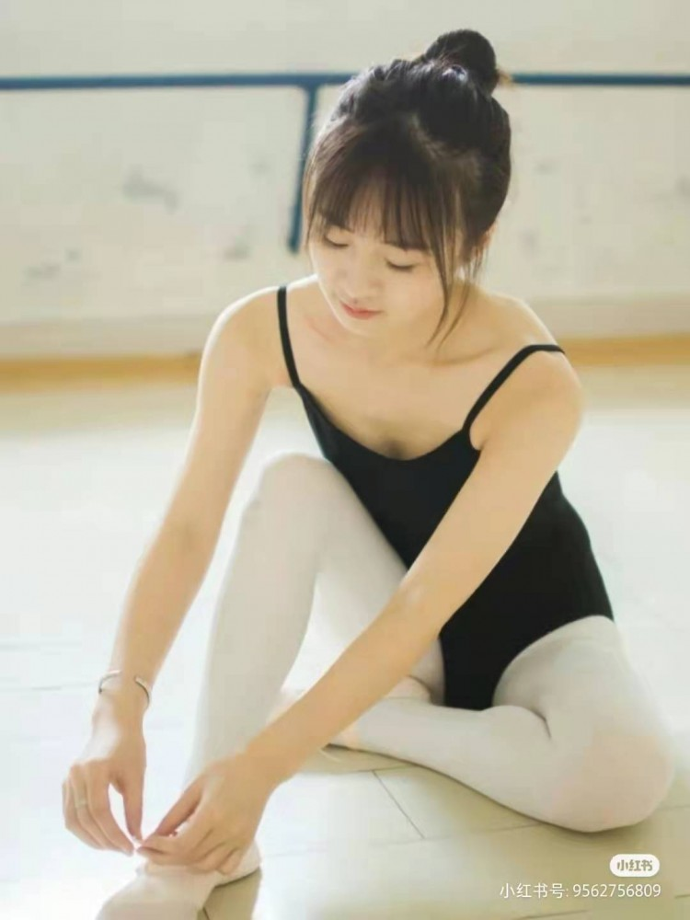
“好了，既然大家都到了，那我们就开始联系了。”教练开始发令。一开始我还是挺紧张的，虽然说作为陆英修我在大学和高中时期练习过舞蹈，但那也是很多年以前的事情了，最近一次的跳舞也是和丈夫三个月前在山间别墅里简单的跳了一下交际舞，还被朴正熙笑话：看来夫人是坐办公室的时间太长了，连最简单的舞步都忘了吧？这个家伙，不知道作为“第一夫人”会忙的连吃饭都忘了吗？我哪里还有时间跳舞啊。但是接下来的动作打消了我的顾虑，随着音乐声的响起，Le Pavillon D'Armide variation的旋律在我的神经里传输，我自然而然地随着音乐的声音和同伴们练舞，感觉这就是自已应该会的东西一样，如此的自然，感觉是肌肉记忆和思想记忆双重作用的结果，大家都没有发觉我是一个母亲伪装女儿的“冒牌货”。
芭蕾舞训练结束，接下来是民族舞蹈训练，要求和芭蕾舞迥然不同，要求身子完全软下去，芭蕾舞的重点在脚部，民族舞的重点在全身的动作协调，还需要借助扇子、纱带等辅助物品。但是我依旧能够应付的来，真是神奇，而且民族舞还需要神态到位，也就是“媚”要表现出来，不然效果是要大打折扣的，就连女儿的神态我也能够完美的模仿，看着一些社友因为神态表情不到位被老师训斥和打板子，我的心里则在暗暗窃喜，要是你们知道我的真实身份，还敢打我的板子吗？但是我可是非常优秀的舞蹈演员呢，老师只有夸奖我的份啦～～
练习室外面，许和平和许三守一边在护卫，一边在闲聊。
和平：三守，你的眼睛不老实啊，别盯着那些女演员的大腿看了，注意保护夫人！
三守：哼，你不也是一样，而且我看你的注意力全放在领舞的夫人身上了吧？把你的注意力给老子收回来！
和平：切，都是大头兵，谁也别说谁。你要是给咱们保安司争口气，就把那个女演员给骗回来当老婆。
舞蹈训练结束之后
“好了，今天的舞蹈训练到此结束，感谢大家的支持，”老师把音响关掉，对我们鞠了一躬表示感谢，“但是请几个领舞的同学来一下社团办公室哦，我们要就接下来一段时间的商业表演安排进行一下讨论，最好今天就能敲定，我们大学也好早做安排。”，呐呐～～，看来要和昭惠一起去开会了呀，闺蜜们之间的约会要推迟一下下了。和昭惠打了一个眼色，我们就和大伙一起去了社团办公室。为了赶时间，我们大家伙没有换衣服，各自还是穿着练功服、大袜，披了一件风衣或是羽绒服就去了。
社团办公室内
“大家对于下一阶段的商业演出有什么意见吗？可以畅所欲言。”社团老师李顺姬问道，老师和母亲的年龄差不了多少，但是因为不像母亲那样作为“第一夫人”和“贤内助”需要处理很多的事情和工作，再加上在大学里任舞蹈老师，保养得当，不论是皮肤还是精神都不像一个四十多岁的中老年妇女，而是一位三十岁出头的贵妇，李老师也在年轻时凭借着自己的美貌傍上了一位国会议员，自此衣食无忧，专心经营自己的艺术事业，对待我们这些学生很是用心。
我坐在会议桌的最末尾，尽量不起来发言，因为这一天的扮演最好低调行事，不要出太多的风头，不然等女儿这位“正版小姐”回来了，可就难以圆回来了。我故意把练功服的裆部调得紧一些，再把练功服的裆部向上提了提，这样小内内和大袜就“被迫”陷进自己的小穴里了，内内和大袜摩擦着自己的小穴软肉，我再把两条腿夹紧，轻轻地磨擦着，这样偷偷自慰的感觉，真的是太爽了，外面穿的是一件宽大的米色风衣，所以我这样轻微的小动作没人能够发现，只是双颊微微有些潮红，可以解释为刚才的练习让我很热。啊～～，这样的感觉，小穴骚痒，但是只能通过夹腿和方式来抒解，夹腿又会带动小内内和大袜摩擦小穴，所以一波又一波的小高潮来临，我只能疲于应付，樱桃小嘴轻轻地咬着风衣的衣领，尽量不让自己呻吟的声音太大。文昭惠在一旁担任会议的书记员，根本就没有注意到我，只顾忙着记会议摘要了。
“朴素姝同学，对于接下来的演出，你有什么想说的吗？”李老师突然提问我。啊咧～～，糟糕了，只顾着体验少女高潮，忘了简单的思考一下了。怎么办？我只能停下自己的自慰，站起身，开始表达意见。
“同学们刚才的发言都很有参考价值，但是对于继续在首尔城市圈附近进行商业演出，我想提一点不同的意见，为什呢我们不考虑一下把目光投向南方临海的城市，比如釜山呢？下一阶段是夏季，也是大家都去临海城市避暑的时节，我想再在首尔附近商演，效果不会比之前更好。”我“胸有成竹”的说着，没办法，作为第一夫人，经常要和官僚们进行沟通，所以我看准问题的能力还是比这些阅历尚浅的小孩子要高不少的（奇怪？我现在不就是小女生吗？难道是之前陆英修夫人的记忆和人格的影响？ ）。
看着大家投向自己的期待的目光，就连疲于记录的昭惠也看着我，没办法，那就让“第一夫人”给你们这些小家伙上一课吧。
我继续陈述自己的理念，“既然继续在首尔城市圈附近商演效果不会太好，那我们就去夏季人流量爆满的临海度假城市圈演出，尤其是釜山一带。夏季很多欧美老板都会携妻子孩子去海边度假避暑，这样的话演出就不愁拿不回本金，说不定还能大赚一笔，针对这些有钱人，那就打造“VIP服务”，提供包厢观看、后场参观等等特殊服务，不仅能够提高价格，还能够拉近和欧美商业赞助圈的关系。”
“最后，釜山大学的舞蹈专业也是在国内能够数得上名号的，我们可以在休息的时候去那里访问交流，也算是提高我们的业务水平了。难道，大家就不想公费出游一次吗？釜山诶，沙滩、啤酒、帅哥、热舞……你们就不心动吗？”我的发言结束了，优雅地坐下，翘起二郎腿，等待大家的回应。十分钟的集体讨论之后，大家都异口同声地对李老师说：“老师，朴同学讲的很有道理，我们去釜山那一带演出吧，please～～”大家全都装出一副楚楚可怜的样子。李老师也是心动了，毕竟在首尔附近演出，她还要考虑回家休息，但是对于一位四十岁的风骚人妻来说，丈夫那短小疲软的肉棒实在是难以“服侍”到位，但是自己又没有办法拜托。如果到了釜山，那就可以随意地在海边和夜店勾搭精壮的少男和休假的年轻学生兵，“一夜情”算什么，完全可以“夜夜笙歌”。想到这里，李老师的小穴也忍不住分泌起爱液。
“很好，朴同学讲得很有道理呀，我也很想这样。昭惠把会议记录写好，大家再起草一份计划书，签名之后交上去等待批复。老师我再和领导们“美言几句”，就可以通过了。感谢朴同学的建议呢。谢谢啦～～”李老师笑道。李老师的保证一出，我们就知道这次的夏日商演是十拿九稳的了，我的脸上带着自信的微笑，哼哼，这就是“贤内助”的实力呀。本来想低调点的，但是由不得不起来发言，不知道女儿知道了夏日商演的事情会不会感到迷糊呢？她可从来没有说过这些话呀。
会议结束之后，和昭惠手挽着手去更衣室换衣服。“素姝，你今天的发言真是太精彩了，看来你平日里是隐藏自己的实力呀 ”昭惠一脸羡慕的看着我。
“啊咧，只是每年春节的时候，父母都会从日本回家，在家里的宅子里和合伙人开会，我在一旁就旁听了啦，然后就练出来这样的能力了。”我吐了吐舌头，这能这样掩盖了，总不能说自己平日里的工作就是和总统外出访问、剪彩，会见部级官员，和其他国家元首夫人谈笑合作吧？昭惠道：“唉，哥哥这个坏家伙，他不能继承家族企业，爷爷就把担子都压在我身上了。烦死了，本来只是想学习绘画什么专业的，结果和你一样进了经济和政治两个最难得系。”说完还故意晃了晃手里的社团文件，不穿着练功服穿着OL制服的话，她倒真像一位办公室女郎呢。
“安啦～～宝贝，以后当一个叱咤风云的女企业家不好吗？有问题有好姐妹帮你扛着呢，人家以后还准备和你的航运企业合作呢～～”我安慰道。
“哈哈，你的嘴真甜呢那我们换完衣服就去吃午饭吧。艺珍和臻润还等着我们呢，去玩了就要被她们说了啦。”昭惠说道。我们两个迅速地换了衣服，然后去停车场，昭惠平日里的汽车都停在城郊的别墅里，在城里的出行还是坐公共交通，所以今天就“蹭了”我的车啦。
庆熙大学附近的商业街
因为好闺蜜徐艺珍和张臻润在庆熙大学念书，所以聚餐的地点就选在了她们大学附近的“COZY IN MURMUR（코지인무르무르）”西餐厅，这样方便碰头。这家店很适合学生党，虽然父母给我在大学附近买了公寓，但是平常的日常话费还是有很大限制的，母亲还好，要是我“哭穷”以一下还能接济我，但是父亲就真的是一毛不拔的“铁公鸡”了，大概是因为父亲白手起家，又是军旅出身，本身就比较节俭，朴家之前只是自耕农而已，父亲早年为了出人头地参了军，后来靠着“五一六•军事政变”获得了权力，但是对子女的管教还是特别严，尤其在支出这一块，我的零用钱也只能够保证最基本的生活，要是想过得好一点，就得打零工了，所以在大学里的咖啡店当了一名咖啡师，也多亏了前几年在法国留学，学了一点调制咖啡的本领，有了这一份额外收入，我才能每月和闺蜜们聚餐几次。父亲知道我打零工之后，也没有多说什么，只是和母亲“轻描淡写”地说了一句：“你知道吗？今天金载圭向我汇报，惠子在学校里打工了，是咖啡师。”
“啊呀，你每个月多给一点生活费就行了，孩子还是应该把精力放在学习上。”
“不必，打工对她来说不是什么难事。不多经历一点，以后怎么能成大器？你不用和孩子说就行。要是她开销实在有些大，你就接济她一下。”
从回忆回到现实，诶，不想这些了。
“小姐，目的地到了。”司机把奔驰轿车停好。
“那昭惠，我们就下车吧。你们也不用跟着我们了。吃完午饭我们就回来。”我吩咐道，前座的保镖点头表示明白。
“注意，夫人即将去COZY IN MURMUR（코지인무르무르）用午饭，我们也进入餐厅负责保卫。警戒组就在餐厅外面的露天咖啡座负责警戒吧。”许三守分析道。
“可以，注意不要闹出动静。”全将军同意了。
COZY IN MURMUR（코지인무르무르）餐厅内
“素姝、昭惠，在这里，这里。”徐艺珍挥着手给我们提示，我和文昭惠微笑着和艺珍回礼，然后走到了徐艺珍和张臻润预订的座位上。
“素姝和昭惠今天来晚了，给你们一点什么惩罚呢？”艺珍坏笑着问道。
“啊嘞～～”我装出一副“楚楚可怜”的样子，“人家的钱包都被吃空了啦，你们还不放过我，好狠呐，昭惠，救命～～”我摇着文昭惠的手臂，企图寻找帮助。
“嘿嘿，我可不帮你哟。反正我是认罚了，我主动请你们吃一份法式焗蜗牛怎么样？”文昭惠看来是省了不少钱，焗蜗牛都敢大方的点。
“那我也只能“舍命陪君子”了，我就每人点一份法式煎鹅肝吧，你们呐，不把我的钱包吃空就不罢休。”我装作“气鼓鼓”的样子，其实今天出门的时候就专门带了不少钱，就是防止出意外。
“欧耶，素姝真是大方！”她们笑道。我们点好了菜，在等待美食一道一道地上桌时开始闲聊。
“素姝和我夏天的那几个月可能会不在首尔哦，我们要去釜山商业演出。”昭惠说道。
“啊～～～～”艺珍和臻润有点失望，“不是说好了暑期去日本度假的吗？”
“但是我们可以把度假的地点改在釜山啊，釜山也有沙滩和大海呢，而且不比日本的差哦，”我解释道，“我们的商业表演，你们要是想来的话，我就可以给你们免费提供票哦，而且是VIP包厢，你们还能够去后场区看我们呐，等到暑期正式放票的时候，肯定是一票难求哦。”我带着一些“诱惑”的口吻说道。
“呐呐呐，既然姝姝都这么说了，我们也不能拒绝啊。我们可要在你演出的后台看你美美地化妆哦，晚上我们一起去沙滩和夜店钓小哥哥哦。”艺珍和臻润商量了一会儿，同意了我和昭惠的建议。她们家族的背景也很深厚，压根就不缺钱的，艺珍的家族企业是遍布国内外的“禄天”集团，旗下的产业主要是超级市场和房地产业。张臻润的父亲张叔叔是国会议员，虽然说是政界的人，但势力范围也仅限于他的基本选区，张家最倚靠的是张臻润的母亲——刘炎晶女士，刘女士是韩美混血，父亲是美国的资本家，母亲是韩国的一位地主家的小姐。所以说张家的顶梁柱是张臻润的母亲，就连臻润的父亲的第一次选举，也是靠刘女士提供的资金。
“诶，怎么素姝今天吃的那么多呢。一客牛排、一份奶牛浓汤、一份沙拉、还吃了大份意面，素姝，你不要身材了吗？”昭惠问道。
“喂喂喂，美食面前，谁能抵挡住诱惑啊？我今天不注意身材了，让我尽情的吃喝一次吧，求求了，各位。唔，服务生，再来一份海鲜饭。”我一边用刀叉切割牛排，然后把牛肉丢进樱桃小嘴了，在用叉子卷起一卷茄汁意大利面，就着牛肉在嘴里咀嚼，如果噎着了，我就喝一口气泡水缓解一下。哦，这样的西餐实在是太美味了，比青瓦台的办公餐好的不是一星半点，之前因为实在忍受不了青瓦台又油腻又齁咸的办公餐，我让丈夫直接雇了一位忠清道老家的私人厨师为我们一家安排膳食，这才算是解决了这个问题。哼，青瓦台的营养师的水平连普通西餐厅的水准都达不到了吗？还是这些厨师都是警卫室长车智澈收受贿赂塞进来的“半桶水”的白痴吗？我看还是后者的可能性比较大吧。要是有机会，就让内务部的人员好好清查一下青瓦台厨房的流水账单，把那些混吃混喝的白痴辞退。
算了，不想这些了，牛排和意面好好吃，还有法式焗蜗牛和鹅肝，真是太棒了。之前上学的时候学校旁边都没有像样的西餐厅，自己女儿的生活真是太舒服了，能穿美美的衣服，还能和闺蜜在周末的西餐厅里大快朵颐。相比之下，我作为“第一夫人”的参政生活实在是枯燥乏味。要是可以的话，以后可不可以和女儿商量一下，一三五让我来代替女儿生活，二四六再让女儿本尊出现呢？但是会不会对女儿的生活有影响啊？好纠结～～～
吃饱喝足，我问了一句：“下午一起去汉江游泳场游泳吗？我可是有时间的哦。”昭惠也附和道：“嗯，我也去。”
“你们都去了，我们怎么有不去的道理呢？我们这个学期已经修满学分了，缺一个下午的课也没什么，更何况今天下午的课是“西方文学鉴赏”，本来就是让人昏昏欲睡的课，当然要去游泳啦。”艺珍说道，张臻润也点头表示同意。
我们从餐厅出来，然后分手，看了一下手表，才13：00，于是我们约定14：00在汉江游泳场碰头，先回去拿泳衣。我昨天就安排好公寓的菲佣把游泳用的东西都准备好，眼下只需要让专车先把昭惠送回首尔大学，再回公寓小憩一下，拿上游泳装备就可以了。
汉江游泳场
我穿着红色的比基尼泳衣，和三位闺蜜坐在汉江沿岸的沙滩上晒太阳，享受阳光浴。难得有这么一天能够全身心的放松，不用担心各种烦心事，唯一需要担心的就是注射恢复药剂能否回到我作为“陆英修”的真身，但是这也可以通过整容来解决。
“姝姝，我来帮你涂防晒霜吧～～～”昭惠一脸“坏笑”地拿起防晒霜，把乳霜挤在手上搓匀，然后在我光滑的美背上擦拭着。“嗯～～～，真是舒服，小惠的手真巧啊。”我装出一副大小姐的样子（其实我本身就是呀），小惠就像是我的女仆一样服侍着我。但是昭惠突然对我进行“袭胸”攻击，双手捏了一下我白嫩浑圆的乳房，“嘶嘶，呀，小惠，你竟然偷袭我，真是个色狼。”我一遍抵抗昭惠的“咸猪手”，一边进行反抗，双手摸上了昭惠的黑色死库水泳衣的裆部，然后猛地一捏，昭惠顿时也“嗯啊嗯啊～～”地呻吟起来，看来我们都具有“色狼”的潜质。一旁的徐艺珍和张臻润也加入了“战斗”，我们从沙滩上打闹到浅水区，整整疯玩了一个下午呢。
以下为这一阶段的保安司人员无线电通讯截留：
许三守：和平，我们也要换衣服去游泳场吗？
许和平：不然呢？夫人要是出了问题，我们剖腹自杀都来不及！
许三守：嗯，看来汉江游泳场的美女很多啊。
许和平：你是来进行安保任务的，不是来度假的。
许三守：喂，夫人和她的朋友去浅水区了，我们也得跟过去保护啊。
下午16：30，汉江游泳场外围停车场
“今天下午真是放松的好机会啊。”我一边伸着懒腰，一边感叹道。此时的我已经换好了衣服，依旧是纯真的水手服，脚踩着棕色的小皮鞋，过膝黑色长袜，背着包包，因为晚上的江边有些冷，所以就在水手服的外面套了一件水蓝色的带拉链的毛衣，是公寓里的菲佣专门放在我的包包里的。手里拿着一杯热咖啡，和闺蜜们一边说笑，一边准备分别。
“那艺珍，臻润，再见啦。别忘了下次再出来玩啊。”我说道。
“嘿嘿，下次就去釜山看你们演出啦，大美女，你们在后台可要给我们签名啊。”张臻润打趣道。
我们依依不舍地分别了，艺珍和臻润是一起开车来的，臻润也登上了出租车。我在停车场里松了一口气，“呼～～～，今天的角色扮演很成功呢，”我自顾自地说道，小皮鞋随意地踢着石子，“美少女的周末时光总是那么短暂，现在又要变成那个黄脸婆了呢，你说是不是，朴槿惠？”我对着停车场柏油路的积水看着自己即熟悉又陌生的脸，感觉即将到来的恢复变身就像要把身上的皮肤剥下来一样。我深吸一口气，“这里是白蛾，这里是白蛾，现在请派车把我接到西冰库，我要恢复真身了。”我对这领口的微型通讯麦克风说道。
“这里是光头，这里是光头（全斗焕），白蛾，你今天的表现很好。数据收集组给你的评分是满分，身体数据和精神数据都收集完毕，完美的模仿和伪装啊，你最好自己回西冰库看一看。现在许和平小组的面包车就去接你，完毕。”全斗焕将军通过无线电通讯回复道。
过了大约五分钟，一辆面包车停在了我面前，车门打开。“夫人，请上车，您的专车已经被安排去接真正的大小姐了。待会儿大小姐会被送到西冰库和您会面。”许和平穿着便服，真是一个精练的年轻军官，都让我有点犯花痴了。
“感谢，感谢大家一天来的付出。待会儿就请去我的私人保镖那里领取一下红包，晚上出去快乐一下吧。”我笑道，然后鞠了一躬，上了车，迎接我未知的命运。
西冰库地下实验室
“现在准备恢复实验，请夫人把衣物脱掉。”科研人员吩咐道。
“好的，请把我恢复的全过程用录像机记录下来，谢谢。”我回答道。
将自己的外衣一件一件地脱掉，最后只剩下文胸和内内，女科研人员有些犹豫：“嗯……，夫人，至于是否全裸接受改造，完全取决于您，您可以穿着内衣裤进行恢复实验。”
“算了，我还是全裸进行吧，感觉穿着内衣裤进行身体上的重大变化还是有些不舒服。”我考虑了一会儿，决定还是决定“坦诚相见”。
“那好，就请在场的男性全部到外面的观察室等候罢，只留下女性工作者负责。”全斗焕将军命令道。一旁的男性科研人员和保安司的特务都回避到外面的观察室。实验室内只留下两名女性工作者和一名负责抢救的女医生（担心恢复过程中我出现心率过快、血压飙升等问题）。实验室里都安装了闭路监控，我的身上也贴上了密密麻麻的数据采集设备，旁边还有两个高清摄像机对我进行全角度的拍摄，我感觉自己就像实验室里的小白鼠，如果出了意外，也只能自己把自己处理掉——接受整容手术，毕竟这是我“自找的”。但是我对自己很有信心，也是对我的团队很有信心。
“好了，实验开始，记录设备开始工作，现在对实验对象——“白蛾”陆英修进行恢复实验。正在抽取实验对象的DNA恢复原液。”一旁带着口罩的女科研人员取出一个小安瓿瓶，将其接口处打碎，用注射器将其中的恢复药剂抽出，摇晃均匀。“夫人，请平稳呼吸，不要紧张，可能在变化的时候身体会有发热的感觉，都属于正常反应。”一边说，一边将满满一个注射器的恢复药剂打进了我的静脉血管里。我躺在手术台上，静静地等待着奇迹的出现。
五分钟过后，我的身体开始发热，乳房处和小穴处都出现了骚痒的感觉，尤其是小穴，感觉自己的阴道润滑液正在流出，感觉还不错，有一种原始的雌性动物“发情”的感觉，面颊绯红，双腿都在有规律地抽搐着。
“很好，细胞开始转变了，所以夫人的身体开始发热和抽搐，心率、血压、脑电波频率一切正常，我感觉差不多成功了一半。”金博士一边分析从我身上取得的最新数据，一边说道。
“哼，那也仅仅是成功了一半而已，记住，如果无法把夫人成功还原，你们下半生就在这地下监狱里度过吧。”全将军的右手始终放在自己腰间的武装带上，随时准备拔出配枪，一声令下，把这些研究者抓起来。
“嗯啊～～”我持续的呻吟着，这不是痛苦的呻吟，而是因为细胞的转变所带来的快感，“感觉自己正在变化。”
确实，我作为“朴槿惠”的外貌正在逐渐丧失，皮肤慢慢从白皙变得有些发黄，而且水嫩的肌肤也变得有些干枯松弛。身材也在变化着，纤细的小腿也变得有些粗，这是长久的坐办公室带来的不可避免的缺陷。少女粉色的乳头也变成了黑棕色的成熟人妻的乳头，索性乳房依旧在胀大，人妻D罩杯的酥乳又回来了，曾经哺育过女儿的巨乳又回到了我的身上。“水蛇腰”也变回了因为生育了三个儿女而有些粗肥的腰肢，虽然我努力锻炼，但是也改变不了时间在我身上留下的“刀痕”。
再看看我的小穴，樱花一般粉嫩的少女阴户，快速分泌黑色素迅速沉淀在阴唇上，变回了那个被丈夫以各种方式“亵玩”的骚穴，因为被抽插的次数有些多了，穴口都有些松弛。年轻、乌黑、浓密的阴毛也慢慢缩回了身体之内，只留下十几根棕色的、蜷曲的、散发着中年妇女体味的阴毛。
面部，胶原蛋白正在流失，面色变得有些蜡黄，这是人妻、贤内助应有的样子，不管用的是如何高级的化妆品，也只能是减缓衰老罢了，四十多岁的我还不算老，再加上各种保养措施，总算不与女儿差距过大。脸上朴正熙所遗传的特征在消失，还原成了原本的陆英修的特征。柔顺油亮的齐肩长发，正在慢慢蓬松、发棕色，光泽也在慢慢失去。脸型也变了，皮下脂肪正在迅速的填满每一处角落，青春，正在离我而去，但是恢复了中年女子的感觉，却是格外的美好，这，代表着实验的成功！
这就是青春流失的感觉吗？不仅是外貌，感觉身体内部，大脑里，一部分精神被抽离出去（也就是变身药剂带来的女儿“朴槿惠”的精神与人格），活泼的精神没了，爱玩的性格也烟消云散了，几位闺蜜与我的情谊与联系也变淡了，在我的意识里，文昭惠、徐艺珍、张臻润她们现在只是我的女儿的同学与朋友。回来的是端庄稳重、温文尔雅、顺从丈夫的“贤内助”、“第一夫人”——陆英修的人格与精神。
观察室内
科研工作人员正在结合一张一张打印出来的身体数据资料来分析我是否真正的“恢复”了。金博士通过X光照片分析我的骨骼结构，然后结合刚刚收集的身体数据，与早晨变身之前的身体数据进行比对，根据事后我看到的数据来说，简直一模一样，所以说这次变身改造实验室绝对完美的。
“实验完毕，给出结论：恢复率100%，完全恢复！身体数据恢复正常。”金博士一边看着数据，一边总结。一旁的科研小组人员和保安司的人员都极其兴奋，多年来的努力终于成功了！许三守、许和平以及全斗焕都大大的松了一口气，他们终于不用担心自己被朴正熙阁下问责了，不用担心自己被搞进监狱什么的了。
“好了，既然变回来了，那就请两位小姐把我的衣服拿过来吧，毕竟我可不希望外面的一群‘绅士’们看到‘第一夫人’裸体的样子。”我说道。一旁的工作人员心领神会，拿来了我早上脱下的传统民族服饰“则高利（短衣）”和“契玛（长裙）”。我穿上之后，对着镜子整理了一下自己的仪容仪表，确保没有任何纰漏，才落落大方地在几位工作人员的陪同之下出了实验室厚重的防爆铁门。
“恭喜我们的实验项目成功完成。”走到观察室内，参与人员都向我投来赞许的目光，金博士则向我报告了另一件“喜事”：“夫人，根据我们的测量结果，对改造药剂的使用次数越频繁，相应的，身体对改造药剂的适应性也就越强，变身的时间也就越短。您今天早上的第一次变身时间是30分钟整，恢复时间则是22分钟，整整减少了8分钟。”
“那真是太好了，如果我们向朝鲜派遣伪装特务的话，变身的时间自然是越短越好啊。”我笑道。
“全将军，既然这次的试验圆满完成，您就准备等着晋升职位或者进衔吧，我一定会在总统阁下面前为您美言几句的。”我自然不能忘了二把手全斗焕，毕竟他为了这个项目也是“呕心沥血”。
“忠！诚！夫人，为国尽忠是我们大韩民国军人义不容辞的责任，怎么能被小小的金钱和职位迷了双眼呢，我们一定会更加努力的工作的。但是还是希望夫人能够劝说总统阁下把训练使用变身药剂的渗透特务的项目交给我们保安司令部，夫人也知道，南山KCIA（韩国中央情报局）都是一群贪污腐败的蛀虫，怎么能够委以大任呢？”全斗焕回复道，哼哼，全将军，你也不老实啊，竟然想让保安司令部来负责对“渗透北傀”的特务的训练工作，看来你也是在暗暗的扩充自己的实力啊，不过南山的金载圭确实最近的工作不太上心，也被国会议员以“贪污腐败”的幌子捕风捉影地攻讦，不过这些攻讦金载圭的议员也都被金载圭送进了监狱蹲黑牢去了，金载圭也也确实有些“目中无人”了，丈夫为了处理这件事情也是费了不少力气。话嘛，我可以传达，但是具体怎样“吹枕头风”，还是需要全将军再加一下筹码了，毕竟我也不能白干事啊。
“可以，但是最近咱们国内的珠宝市场不太稳定，我还是得先花一番心思负责一下珠宝的进出口事宜。尤其是‘卡地亚’、‘Johnpaul’这些珠宝商，有些不老实呢。”我“暗示”道。
“哈哈，夫人放心，我会派人和他们‘进一步’交流的。”全将军果真是一个聪明人，一下子就心领神会了。
“既然如此，那就拜托将军了，现在维持国内稳定是头等大事。希望将军能够在九月三十日之前给我答复。”我会心一笑，十月份又有新的珠宝首饰了，而且还是比全国的女性提前拿到最新款的项链或者手镯。

保安司的等候室内，晚上18:00
以下恢复第三人称的写作
总统的长女朴槿惠正在坐立不安地等待着，自己刚从火车上下来，就被保安司的特务用一封母亲的亲笔信带到了这个地方，据说是专门审讯政治犯的“西冰库”监狱，是一个杀人魔窟。好在这里的招待人员都很友善，把自己带到了高级会客室，还准备了饮料和点心来招待自己，并且承诺母亲大人很快就来，所以朴槿惠也就只能一边等待，一边观察这间高级会客室的室内结构。
此时，陆英修和几名随行的科研人员正在打包自己需要的改造药剂，十几瓶药剂和一个可以多次使用的注射枪被放在一个防火防爆的手提箱内并上锁，然后一行人进入了通向保安司会客区的电梯。陆英修的想法很简单，她想让女儿朴槿惠知道自己所负责的“变色龙计划”，顺便协助自己进行心里的下一步计划，如果女儿不愿意协助自己，那陆英修也不勉强，只是需要全斗焕将军派出保安司令部内的一名特务来协助自己。
“大小姐。夫人到了。”随着门口卫兵的通报，朴槿惠把目光看向了门口，随着木门的缓缓打开，进来的人正是自己的母亲——陆英修。
“妈妈……”
“乖女儿，今天去扫墓应该很累吧，听随行的人员说，你中午只是草草的吃了一顿，晚上刚刚下火车，还没吃晚饭就赶过来了。来，我让保安司的餐厅送了两份饭过来，我们边吃边说。”陆英修一脸慈爱的说道，坐在朴槿惠的身边，在朴槿惠的眼里，母亲永远是维系家庭亲情的那个人，父亲每次“惩罚”弟弟朴志晚的时候，自己和妹妹都不敢上前劝说父亲，因为暴怒的父亲总是很可怕，只有母亲敢于上前去握住父亲拿着木刀的手，说道：“够了，你再这么打下去，食药把志晚给打死吗？”
保安司的人端来了两份简餐——大酱汤、紫菜包饭、泡菜、炖牛肉，母女俩就这样一边吃一边聊天。
“妈妈，为什么今天要把我带到这里呀？我们不是在青瓦台吃晚饭吗？”朴槿惠问道。
“你爸爸今天去全罗南道参加一个重大国防工程的剪彩仪式，顺便剪彩，要忙到晚上九点多才能回来呢，而且今天妈妈把你叫过来，还有告诉你一件重要的事情。”陆英修正色道。
“什么事情呀？”
“嗯……”陆英修一时间也不知道该怎么说好了，“女儿，你相信一个人能够完全变成另外一个人吗？我是指不仅是生理上的，更是心理、人格和精神上的。”
“妈妈你是说易容和伪装吗？这些不是只有特务、特工才会使用的吗？保安司里面应该有很多精通易容和伪装的特务吧？”朴槿惠道。
看到女儿还是不太理解，陆英修决定“言传身教”。“那好吧，妈妈今天就给你看一下我们国家的最新生物研究成果，也是最高的机密。”然后把手提箱拿了过来。输入密码打开，里面是一只注射枪和十几瓶改造药剂原液，陆英修拔了女儿的一根头发，然后递给了一旁的科研人员，“请制作一瓶以我女儿的DNA为核心的改造药剂。”科研人员很快就用朴槿惠的头发加上一台便携式的DNA提纯机器提取出了朴槿惠的DNA原液，然后和一瓶“变色龙”改造药剂原液融合，然后放在注射枪里，双手捧给了陆英修，“夫人，调制完毕，可以注射了。”
“看好了，待会儿不要吓晕过去。”陆英修的嘴角露出了“捉弄人”似的微笑，然后拿着注射枪起身，站在朴槿惠的面前，把注射枪对准自己的手部静脉血管，扎了下去，然后慢慢的将承载着女儿朴槿惠DNA的“变色龙”改造药剂注入了自己的体内。按照金博士的推论，这一次陆英修女士的变身时间会更短一些。
“妈妈。怎，怎么可能会这样……”在女儿朴槿惠的惊愕声中，陆英修开始了自己的改造。陆英修的肉体以肉眼可见的速度变化着，身体开始分泌胶原蛋白，以修补岁月给肉体带来的“痕迹”，不如女儿的白皙皮肤的淡黄色皮肤一点一点的变白，就连脸上的皱纹，眼角的鱼尾纹，也被修复的一干二净。面部的肌肉也在重塑，骨架、肌肉、血管……无一不是在按照女儿朴槿惠的身体结构在调整着，专属于少女的“苹果肌”在脸颊上重新鼓起，一头微卷的头发也慢慢变得黑、长、直，油光发亮。身体在快速改造着，陆英修享受着改造的快感，身体微微发烫，感觉自己的身体就像发情了一样，小穴在分泌着爱液，乳房骚痒难耐，双手忍不住微微抓着乳房，略微用力地“爱抚”着，“嗯嗯啊啊~~”地小声呻吟起来。
“女儿，惊不惊讶？妈妈，正在一点一点的变成你呀，你是想要一个妹妹还是姐姐呢？”陆英修夫人的声音也变成了软萌可爱的少女音，不像昔日里高冷的职场女性的声音那样给人一种威严感。朴槿惠看着母亲这样，双手捂着嘴，不知道该说些什么，真是，真是不可思议，想要尖叫一声，但是自己的大脑却“强迫”自己观看完这一场“别开生面”的表演。
十五分钟之后，改造完成。现在在保安司高级会客室内的，是两位大小姐，一位穿着休闲的运动装，另一位则是穿着传统的民族服饰，两位少女的一颦一笑的是一模一样，让人分辨不出来真假。“怎么样，是不是吓傻了啊？我就是你，你就是我，我们两个现在可是一模一样的哦~~”陆英修把脸靠近朴槿惠，“你看看，我简直就是你的完美复刻，不仅仅是身材相貌，就连说话的语气、思考的方式、人格精神也是陆英修和惠子的高度融合。”陆英修握住女儿的手，两只一模一样的手，一样的温度，一样的肌肉纹理。
“妈妈，这就是你的最新研究成果吗？真是太可怕了……”朴槿惠“心有余悸”地说道。
“有什么可怕的呢？拥有了这项技术，我就不用再畏惧时间带给我的痕迹，而且依靠这项易容改造技术，我们可以轻而易举的渗透‘北边的邻居’，防止他们对我们做出不利的‘挑衅行为’，我们可以轻而易举的应付他们，保证先手在我们这里。”陆英修笑道。
“但是，妈妈，这种伪装技术真的是天衣无缝吗？”
“你还是不相信吗？妈妈我今天可是当了一天的你啊，你的那些同学、老师都没有发现我哦，我不仅上了舞蹈训练课，还和你的闺蜜们吃了午饭，去汉江边游了泳，没有一丝破绽……”陆英修把自己一天的行程都详细的告诉了女儿。
“啊啊啊~~~，妈妈你好坏啊，把我支到老家扫墓就是为了扮演我，而且之前还不告诉我。”朴槿惠嘟着嘴巴，“颇有怨气”地嘟嚷道。
“唔，女儿别不高兴啊，妈妈今天没有出一点岔子哦，而且还帮你们社团争取到了去釜山进行夏季商业演出的福利哦。”露陆英修把自己如何在会议上“大展宏图”的事情都说了出来。
“妈妈！你真是太棒了！我早就想去釜山玩了，但是爸爸一直担心离开首尔太远会有危险，这下有了学校里的批准，爸爸也只能同意啦，谢谢老妈，来，亲一个，啵——”兴奋的朴槿惠立马亲了一口自己的“好姐姐”，看来女儿已经完全认同了自己，陆英修不禁暗暗高兴。
“那既然如此，你可不要叫我‘妈妈’咯，我现在是你的‘姐姐’！知道没？”陆英修翘起了二郎腿，一副“得意的少女”的样子，就像校园里的大姐头一样，只是身上的传统服饰有些别扭罢了。
“好的，好的，姐姐大人。”朴槿惠笑着认同了自己这个从天而降的“姐姐”。朴槿惠甚至让周围的人离开，然后扒开了陆英修衣服的左肩，看看自己的“姐姐”身上有没有和自己一模一样的胎记，果然在左肩下方的背部看到了一个心形的粉色胎记。
“真是太神奇了，妈……，哦，不对，是姐姐，我敢说，你现在完全就是另一个我，这是连最微小的细胞都改变了吗？”朴槿惠问道。
“没错，可以这么说，现在把我们两个人解剖然后从内里进行辨认，也是无法辨认的，因为这样的改造是连细胞、DNA链条都被完全改造了。只是，现在我的思想是朴槿惠和陆英修的结合，以陆英修为主体，然后加上了朴槿惠的记忆，然后再用你的人格进行修饰。”陆英修解释道。
两位“大小姐”有说有笑地吃完了晚餐。然后陆英修给自己注射了一针恢复药剂，很快又恢复了自己的真正模样。“虽然很喜欢年轻人的身体，但是还是必须要变回原来的样子，承担自己必须的工作和责任呢。”陆英修一边变化着身体，一边说道。
“女儿，妈妈今晚有一个计划需要实施，你能配合妈妈吗？因为，现在妈妈唯一能信任的人，也只有你了。”陆英修恢复完毕，面色忽然变得凝重了，握着女儿的手，郑重地问道。
“妈妈，你说吧，我一定会好好配合你的。”朴槿惠握紧了拳头，回答道。陆英修确保房间内没有其他人，在女儿的耳边小声说着自己的计划。
朴槿惠一边细心的听着，一边笑着，露出了自己的两颗小虎牙，“妈妈，爸爸真是太过分了，我们今天一定要好好惩罚他，女儿愿意为您的计划献身，反正变身之后，这就不是我的身体了，我可以随意地进行性爱活动，妈妈，就让我们今晚一起好好服侍爸爸吧。”
看到女儿如此地“大义凛然”，陆英修也只能说道：“妈妈谢谢你了，今晚可能要让你受委屈了，你要做好心理准备呀！”
“妈妈放心，我在心里也是把爸爸当做一位偶像来看待的，如果以后我会从政的话，爸爸可以说的上是我的引路人和目标了吧？能够把自己的第一次献给自己的父亲，我觉得没有什么不好的，毕竟，肥水不流外人田嘛。”朴槿惠正色道。
“那好，今晚我们就把计划好好实施。来人，备车，我们去宫井洞。”陆英修对着门外的保镖下了命令，母女二人坐上专车，来到了秘密设施——宫井洞基地，实施她们的计划。
7 j" f3 P' h, i( ]
# @7 I3 o* S* O1 w. H& F
[size=16.0000pt]第二章 一家人的“小办”
时间：1974年5月9日 17:00地点：从全罗南道返回首尔的某辆政府专列
这辆政府专列上，坐着的就是大韩民国的“首脑”——总统朴正熙和他的行政班子。今天朴正熙去全罗南道视察了一处刚刚竣工的国防工业设施，但是视察结束之后，他的心情很差，差到差点让警卫室长车智澈把这个工程的负责人给绑起来带到青瓦台给打一顿。
好在夫人陆英修之前劝他说：“老公，青瓦台难道是黑社会老巢吗？你这样做，把某位高级官员绑进青瓦台，然后对他用私刑，最后再让警卫室的人把这个鼻青脸肿的家伙丢在首尔的路边，国民会怎么想呢？政府的公信力和形象难道不要了吗？请三思而行，毕竟，审判这些虫豸的工作，是检察院和法院啊，我们不能逾矩呀！”就是这样“春风化雨”一般的劝说，才能让性格上逐渐有些暴戾的总统冷静下来思考问题，至少，贪污腐败的官员们不用担心在被审判和调查之前先被警卫室的人给一顿“按摩正骨”。
自己当年提出的“政府管制经济”、“优先帮扶政府认可的大企业（财阀）”、“政府干预经济”、“计划经济”等政策，现在随着时代的进步，正在掣肘韩国的经济发展。今天的工程视察，明明一个国防工厂，占地不过也就是一个村庄的大小，如果再夸张一点，把村庄后面的山岭丘地也算上去，当做资源开采区，也就罢了。可是负责工厂建筑的那帮子家伙，竟然借着自己手中的批文，把附近六七个村庄的土地以及附属山地丘陵都给强行征收了，而且面对村民的抗议以及游行示威，这帮子官僚竟然出动了武装警察来镇压！自己今天坐着专车去视察，在半路上就被还没有解决住房安置问题的村民给拦了下来，以至于让他误认为“北傀已经南侵”，情绪激动的村民手上拿着农具、猎枪之类的“武器”，警卫室长车智澈和中情局局长金载圭让护卫人员摆开架势进行护卫，真是让人尴尬。直到自己亲自下车，安抚了带头的学生，才让激动的人群冷静下来。
到了工程所在地，朴正熙又再一次的愤怒了，负责这项工程的官员为了贪污工程款，竟然重复建设，单是相同的生产车间就建设了五个厂房，还不算其他的行政楼之类的附属设施，真是让人火大。看来这些腐败官员已经是为了捞油水“昏了头”了！
草草地视察了一番，朴正熙也没有了在看下去的心思，让金载圭警告了负责这项工程的主管官员不要太放肆，朴正熙总统就带着他的领导班子回了首尔。
专列上
“车室长，你对他们说，总统心情不是很好，想一个人独自呆一会儿，不要让他们进来烦我。要是实在有什么要紧的事情，就去找总理崔圭夏或者秘书室长金桂元。”朴正熙坐在皮质座椅上，手里的咖啡勺毫无节奏感地敲击着刚刚端上来的黑咖啡，显示出他内心的烦躁不安。
“是，阁下！”车智澈回复道。
“对了，你也顺便出去吧，到下车之前，都不要进来烦我，你和警卫人员呆在外间。”朴正熙又加了一句，这个车智澈，为了溜须拍马，几乎到了和自己“不离不弃”的地步了，真是让人心烦。
“啊……，阁下……”车智澈一时间有点摸不着头脑。
“让你这么做就这么做，你是服从命令的，不是来思考什么哲学问题的！”朴正熙冷冰冰地说道。
“是，Kaka！”车智澈自知再这么下去，就是自己自讨没趣了，便赶忙去了外间，下达了朴正熙刚刚的命令，然后把自己内心的“怒火”都撒在了自己的手下身上。
朴正熙喝了一口咖啡，闭上了双眼。想起自己前十年创造了被世界称道的“汉江奇迹”，大韩民国在自己的带领之下终于摆脱了一贫如洗的局面，产业开始建设，经济开始恢复，自己因为“五•一六”军事政变所带来的美国人的“敌视”也渐渐消散，美国人意识到在南部半岛，没有其他的人比朴正熙更适合担任领导人了，虽然说朴正熙所执政的政府是一个名副其实的“军政府”，但是美国人也只能认了——比起“支持军政府”的恶名，北面的“socialist nation”更值得忧虑。
可是现在，“汉江奇迹”带来的经济腾飞正在慢慢消散，副作用反而在慢慢显现——统制经济的僵化、官员和商人勾结贪污受贿、劳动密集型产业无法提供更多的岗位，带来的经济效益也是着实有限。更为重要的是，美国人在逐渐和自己“摊牌”，金大中、金泳三等民主活动家正在向权力伸出触角，慢慢试探自己的底线和虚实，民主化浪潮也是一浪高过一浪，纵然是自己派出了武装警察部队也是无济于事，难道非要逼得自己派出部队去镇压吗？美国人也在民主化运动中对自己施压，要求自己“简政放权”、“全民普选”，这是要把自己往火坑里推啊……
想到这里，朴正熙不禁悲叹一声，难道自己为之奋斗的最高权力，就要在最近几年破产了吗？他感觉自己越来越力不从心，面对下滑的经济、既得利益集团的贪污腐败、民众“民主化”运动的逐步兴起，自己好像毫无办法。自己唯一的慰籍就是妻子温暖的怀抱，但是自己在宫井洞的“小办”让自己的良心收到了谴责，自己最近对妻子的刻意冷落不是厌烦，而是自己觉得对不起妻子，自己在妻子面前都会觉得无奈。但是……，自己实在是只能把一肚子的烦心事尽情释放在年轻女人的“温柔乡”里了。
想着想着，朴正熙拿起了办公桌上的电话，“喂，车室长？今晚帮我在宫井洞安排一下小办，对，两个女人，就我一个人你们就不用参加了，我想一个人喝点酒，你们做好安保工作就行。你帮我通知一下夫人，今晚忙着解决外交问题，十一点之后再回去。”
车智澈忠实地执行了主子的命令，先给陆英修夫人的办公室打了电话，通报了总统“加班”的事情，然后又让自己的心腹手下去首尔中央大学找了两个“小办”的参与女性，一个是三十岁风韵犹存的少妇音乐老师，负责音乐演奏。一个是二十来岁的舞蹈系女生，负责跳舞助兴，安排好之后，让手下加急把两位送去了宫井洞基地，也是他们行政班子平时“小办”的场所。
殊不知，车智澈的所有通话记录，都被保安司的监视部门所监听，然后用录音带录了下来，呈给了第一夫人陆英修。
时间：1974年5月9日 17:30
陆英修刚刚完成从女儿“朴槿惠”到第一夫人“陆英修”的转变，穿好衣服，走出观察室的大门。一名隶属于她指挥的特务呈上一份密封的信封，陆英修撕开信封，看了看其中的内容，皱了皱眉头，“真是的，今晚又要小办，我就这么讨人嫌吗？正好，今晚就让我换一个身份好好服侍一下总统先生～～”陆英修把信件放在信封里，对特务说道：“我知道了，把记录档案烧掉，不要留下痕迹。对了，密切注意宫井洞附近的动静，如果有几辆轿车进入宫井洞后门，马上向我汇报。”
“是！夫人！忠！诚！”特务向陆英修敬了一个军礼，然后马上跑步离开，准备接下来的工作。
时间：18:30
“第一夫人”陆英修和女儿朴槿惠坐着专车来到了秘密设施宫井洞的后门，虽然说这个“小办”的场所朴正熙从来没有和妻子提及过，但是陆英修凭借女人的直觉以及保安司特务组织的协助，在朴正熙总统第二次小办的几天之后就查到了宫井洞的所在地地址并且派人进行了监视。
后门门口，是四名穿着黑色西装的总统警卫室成员，都荷枪实弹。看到前来的黑色奔驰轿车，警卫室成员都拔出了手枪，“你们是哪一个部分的？赶紧通报一下。”
“我们是保安司令部的，车子上的人是陆英修夫人以及朴槿惠大小姐。而且陆英修夫人已经获得了总统阁下的许可。”开车的保安司人员说道。
“请稍等一下，我还是打电话向警卫室长先生核实一下的好。”问话的“小头目”觉得还是谨慎一点的好。
“咳咳，我是陆英修，这是总统阁下，也就是我的丈夫的签字文件，文件上说得清清楚楚，我可以凭借此文件随意进出国防秘密设施，那么你们宫井洞也包括在内吧？除非你们建设宫井洞的目的不是为了国防建设，而是另有所图，”陆英修摇下车窗，露出了自己的真容，出示了自己的文件（其实这份文件也只是允许陆英修进出保安司令部的设施，好在陆英修成功地伪造了另一份随意进出国防设施的文件，并且获得了朴正熙在上一份文件中的签名），“我想，你们不会连这个面子都不会给我吧？而且，你们的头领——警卫室长车智澈，也是我一手推荐的。怎么？难不成这个车智澈当了警卫室长，就忘了我这个曾经的“伯乐”了吗？那我看，你们警卫室是时候好好整治一下了。”陆英修佯装“愤怒”的样子，闷闷不乐。后门的看守看到真的是“总统夫人”，也是吓了一大跳，虽然他们这些小喽啰不知道这个宫井洞是用来干嘛的，但是从每次“小办”之前送来的几名美女以及设施内部“小办”时的灯火通明以及欢声笑语，就知道这里是“高级社交”场所，而总统阁下又是这里的常客，夫人此次前来……必定不是什么好事，既然如此，那就做一个“顺水人情”吧，至于总统和夫人会不会因此大吵大闹，那就不归他们管了，反正夫人有合法文件。
“啊哈哈，不至于，不至于，夫人能大驾光临，我们高兴都来不及呢。至于通报车室长，我看就没有必要了，夫人请进。来人啊，把门打开。”小头目对门卫室里面的手下发令，后门便被打开，陆英修一行人畅行无阻地进入了宫井洞设施的内部。
此时朴正熙刚刚抵达首尔车站，所以陆英修和女儿有充足的时间来实施她们的计划。一行人来到了宫井洞招待大楼的一楼休息室，见到了被车智澈的手下安排来和总统阁下“单独进餐和谈心”的两位女士。两位女士分别是首尔中央大学古典音乐系三十岁的音乐老师——安禹霏，首尔中央大学芭蕾舞系的大三学生——闵羽姬。此时两人刚刚被告知她们今晚的任务就是陪总统阁下好好吃饭喝酒，安禹霏负责演奏，闵羽姬负责跳舞助兴，必要的时候，二人可以和总统阁下上床，总之，总统阁下今天心情不好，她们要想尽一切办法把阁下哄高兴。
两位女士一开始还是很不情愿的，毕竟她们都是大学里有头有脸的人物，这样成为总统的“陪酒女”、“陪睡女”还是很难以接受的，尤其是要陪一个五十多岁而且脾气不好的老头子喝酒助兴。还是警卫室的人给两人每人发了两万美元的“工资”，然后又恶狠狠地“威逼利诱”了一番，两位女性才不情不愿地准备接下来的“活动”。
就在安禹霏和闵羽姬还在休息室里彩排今晚的节目的时候，休息室的门被打开，首先是四名保安司以及三名贴身保镖开道，然后“第一夫人”陆英修和女儿朴槿惠慢悠悠地进了屋。
“请先出去吧，先生们，我和两位女士有事情要商量一下。”陆英修一脸标志性的应酬微笑，向自己的手下下达了命令，然后稳住了安禹霏和闵羽姬。
现在休息室里只剩下安禹霏、闵羽姬、陆英修、朴槿惠四个人了。陆英修首先开口，打破了尴尬的沉默局面。
“我想二位美丽的女士都知道我的身份，我身旁的是我的女儿。你们今天来这里，恐怕也是不情愿的吧？”陆英修问道。
安禹霏立马意识到陆英修话里隐隐约约的“火药味”，这是作为“正室夫人”对“小妾”的不屑，不，她和闵羽姬甚至都算不上小妾，只是一晚上的“艺妓”罢了。她立马说道：“夫人请不要生气，我们，我们也是被警卫室的人强行拉到这里陪总统阁下吃饭喝酒的。我们也不想的，只是迫于警卫室长车先生的勒令，才……”
“行了，我知道了，但是恐怕喝酒喝着喝着，就喝到床上去了吧？而且还是宽衣解带地喝酒，可真是很有情调啊～～”陆英修冷笑道。
“额额……，”安禹霏和闵羽姬不知道面对陆英修咄咄逼人的话术该怎么应答，只能说道：“夫人，我们，我们实在不应该掺和进来，现在向您谢罪，请你宽恕我们吧，您只要下一道命令，我们马上就走。”
但是陆英修接下来的举动却出乎安禹霏和闵羽姬的意料之外。陆英修郑重的跪下，然后对两人鞠了一躬，正色道：“不不不，是我应该向二位道歉，我想深陷这个淫窟的不止你们二位，好在今天我来了，你们不必要卖身。但是之前的十几名女性，却是确确实实地失了身，是我没有劝好我的丈夫，我作为妻子失了职啊。放心，你们过一会儿就能走了，走之前，我的保镖会给你们补偿，只是这件事情，你们一定要守口如瓶，不能让其他人知道，这事关总统阁下的个人声誉。”
安禹霏和闵羽姬得到了陆英修夫人的“大赦”，顿时感觉轻松了不少，赶紧鞠躬道谢。
“二位女士，你们走之前，可以把你们带来的衣物留下来吗？顺便，留下你们的头发和一些血液样本。”陆英修问道。
“夫人尽管提要求，能满足的我们一定满足。感谢夫人不追究我们的责任。”闵羽姬说道，自古以来，“正室夫人”对“小妾”都是没有什么好脸色的，但是今天陆英修夫人的话语让她们“如沐春风”，不仅没有追究她们的责任，反而还给她们经济补偿，真不愧是一位贤明的“国母”。安禹霏和闵羽姬爽快的留下了衣物、几缕头发、每人一小管血液样本，然后穿着宫井洞提供的新衣服，拿了钱，被保安司的司机送回了首尔中央大学。
时间：18:45休息室内，只剩下了母女二人
陆英修笑着问道：“女儿，准备好晚上的陪酒助兴活动了吗？”
“那是当然，不过，我要当奏乐的，妈妈，你就当那个跳舞的吧。”朴槿惠一边急火火地脱衣服，一边说道。
“可以，随你的便，反正改造完毕之后，我们就相应地获得了她们二人的艺术细胞，完美的复制和伪装。”陆英修也开始脱衣服，不知道为何，母女二人都很享受变身改造的过程，坚持全裸进行。
科研人员把安禹霏和闵羽姬的毛发以及血液DNA进行了提纯，然后和改造药剂混合，很快就配置好了两瓶注射液，然后用注射器吸取。
“开始吧”随着陆英修的命令，母女二人把各自的改造药剂注射进了自己的静脉血管里，很快，身体的改造就开始了。
“妈妈，我感觉身体好烫啊，而且乳房痒痒的，想捏一捏。”朴槿惠尚且年轻，面对这样的改造反应，还是有些不适应，下体也滴出了纯净的爱液。
“放心，这是正常反应，你要顺其自然，不要克制它。”陆英修就很顺利了，身体的改造快速地进行着，看到女儿的不适应，陆英修的嘴唇对上了女儿的嘴唇，母女二人开始舌吻起来，二人不由自主地将香舍相互缠绵，然后交换嘴里的津液，眯上双眼享受着，陆英修的纤纤玉指摸上了女儿胯下的“黑森林”，帮助女儿抒解燥热的“发情阶段”，右手蘸满了女儿的爱液，抠挖着女儿的小穴软肉，朴槿惠感觉下体的燥热总算是减轻了一些，没想到是妈妈在给自己“自慰”。
“我也应该帮帮妈妈呀。”朴槿惠想着，然后双手攀上了陆英修的两座雪白浑圆的“乳峰”。“妈妈，让我也来帮帮你吧。”调皮地说出这句话，朴槿惠对着嫣红的奶头“轻拢慢捻抹复挑”，把妈妈的乳房捏出不同的形状，就像在揉面团一样。
“嗯嗯啊啊～～，小坏蛋，竟然敢“袭”妈妈的胸，结束之后，明天把《女戒》给我抄一遍，嗯啊，嗯啊，在用力一点啊，乖女儿～～～”嘴上在“批评”女儿，但是陆英修在情欲的海洋里，急切地要求女儿的“爱抚”。
“哈～～，妈妈，你还让我抄《女戒》，你，你自己不还是沉浸其中吗？那你要陪我一起抄。”朴槿惠笑道。
“好啦，妈妈陪你一起抄，妈妈教女不严，是该罚。”陆英修无可奈何地回复道。
二十分钟之后，母女二人变身完成。
“唔啊啊，妈妈，看来我们已经改造完成了。”朴槿惠觉得身上没有了燥热感，乳房和小穴也没有了骚痒感，觉得是改造完成了。
“是的，你从镜子里看一看你现在的模样。”陆英修道。
“哇！”朴槿惠惊呼一声，“真的耶，完全变成另外一个人了，不仅仅是外貌上的，感觉从内到外，就像重获新生了一样，啊~~，妈妈，感觉自己的脑子多了好多记忆，而且，而且好像有另一种思维模式在融入我的脑神经里。”
“放心，这是正常反应，如果不获得另一个人的记忆以及人格，我们怎么进行完美的‘伪装’呢？我亲身试验过，这样的人格与记忆融合，不会干扰你原本的人格与记忆，你不会变成另外一个人的，放心吧。”陆英修解释道。
“嗯，就像在一个电脑程序上再进行功能升级，虽然说程序的应用功能扩展了，但还是基于原程序的脚本，我的本体人格还是拥有我的大脑的管理员权限。”朴槿惠一边接纳自己脑海中的记忆与人格，一边分析道。
“嗯，你可以这样理解。”陆英修说道。
“差不多了，我感觉人格与记忆已经融合的差不多了。我现在，就是首尔中央大学古典音乐系的老师安禹霏，今年三十岁，有一个大我四岁的丈夫，丈夫在数学系教书，我已经生育了一个女儿，女儿今年两岁了。我的爱好是插花、钢琴、马术。最重要的是，我现在是三十岁的美丽人妻，我对于情欲非常的饥渴，昨天晚上和老公做了三次，差点把老公给榨干了，三十第四次还是靠着自己手淫才完全纾解。”朴槿惠一边回忆起自己作为“安禹霏”生活的点点滴滴，一边情不自禁地把手伸向了自己的胯下。
“该我进行自我介绍啦，”陆英修这次变身的是大学生闵羽姬，所以相较于安禹霏半老徐娘的风骚，闵羽姬更多的是活力与清纯，“人家是首尔中央大学芭蕾舞系的大三学生闵羽姬，人家的实力很强哦，不仅在国内外的芭蕾舞比赛上获奖无数，而且还参加过首尔中央大学的‘最美学生’的选美获得了冠军呢！我有一个小我三岁的男朋友，他可是一个年轻而且活力十足的小学弟呢，我们早就上过床了，他的床上技巧有一半都是我教给他的呢。安禹霏老师我也是认识的，在之前的很多次比赛中，安老师都给我进行背景音乐的演奏。我其实，是一个‘丝袜控’啦~~~，喜欢收集丝袜和穿丝袜，所以才会报考芭蕾舞系，我最喜欢穿着舞蹈大袜的感觉了，希望今晚的陪酒活动，总统阁下能喜欢我的舞蹈表演。”说完，还起身来了一个转圈。
（为了方便叙述，陆英修夫人以“闵羽姬”代称，朴槿惠以“安禹霏”代称，另外，现实中朴槿惠长相属实路人脸，中年之后更像一个大妈。）
安禹霏果然是一张成熟性感而且妖艳的脸，保养得当的白皙脸庞，一头染过的棕色秀发，头发用发卡和发带扎成一个比较复古的发髻，但是还是带有一点时尚的味道。水汪汪的，带有“媚劲”的大眼睛，下面画上浓重的眼线，但是不让人觉得多余，反而觉得恰到好处，将整个人身上的妖艳气质都提了上来，但是饱满的烈焰红唇反而给了安禹霏一种大家闺秀的气质，让整个人身上的妖媚和端庄秀丽的气质达到了完美的平衡。
而陆英修改造而成的闵羽姬，就不需要可以展现妖媚，只需要在可爱清纯的基础之上略略用上一点淡妆即可，黑色的头发盘好，方便接下来的舞蹈表演。白天鹅一般细长白皙的脖颈，霜肤赛雪，就像上天赐给人间的“可人儿”一般，因为学习舞蹈，闵羽姬的双眼也被老师训练的可以“眉目传情”，毕竟有时候闵羽姬需要在舞台上扮演“黑天鹅”，所以清澈的眼光中还会带着一点妩媚。小巧的嘴巴，再配上一口整齐洁白的贝齿，只需得咧嘴一笑，就能讨得观赏者的欢心。
“唔，羽姬，你可真是一个‘一故倾人城，再顾倾人国的’美人儿呢，我感觉你要是在大统领身边陪酒的话，那我可就没有机会了呢。”安禹霏“奉承”道。
“嘻嘻，安老师，你可是有我没有的‘房中术’哦，我的床上功夫可没有你好，我也就是一个好看的花瓶呢，想要把总统阁下在床上服侍好，可是需要您那经验丰富的‘胯下之物’呢，姐姐，您说是不是呢？二十岁的舞姬不难找，难找的是三十岁风骚的‘佳人’呢。”闵羽姬“反问”道，从她们对话来看，哪里还有半分“陆英修”和“朴槿惠”的影子呢？
“你这小妮子，你是在夸我还是在奉承我呢？算了，现在，我可是你的长辈呢，要好好听我的话，记住没？”安禹霏“微嗔”道。
“各有一半吧，好了，我们赶紧换衣服吧。”闵羽姬提示道。
安禹霏穿上了一款经过现代艺术改良过后的民族服饰，整体呈雪白色，边缘有黑色的花边。下半身的裙裾特意收短，然后配套的试一条深蓝色的、长度到小腿的裙子，腰部用束衣带微微地扎紧，束衣带上绣着的图案是“梅兰竹菊”四种植物的图案，用的是古朝鲜的刺绣风格。再在双耳的耳垂上戴上一款金色耳环，耳环下半部分镶上金红两种颜色的细丝，带有那么一点古典美人的韵味。双腿穿上薄薄的肉色连裤袜，再配上粉色的木屐，方便待会儿伺候总统阁下的“特殊爱好”。
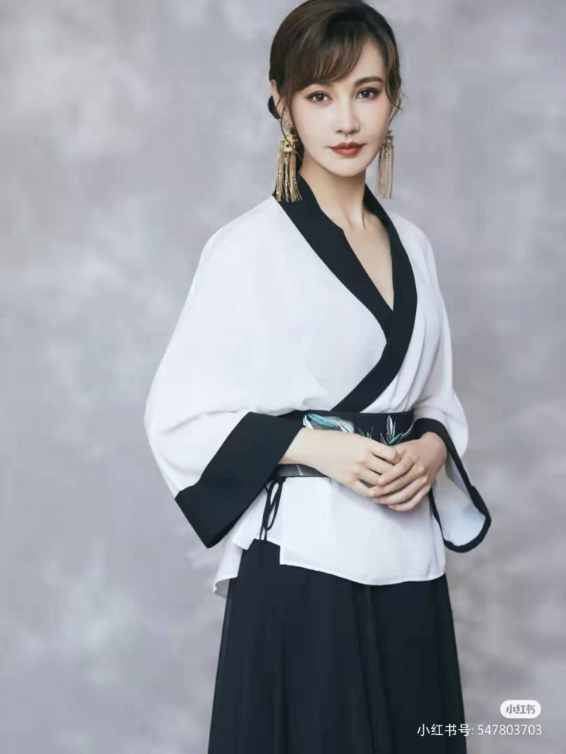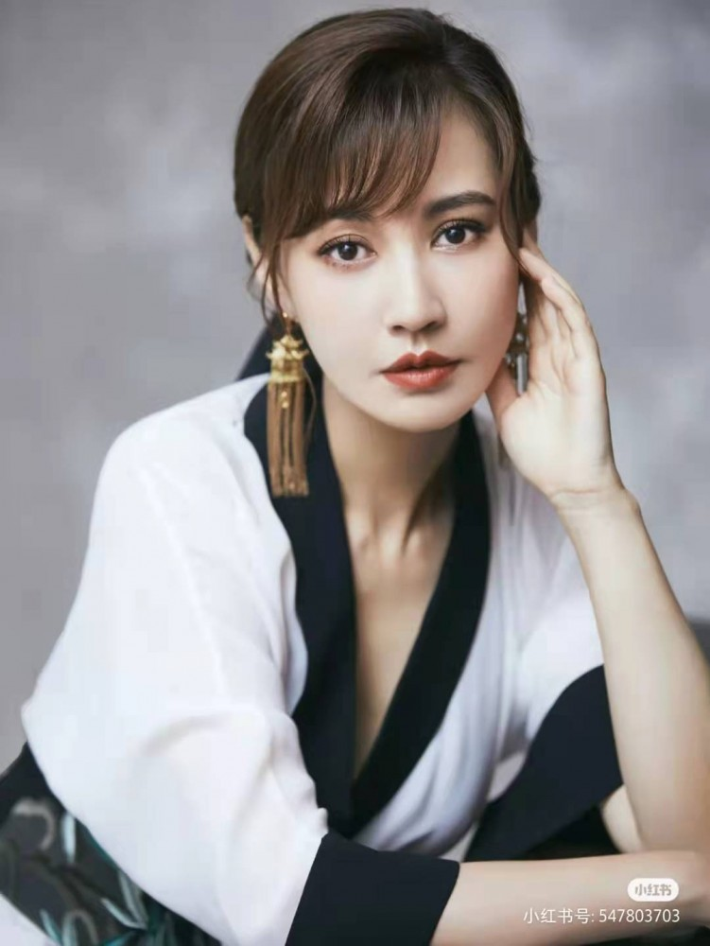
朴槿惠变身为的安禹霏
6 S6 O2 n( M9 [) @8 q D
闵羽姬的打扮则是为了方便自己待会儿的舞蹈表演，赤裸的身体上先穿上一条纯白色的舞蹈大袜，舞蹈大袜的腿部绣上“凤凰起舞”的图案，然后穿上一件紧身的连体练功服。外面穿上一条酒红色的连身长裙，连身长裙在胸部微微开叉，把饱满美味的酥胸露出一大半，为了修饰自己纤细优美的脖颈，闵羽姬挑选了一条翡翠项链带上，就像美丽的白天鹅已经有了自己的主人一样，而那条翡翠项链，就宣示着主人对这只美丽白天鹅的所有权。
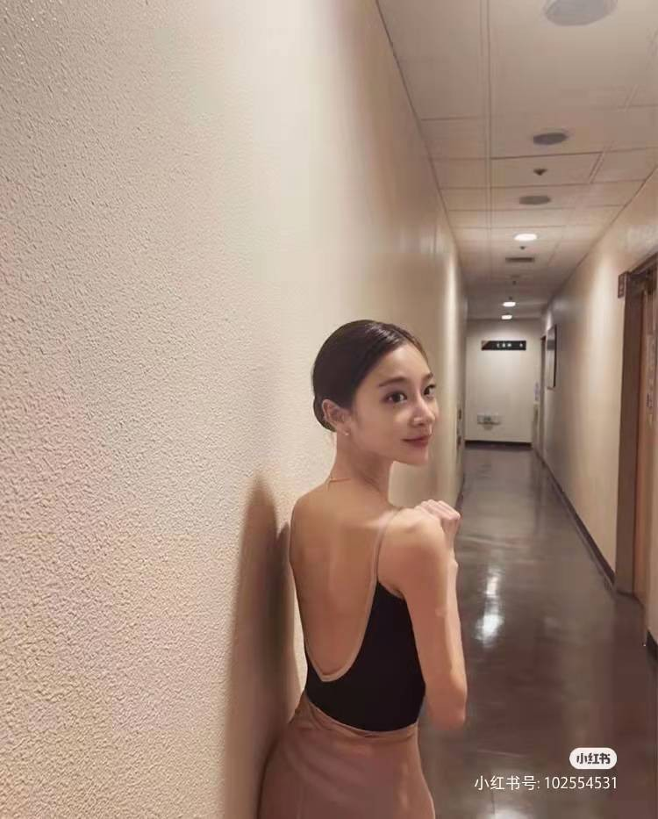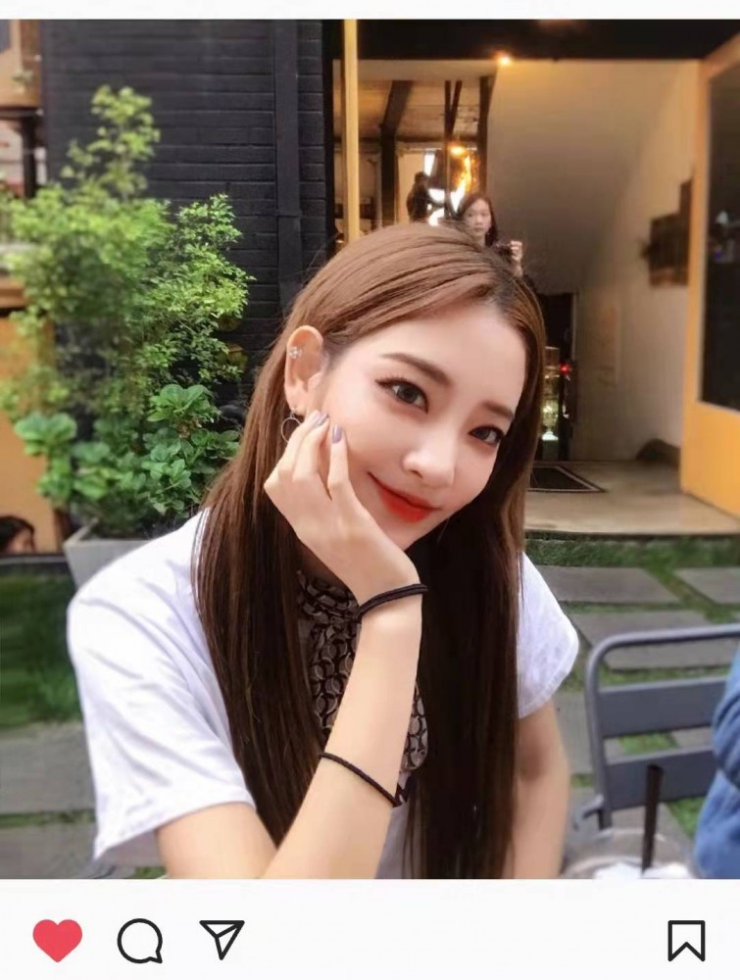
陆英修夫人变身为的闵羽姬

“嗯，看起来我们俩的打扮都还不错，晚上可是要好好服侍总统阁下呢。”安禹霏道。
“好了，门外的先生，我们两人已经换好衣服了，可以把我们带进里间了。”闵羽姬对着门外的安保人员说道。
“那好，请两位女士随我们前来。”负责引路的警卫室典仪课长进来，把安禹霏和闵羽姬送进了里间。里间是一种日式高级居酒屋的风格，但是空间较小，除了用来饮酒、吃饭以及表演的空间之外，再往里走就是一间装修豪华的西式酒店风格的客房，这是总统阁下的专用休息室。
“两位请在这里等候，‘客人’马上就到。”典仪课长说道。
“好的，我们都已经准备好了。”闵羽姬微笑道，然后一双水眸看向了成熟的安禹霏，而后者则报以相同的眼色以及微笑。
时间：19:10 地点：宫井洞秘密设施
一辆黑色的凯迪拉克轿车，前后各跟着一辆黑色的奔驰商务车，缓缓地驶进了宫井洞单位的前院广场。凯迪拉克轿车的后门打开，戴着墨镜，穿着棕色西装的总统朴正熙下了车，紧随其后的是秘书室长金桂元、总统警卫室市长车智澈、KCIA部长金载圭，四人在保镖的护卫之下，进入了宫井洞大楼的内部。
“三位，你们就送我到这吧，你们尽早返回工作岗位，交接今天的工作任务。”朴正熙命令道。
“Kaka（韩语“阁下”的发音），如果可以的话，我想还是能尽量的护卫在您的身边的好，毕竟，这是我们警卫室的职责所在。”警卫室长车智澈一脸谄媚的说道。其实在场的人都清楚，车室长想留下来，一是想彰显自己的特殊身份，借此亲近总统，二是想“分一杯羹”，借此把今晚的陪酒美女拿下一位，一度春宵。
“呵呵，车室长，工作为重，再说，Kaka也需要一个人安静休息的时间，今天在路上的时间那么多，又是在山间徒步考察国防设施，阁下应该很累了，我们作为下属，也就不应该再打扰阁下了。”一旁的金载圭部长“阴阳怪气”地说道，今天如果说第一生气的人是总统朴正熙的话，那么第二生气的人就是中情部部长金载圭了，看到国家的蛀虫如此的嚣张，在国防设施上也敢如此贪腐，他恨不得当场拔出配枪将那几个负责工程的官员枪毙。而且，对于如此“拍马屁”上位的车智澈，他早就看不爽了，尤其是车智澈得了总统阁下的赏识，还经常气势汹汹地干预自己的中央情报部以及以及全斗焕将军的保安司令部的工作，真是个阴险卑鄙的“虫豸”！
“那好，金部长，秘书长，我们一起去外面吃一段便餐吧，我请客。”，“虫豸”见自己被怼，也无话可说，只能借一步说话，缓和一下局势。
“也好，你们先走吧，我今晚就在这里休息一下，明早七点三十分，青瓦台办公室见，你们三个，可别贪杯睡过了头。”朴正熙笑道。
里间，饭菜已经摆好，两位美丽的“陪酒女”也已经到位。
朴正熙脱下皮鞋，慢慢地踱进了里间的榻榻米地板上。看着车智澈给自己找的陪酒女，朴正熙心理不禁笑道：看来，你车智澈还是有一点用处的，至少在找女人陪酒的工作上，你比金载圭这个榆木疙瘩强一些。
以下使用陆英修夫人为第一人称进行写作
我和女儿在里间的榻榻米上坐好，此时的我，不是第一夫人陆英修，而是一位年轻的舞蹈系大学生——闵羽姬。
“吱呀”一声，木门被推开，我看像门口。是的，熟悉的身影，熟悉的步伐，熟悉的面庞，但是今晚我的“任务”却是和以往不同的——陪酒、助兴。
“阁下好。”我和旁边的女儿“安禹霏”都低下头，恭敬地鞠躬。
“嗯，把头抬起来吧，没必要这么拘谨，就像和朋友吃饭一样，今晚我们就简简单单吃一顿便饭，听车室长说，你们一个精通西洋乐器，一个擅长芭蕾舞，今晚就有劳二位为老夫表演一下了。”总统阁下笑道（奇怪，被改造成女学生“闵羽姬”之后，我潜意识里对朴正熙的称呼已经变成“Kaka”、“总统阁下”，而非以前的“丈夫”、“老公”）。
“那，就请安女士为我们斟酒吧。”
“好的，Kaka，不胜荣幸。”安禹霏一脸职业性的微笑，然后把桌子上的威士忌酒、杜松子酒、德国啤酒、日本清酒等各式各样的酒瓶打开，然后把一只中国陶瓷茶壶打开，先用夹子从冰桶里夹了几块冰快放了进去，然后依次把这些酒都倒了进去，摇晃均匀。
“哦？‘炸弹酒’吗？这倒是让我想起了军队生活，那个时候我刚刚结婚，在战斗情报科任职，每逢晚上聚餐喝酒，我们这些军人就喜欢喝这样的‘炸弹酒’，很容易醉人。所以，每次我醉醺醺的回到家，夫人都会给我用冰毛巾敷脸解酒……”总统先生若有所思地叙述着，我看了看正在斟酒的安禹霏，安禹霏给我使了一个眼色，呵呵，难道想让总统阁下睹物思情吗？真有你的。
“Kaka，酒已经斟好了，请用。”安禹霏倒了一杯“炸弹酒”，递给了Kaka，Kaka不遑多让，一饮而尽，好像还是当年的军人一般。
“Kaka。请用餐，今天厨师特意搞到了日本牛肉，做了牛排。”我看Kaka已经快要喝完，连忙用刀叉切下一小块牛排，递到阁下的嘴边，阁下轻轻地摸上了我的细嫩小手，哈，上钩了吗？马上就要开始揩油了吧？我十分顺从，阁下拿着我的手，把叉子上的牛肉吃下，“嗯。确实不错。”
“Kaka，接下来就请闵羽姬同学来服侍您吧，我来奏乐助兴。”安禹霏道。
“好啊，今天就请用钢琴演奏一曲吧。”Kaka命令道，这个房间内，还有各式各样的乐器，安禹霏挑选了一架古典钢琴，试了试音，轻快的弹奏了起来。
“哈哈，这个曲子选的不错，《芦苇的纯情》，一首老歌。闵同学，你会唱歌吗？”Kaka突然问道。
“嗯，虽然说主业是跳舞，但是和同学外出玩的时候，我也会唱几句，Kaka要听吗？”我佯装“害羞”的问道。
“好啊，我相信，闵同学人美，声音也一定很甜吧？拜托了。”Kaka此时多喝了几杯酒，脸上泛起了醉汉的红晕，右手在我穿了纯白色舞蹈大袜的腿上乱摸起来，粗糙的，长着老茧的右手，不安分的“亵玩”着我，但是我又能怎么办呢？除了逆来顺受，但是，觉得换了另一副模样来和丈夫玩乐，倒是别有情趣。
“男人哭的心，谁知道？因为风摇摆的纯情的芦苇，爱情中柔软的是男人的心……”我开口唱道，我尽力唱出一种“小鸟依人、娇羞可爱”的感觉，吸引Kaka上钩，Kaka或许真的沉醉其中，双手为我打着节拍，也随着我一起哼唱着。
“真漂亮，多大了？”Kaka“色眯眯”地问道？
“嗯呢，二十四岁，是大学生。”我“害羞”的说道，但是我此时的内心却有一种戏耍丈夫的快乐，要是这个时候给自己注射一针恢复药剂，当着丈夫的面变回来，然后笑着来一句“四十二岁，是你妻子啊~~”，估计丈夫会吓一大跳吧？我把头依偎在阁下的怀里。享受阁下因为饮酒而升高的体温，就像，就像女儿趴在父亲的怀里一样（bushi），阁下的手已经摸上了我的胸部，挑逗则我的“小豆豆”，“嗯嗯啊啊~~，阁下，你好坏啊，你这样玩弄人家，人家待会怎么跳舞啊？”我“欲拒还迎”，但是双手也很有心机的摸到了Kaka有些鼓起的裆部。
一旁进行演奏的安禹霏，在演奏过程中把自己脚上的木屐脱下，露出了被肉色丝袜包裹着的修长美腿，踩着钢琴下方的调音件，时而弯起自己的小脚，挑逗起阁下。阁下一边让我喂饭，一边把玩起我的美腿和酥胸，眼睛还要偷偷地瞟着演奏的安禹霏，真是又舒服又享受。曲毕，安禹霏一步一步，莲步生华地回到了阁下的身边，把自己的肉丝美腿翘在了Kaka的腿上，“阁下，车室长特特提醒我们，阁下有这种喜好，所以我们特意穿上丝袜，请享用。”安禹霏说道。
“嗯，好啊，好啊，”Kaka双手把玩起安老师的肉丝美腿，丝袜柔软的触感，再加上若隐若现的肌肤，真是一种朦胧美，Kaka把头枕在安禹霏的美腿上，享受着美人的体香，“闵同学，请跳支舞吧。我来用口琴为你演奏。”安老师善解人意地说道，如果此时再返回钢琴边演奏，怕是要坏了Kaka的好兴致，于是便拿起了便于演奏的口琴，一边让阁下把头枕在自己的丝袜美腿上，一边吹起了口琴。
我说道：“好啊，希望Kaka能够好好欣赏。”然后脱下了自己的酒红色连身长裙，露出了底下的连体练功服，再慢慢地，有点那么“魅惑感”地穿上了白色的芭蕾舞服，戴上头饰，故意抬起自己的玉腿，露出让人不禁遐想的裆部，但是裆部被练功服和大袜所包裹，只有若隐若现的“骆驼趾”让人想去触摸。伴着安禹霏的口琴，闵羽姬翩翩起舞，时不时露出自己饱满的“白兔”，然后轻轻地左右晃动。最后，在高潮结束之际，闵羽姬来了一个高难度的下身，把自己的脸贴近了Kaka的脸，Kaka心领神会，和闵羽姬来了一个法式湿吻，最终，奏乐结束，Kaka依靠在安禹霏的大腿上，一旁因为跳舞而香汗淋漓的闵羽姬，像温顺的猫儿一样，一边让总统阁下嗅闻着自己的荷尔蒙体香，一边拿起水果和甜点，一小勺一小勺地喂给Kaka享用，朴正熙享受着美人的侍候，双手把玩着安禹霏的肉丝美腿，也时不时地摸一摸闵羽姬的酥胸。
时间：21:00 地点：宫井洞“小办”里间
朴正熙已经用完了晚饭，我也刚刚完成了完美的芭蕾舞表演，此时我的小穴已经微微分泌出爱液，大袜裆部已经有了一点点的“水痕”，真是让人害羞啊，但是总统阁下，我的丈夫，也是一名情场老手了，格外地会挑逗我的性欲，我的美乳、玉腿被玩了个遍，Kaka还不怀好意地在我的耳垂边吹气，天啊~~，吹一口，我就感觉自己的G点被狠狠地刺激了一下。Kaka，来吧，我已经忍不住了，下面好空虚，好想要总统爸爸的大鸡巴狠狠地插进来，插进来，不要戴套套，不要，就是要内射，怀孕也没关系，我，我是你的夫人啊~~，Kaka……，我一边这样胡思乱想，一边也被Kaka灌了几杯果酒，至于风骚的安禹霏老师，丝袜早就被Kaka在裆部撕了一个大洞，里面也没穿内裤，阴毛呢？在准备时，我们两人就互相帮着把阴毛剃光了。Kaka的手指在安老师的“蜜缝”里进进出出，安老师也喝了不少酒，和阁下玩起了游戏，看看Kaka一次能把几根手指伸进安老师的肉穴里，安老师的肉穴虽然保养的极佳，和少女的肉穴没什么两样，但是伸缩延展性极好，可以轻轻松松地含下四根手指。安禹霏被Kaka搞得媚叫连连，双眼媚眼如丝。自己的手则拉开了Kaka的裤链，把Kaka的阳具掏了出来，我心领神会，我和安老师各自伸出右手，轻轻地握住总统阁下的肉棒，帮助总统阁下自慰，阁下十分享受，有一句没一句的哼哼着。直到最后射出了黄白色的精液，安禹霏飞快的把酒壶放在Kaka的阳具下面，把Kaka的精液都收集在了酒壶里，不知道要玩什么新花样呢？
接着，我们两人又在Kaka面前脱了精光，只穿着裤袜，然后裆部被撕开，一人一个自慰棒，一边浪叫一边自慰，因为高潮喷射而出的爱液和阴精则被小心地收集在了酒壶里。Kaka则在一边饶有兴致地看着我们两位美人不知羞耻的自慰行为，我的神情是女孩子因为在大人面前自慰的羞耻以及“难以自我接受，导致我的爱液和阴精极速分泌，少女的体液香喷喷的，一股一股地流进了酒壶里。安老师则是不知羞耻的少妇的放荡，破罐子破摔的“放荡”，把自己多年来为了形象而牺牲压制的性欲都释放了出来，“啊啊～～，Kaka，看着我自慰吧，禹霏，禹霏表演的好不好啊，接下来，接下来是不是该用大鸡巴来操禹霏的贱穴了呢？雨霏想要Kaka的大鸡巴插进来啊啊啊……”安禹霏不知廉耻地表演着，其实作为安禹霏，朴槿惠内心对父亲朴正熙的某种“倾慕”，或者说是“爱慕”感喷薄而出，化为了不知廉耻的荡妇自慰表演，在朴槿惠眼里，父亲不仅仅是父亲，还是自己奋斗的榜样，如果自己能够从政的话，父亲不仅是引路人，还是，还是自己的“精神领袖”……。
最终，酒壶被重新装满，酒壶里是酒水、总统阁下的阳精、我们两位陪酒女的爱液和阴精的混合物，Kaka恶趣味地倒了两杯这样淫靡的混合物，说道：“二位，可否喝了这杯酒呢？喝了，你们今晚的陪酒费用，再加三倍。”但是，此时的我和安禹霏老师，已经不在乎报酬的多少了，在酒精的麻醉作用以及这种背德的快感之下，我和安老师每人都喝了两杯这样的混合“液体炸弹”，喝完之后，我们两位双颊微红的美人儿的嘴角，还有黏糊糊的液体残留。
时间：22：30 地点：宫井洞秘密设施里间
和阁下又喝了大约半个小时的酒，我们两位陪酒女近乎赤身裸体地侍奉总统阁下，因为除了裆部被撕了大洞的连裤袜和大袜，我们就什么也没穿了，衣物被脱在一旁的榻榻米地板之上，然后又和总统阁下唱歌、打扑克牌，谁输了，就要喝一杯酒，然后唱一首歌，这么一顿折腾下来，到了晚上十点三十分，我们三人都没了力气，Kaka瘫倒在一旁的座椅上，而我和安老师则一人一边，依靠在Kaka坚实的臂膀之中，Kaka有一阵没一阵地玩弄我们的丝袜美腿。
“咳咳，既然都这么晚了，你们回去首尔市中心估计是打不到出租了，要不，就住在这里吧？”总统阁下近乎“强硬”地询问道，我们自然是知道这意味着什么——上床，被总统阁下睡一晚，然后拿钱走人，对这件事永远缄口不言。
“哈哈，Kaka，能被您这样的强人睡一晚上，我可是求之不得呢，禹菲，禹菲可是早就准备好了呢，您可要满足禹菲啊～～～”安禹霏一脸淫态，媚眼如丝地望着Kaka，双手还扒开自己的骚穴，展示自己准备完毕的阴道。唉，看来，女儿是下定决心要献身给自己的父亲了，我作为母亲，心里不知道该怎么办，是我把女儿带进了“小办”的淫乱圈子，但是女儿对自己父亲的“畸形仰慕观”已经根深蒂固，若是让女儿不发泄出来，怕是今后要出更大的问题。再者，女儿现在并不是以自己的本尊来和父亲朴正熙上床，而是借用了一个风骚少妇的身体，这从伦理上来说，倒也不算是肉体上的乱伦，应该是精神心理上的吧？但是我呢？我不也是因为年老色衰，还是出于对丈夫恶趣味的报复，才选择带着女儿一起变身来参加这场“小办”，然后给丈夫一个“惊喜”。现在说什么也来不及了，只能走一步看一步了，让女儿就这样放纵一晚吧，过了今夜，我们很多人的命运都将被改写，这是真的。现在，我应该履行我作为“陪酒女”的职责了，顺从我自己淫荡的本性，来用年轻貌美的身体来取悦总统阁下……
想完了，我摆出一副青春可人的神态，俯身趴在地上，胸前饱满的“玉兔”也被榻榻米地板挤压的有些变形，“总统爸爸，今晚，奴家就是你的人了，你想怎么搞，就怎么搞，奴家，已经准备好了呢～～”我尽量回忆起高中时期偷偷看的“色情书籍”中的青楼女子取悦嫖客的“技巧”，晃动起自己白嫩的，水灵灵的蜜桃般的大屁股，就像一只发情的母狗一样。
“哈～，小骚货，待会就办了你，来，我们先进里屋，好好把身上收拾收拾。”Kaka对我们的表现很满意，笑道，我们两位美人，Kaka一手搂着一位，进入了最里面专属于Kaka的私人总统套房休息间。
我们先各自清洗一下身体，使用套房里的高级浴室，Kaka和安禹霏老师选择快速的淋浴，而我选择了浴缸泡澡，安老师还打趣我“假正经”，然后就和Kaka先去床上休息了，我则利用这十几分钟的泡泡浴时间，闭目养神。
席梦思大床上，朴正熙阁下也在闭目养神，他让安禹霏随便从书架上抽出一本书来，念给他听，在他看来，能听美人儿用银铃一般优美的嗓音念出来的文章，不失为一种高级的精神享受。
“太阳升起时，平原上的晨露很快就消失得无影无踪了。源氏觉得人生就像一场梦，像朝露一般，越来越绝望……”安禹霏轻声细语地诵读着手中的那本书，这是天意吗？自己随手一抽，就选到了这本书，呵呵，这是自己的命数了吧？
“哦？《源氏物语》，日本的古典名著，很出名，很出名，名著在美人的嘴里读出来，更有味道啊～～，”朴正熙感叹道，“这本书，讲的是日本的贵族家庭里的乱伦丑事，不，倒不能说是乱伦丑事，毕竟古代的日本社会，重视血统的纯洁，而且贵族拥有最高权力，律法无法对他们进行约束。兄妹之间的爱恋，在当时倒是值得称道，但是现在却视其为洪水猛兽，啧啧……”朴正熙一边发表自己的见解，一边听安禹霏美妙的，宛如天籁一般的诵读嗓音。
“是，Kaka说的很有道理，男女大防，倒是近现代才重视的，在中古社会，近亲结婚很是普遍。”安禹霏说道，然后把书本轻轻合上，头枕在朴正熙坚实的，带着肌肉的胸膛上，闭上眼睛，体会着总统的体温。
“呐呐，你们都开始了呢，那我也来加入吧。”俏皮的夹子音传来，我已经披着浴袍，走向床上的两人了，一边走，一边解开浴袍的束腰带，任凭浴袍慢慢地自然下落，露出我完美的娇躯，我带着自信的媚笑，趴在床上，靠在Kaka的怀里，“Kaka，请享用我们的身体吧。”
接下来，是性爱时间 (｢･ω･)｢嘿。使用第三人称进行描写
只见大床上，娇小的闵羽姬被朴总统托着小屁屁，用大人给小孩把尿的姿势，用力地从后面操干着。总统阁下真不愧是军人出身，虽然年纪稍大，身材瘦小，但力气很大，闵羽姬紧紧地闭着双目，害羞的娇嗔道：“Kaka，你好坏啊，啊啊啊～～，嗯啊，嗯啊——，好爽啊，是一种从未有过的感觉，感觉自己要飞了，嗯啊啊啊，再来一次，再来一次，总统爸爸……”朴正熙笑着给了闵羽姬一次又一次的快感，紧接着的就是高潮，闵羽姬的小穴与朴正熙的阳具的结合处，喷出了一股又一股清澈甘甜的阴精，洒在洁白的床单上，闵羽姬觉得下半身爽的过瘾了，可是上半身还是好空虚啊～～，“安老师，帮人家揉揉胸把，好痒啊，好痒啊，安老师，求求你了嘛～～”闵羽姬吐着小舌，一喘一句地“哀求”着，安禹霏在一旁也是猴急的要死，于是就准备帮自己的学生抒解一下上半身的情火，安禹霏摇着自己软嫩洁白的大奶子，把自己的乳房与奶头对准了闵羽姬的乳房与奶头，准备玩一玩女同中最常见的玩法——“磨豆腐”，安禹霏的身体只要微微前倾，那么两位美人儿的乳房就会相互挤压，敏感的乳头相互挤戳，两人的身体里都泛滥着触电一般的快感。
但是，安禹霏很快就不满足于这样的玩法了，她想要更刺激的。看着自己的“父亲”，呵呵，安羽霏感觉自己现在处于清晰与混沌两种不同的状态之间，表面上看，是朴正熙总统在毫无顾忌地操干着自己的学生，另一位陪酒女——闵羽姬；但是从本质上来说，在安禹霏眼里，是自己的父母在自己的面前上演着一场场的“活春宫”，爸爸妈妈对我的“性教育”可真是全面呐，安禹霏一边磨着豆腐，一边遐想着。安禹霏突然起身，终止了“磨豆腐”的游戏，她看着父亲的阳具与闵羽姬稚嫩小穴的交合处，一根粗大、黑色的“欲龙”正在粉色的“木耳”里进进出出，安禹霏鬼使神差地把自己的头伸向了闵羽姬的胯下交合处，伸出自己的舌头，一会儿舔舐起朴正熙的黑色阳具，一会儿用舌头舔舐、用牙齿轻微摩挲着闵羽姬的小阴蒂，闵羽姬的阴蒂已经因为激烈的性爱而红肿不堪，像一颗熟透的樱桃。
“哈哈，安老师，你可真像一只下贱的母狗啊，刚刚还在声情并茂，一脸书卷气质地为我诵读着《源氏物语》，现在却像一只卑贱的母狗一样乞求我的阳具。”朴正熙淫笑着，在闵羽姬的身体内射出了自己预留的最后一发精液，“啊啊啊————，爸爸，好热，好烫，女儿受不住了……”闵羽姬此时觉得自己的身体就像一只高温的火炉，双眼紧闭，身体痉挛着，慢慢地昏睡过去，就这样，闵羽姬的小穴还死死地紧闭着，不想让一滴精液流出来，但是只要明天一早，这两位陪酒女就会被喂下避孕的药物，并且在接下来的一周里，总统警卫室的监视人员都会对两人进行身体上的监视。如有意外怀孕者，就会被立马带去进行人工流产，毕竟，要是留下了一个见不得光的私生子，那将会给总统阁下的名誉带来毁灭性的打击。
朴正熙绅士地把闵羽姬安顿好，放在一旁的床上，盖好被子。“那接下来，安老师，我可要狠狠地‘惩罚’你咯。”朴正熙从床头柜里翻出一个小药瓶，然后拿出一颗白色的药片吃了下去。“想要和你这样的人妻玩得尽兴，可就得动用‘非常手段’了，这种药，是保健部门专门翻阅古今的医典，再加上现代技术提炼而成，对人体没有副作用，但是需要十分珍贵的中草药原料和化学提炼物质，一颗抵得上千金，这，就是我的秘密武器，哈哈哈~~~”朴正熙得意地介绍着，自己到了五十岁还是能够保持强烈的性欲以及完美的床事，一靠经验，二靠药物，朴正熙和安禹霏各自喝了一些红酒来补充体内的水分，朴正熙软趴趴的阳具在药物和美人的刺激之下，又重新硬了起来，而且比之前又长了5—6厘米，愈发的粗大迷人，安禹霏摇了摇自己的屁股，用自己的臀肉磨蹭着朴正熙的龟头，“来吧，奴家已经准备好了，阁下……”，朴正熙一声怒吼，宣示着自己的主权，把安禹霏扑倒在床上……
时间：1974年5月10日，00:00地点：宫井洞秘密设施、总统起居室
“呼呼呼~~~”安禹霏一边喘着粗气，一边像一具死尸一样躺倒在床上，“Kaka，您的，您的力气和持久性实在是太强了，人家都快被你给操穿小穴了，你看，精液都溢出来了。”安禹霏一脸的“悲愤”——自己变身成为的人妻身体，还是被父亲大人狠狠地拿捏住了，自己被死死地钉在床上，毫无还手之力，只能嘤嘤哭泣，父亲大人服用了药物之后，真是神勇无比，在自己的小穴里足足射了六次精液才作罢！而且当时自己还是处于半清醒半昏迷的状态，自己都快被爸爸给操晕了！而朴正熙的鸡巴依旧坚硬如铁，多亏自己用双手和玉足帮Kaka“按摩”了几次，才让Kaka的肉棒软了下来，
此时此刻，安禹霏的手掌、脚心、小穴、美臀都被涂满了白白的“奶油”，朴正熙一脸的满足神情，仿佛一只吃饱了的老虎，细心地帮助安禹霏擦干净身体，然后给了安禹霏一个吻，“安老师，你的肉体实在是绝妙，今天我很满意，还有你的学生，闵羽姬，年轻的，完美的肉体，稍加调教，必定能够征服整个韩国的男人，哈哈，当然我是带有一点玩笑的性质。”朴正熙觉得今天的小办，是最让人满意的一次，估计是没了烦人的车智澈，而且两位女士对自己的服侍实在是尽心尽力。
“Kaka，征服整个韩国的男人倒是不必要，只要能征服您，就足够了。”安禹霏微笑着还给了总统阁下一个吻。
“嗯，嘴很甜，我很喜欢，那么我们就先休息吧，明早在这里用完早饭再走。”朴正熙伸手关上了灯。
但是，朴正熙和安禹霏不知道的是，就在他们沉浸在长时间的性爱中时，闵羽姬的眼睛微微睁开，把这一切都看到了，露出了微笑，“老公，你会喜欢自己的女儿吗？”在心里默默地说完这句话，闵羽姬在黑暗中也沉沉的睡去了。
时间：1974年5月10日，05:00
正在熟睡中，安禹霏被摇醒了，定睛一看，是闵羽姬。
“怎么了？妈妈？出了什么事情了吗？”安禹霏一脸睡眼惺忪的样子。
“没有啦，按照你爸爸的作息习惯，再过一个小时，他就要起床了，我们，我们要赶紧准备一下下一步了。”闵羽姬说道。
“嗯，好，那就按照原计划来，妈妈，你来演一场‘捉奸在床’的戏码，那我就暂时不用恢复了，我就是那个霸占了你男人的荡妇，嘻嘻~~”安禹霏打趣道。闵羽姬和安禹霏悄悄地来到了套间的浴室里，浴室里有一个很大的全身镜，通过全身镜，可以清楚地看到两位美女的果体。
“等我一下，为了能够不被发现，不得不采取一点特工夹带隐私物品的小计俩了。”闵羽姬一边说，一边用右手撑开了自己的小穴口，在里面摸索了一阵，终于摸到了一根非常纤细的黑色丝线，黑色丝线隐藏在闵羽姬的阴道里，不通过正确的手法，是很难摸索到丝线的一端的，所以不管怎样被男人操干，丝线都不会被发现。轻轻的捏住丝线从自己的小穴口垂下来的一端，闵羽姬慢慢地用力拉扯，仿佛是要把丝线另一端系着的物品拉出来一样。只见闵羽姬闭着双眼，微微地喘息着，看起来另一端系着的东西不算小，闵羽姬觉得自己的阴道软肉正在被一点一点的剐蹭着，又痒又热，忍不住想要自慰一番，但是仍旧忍住了，毕竟眼下还有更要紧的事情，随着丝线被拉出来的长度越来越长，那另一端被系着的物品也出现了——一个被防水塑料膜包裹住的简便微型注射器，为了防止体液污染注射器内部的还原药剂，所以专门用防水塑料膜包裹住，整个注射器很小，算上针头，不到7厘米长，半径也仅仅只有1厘米，针头只有在需要注射的时候，扳动一个小机关，才会被推出来，针头的长度只有1.5厘米，但是足够注射到皮下血管之中了。黑色的丝线也是大有来头，是被化纤技术专门处理过的间谍专用物品，难以扯断而且必要的时候，将丝线绷直，可以当作断喉的线锯来使用。费了一番力气，总算是把自己阴道内的还原药剂注射器给“掏”了出来，闵羽姬的额头上已经沁了一层薄薄的汗珠，把注射器取出，然后扳动机关，针头伸出，闵羽姬对准自己的颈部血管，慢慢地扎了进去，然后把里面的还原药剂一点一点的推入自己的体内，果然，又是这样燥热的感觉，闵羽姬觉得自己的身体开始发热，骨头、肌肉、血管、脏器……都在一点一点的快速变化，“唔唔唔，来呀，快点变回来呀。”闵羽姬小声念叨着。十分钟之后，躺倒在浴室地上的闵羽姬，哦不，应该叫陆英修夫人，浑身无力，因为剧烈的身体变化，她不得不休息一会儿，但是好在身体已经变回来了，看着自己的身体，陆英修觉得一阵轻松，唔~，还是自己的身体用着顺手啊，慢慢地起身，接过安禹霏递过来的真丝睡裙，里面真空，慢慢的穿上，用皮筋把自己的头发扎了一个简单的马尾。
“哦~，夫人，你可千万不要怪罪我，我和总统阁下上床，也是逼不得已而为之，您可不要把我丢到汉江里喂鱼啊。”一旁的安禹霏见到了正室夫人，一股自然而然的畏惧感散布全身，虽说自己的身份是女儿，但是对母亲还是有一种天然的敬畏之心。
“哼，你这个小浪蹄子，摆正自己的位置，不要妄想取代我的地位，你只是我丈夫用来泄欲的工具罢了，每次浪完之后拿钱走人。”陆英修看着女儿的样子，也情不自禁的配合演出。
“哇，正室夫人好狠啊，人家，人家只是想收获一段感情而已啊~~”安禹霏佯装吃惊道。
“呵呵，女儿，妈妈对于你和爸爸的感情，既不支持也不反对，这就取决于你爸爸的态度了，若是接下来的你现身，你爸爸知道这件事情的真相，不反对并且能够泰然接受的话，那你们父女俩就好好爱上一场吧，但是要注意避孕措施，不要意外生子，就算是不幸中招，也得狠下心……”
“嗯，妈妈，我都知道，我对爸爸的爱情，本就不容于俗世，能够得到你和爸爸的支持，我已经很满足了，一定不会搞出来一个孩子的。如果爸爸知道事情的真相之后反对的话，那，这件事情就当是一件无心之失吧，我们都选择淡忘。”安禹霏懂事的说道。
“嗯，你心里清楚就好，多亏了有‘变色龙’试剂，能够给你和爸爸寻欢做爱的机会。”陆英修说道。
“那……妈妈，要是爸爸真的同意并且接纳我了，你会生气或者难受吗？”安禹霏小心翼翼的问道，这样一来，自己倒真的像一个企图上位的小妾了。
“不，妈妈不会的，说到底，你爸爸只不过是爱上了自家人，我不用担心，可能还会祝福你们俩，你爸爸要好好在爱情这条路上引导你，妈妈也会帮助你。母女共侍一夫，怎么说，得便宜的都是你爸爸啊，你说是不是？”陆英修善解人意地说道。
“唔~，妈妈，你真好，女儿一定和你一起，好好地爱爸爸，时候不早了，我们赶紧收拾一下吧。”安禹霏扑倒在陆英修的怀里，“泪眼汪汪”地说道。
之后，安禹霏也把藏在自己阴道深处的还原药剂给“掏”了出来，放在身边，准备等到妈妈和爸爸说明完事情的原委之后，就变身给爸爸看，给爸爸一个“惊喜”。
时间：1974年5月10日，06:00以下以“朴正熙”为第一视角来进行叙述
昏昏沉沉的醒来，喝了一口床头柜上的温水，我终于清醒了过来，呼——，昨晚的“小办”场景还是历历在目，可以这么说，昨晚的小办是我有史以来做爱最疯狂，也是最痛快舒爽的一次。穿上一套睡衣裤，起身，看到一旁还在熟睡的安禹霏，我微笑，这个女人，身体真是骚到出水，而且那个年轻的女大学生闵羽姬，也是非常完美，“清水出芙蓉，天然去雕饰”，略施粉黛就是一位美人儿，这句诗说得大概就是她吧？但是，这个女学生似乎从我的床上消失了……
这时，一旁的浴室传来了开门声，果不其然，这个女学生是去洗漱去了，真是有活力，起的比我还有安禹霏都早了许多，时间真是白驹过隙一般，给人的感觉就像昨天还是三十多岁的壮年男子，今早就变成了五十多岁的半百老人，很难以接受，想起之前在陆军的军旅生涯，那时的我才是最佳状态，先是在军队里屡立功勋，然后又和同僚以及志同道合的下属发动了“五一六”军事政变，把懦弱无能、贪污腐败的张勉政权搞下台，建立了第三共和国，紧接着，又以铁腕的手段强行建立“第四共和国”，稳固了我的最高执政地位……但是，想着想着，又回到了这几天的烦心事情上来，国家的问题层出不穷，我不知道该怎么办，竟然生出了“过得一天是一天”的“昏君想法”，我并不甘心，我想，只要下定决心，敢于拿既得利益群体开刀，就能够在进行一次大改革，再把“蛋糕”分一分……
我还在胡思乱想着，定睛一看，浴室的门打开，走出的人影竟然是，竟然是我的夫人！陆英修！我一时间大脑空白，该死！难不成“小办”这件见不得光的事情已经被妻子知道了吗？究竟是哪个混蛋泄露出去的？现在好了，被妻子亲眼撞见和一位熟妇在床上睡觉，而且还衣衫不整，这怕是怎么也说不清了，陆英修这个女人，别看平时一副慈眉善目的嘴脸，其实内心是一个“谋而后定”的狠人物，表面上隐忍不发，其实背地里陷阱早就已经设好了，我之前小办了那么多次，她怎么可能不知道，只是这次要来抓我一个现行吧？不行，我得先发制人才行，不然就没有主动权了。
“哈哈，夫人怎么来了？”我厚着脸皮问道，但是脸上却是依旧一副冷漠的表情。
“没什么，就是来看看你有没有按时起床，毕竟昨天晚上和一位女学生，还有一位如狼似虎的三十岁女老师‘小办’了一场，老公可能会起不来呢。”夫人一脸不屑地反击道。
“老婆，你搞错了吧？昨晚哪里有什么小办？这宫井洞，本来就是我临时休息的住所，昨晚处理了一项外交事务，就顾不上回家了，临时来这里住了一晚。”我继续顽抗。
“好啊，那我问你，你床上的女人是怎么回事？还有这两张照片，你又作何解释呢？老公，你要是好好和我说，在和我说明清楚情况，我也就不追究了，毕竟，哪一个有权有势的人不会和其他女人上床呢？”夫人把两张照片甩过来，我依旧一脸平静地接过来看了看，这下，轮到我难以置信了，该死！宫井洞里绝对有内鬼！绝对有！这两张照片，一张是我在昨天的晚宴时间玩弄这两位陪酒女的照片，另一张，是居高临下，俯视着拍的，是我搂着安禹霏睡觉的照片，我们两人都脱得精光，而且当时我的阳具还插在安禹霏的小穴里！这下，这下是洗不清了！
（事后，陆英修夫人向朴正熙总统解释了两张照片的来源，第一张是陆英修和朴槿惠提前在晚宴的房间里放置了微型照相机，所以可以拍下来第一张照片。第二张，则是陆英修还是闵羽姬的时候，在凌晨三点的时候用“快拍”相机拍下来的。）
我一脸铁青，尤其是第二张照片，如果流出去了，后果不堪设想，这一定是那个消失的女学生闵羽姬干的！难不成她是北傀的间谍？我想也只有这个答案了，这个女人，受北傀的指使，专门来拍摄这样的照片，然后来污蔑高级官员的声誉。
“我问你，夫人，你刚刚有没有看见一个女学生？”我几乎气急地问道。
“女学生？你是说闵羽姬同学吗？”夫人依旧是一脸平静的问道，陆英修靠着门框，穿着很显身材的真丝睡裙，双乳微微露出，睡裙的下摆堪堪能够遮住她的屁股，但是我没有功夫欣赏了，等等，既然夫人知道闵羽姬的名字，那闵羽姬就不是北傀的人，那就是陆英修自己培养的人才了吧？借助保安司的力量，培养效忠于自己的女下属，然后来套路我，陆英修，这就是你的本事了吗？你可真是厉害啊。
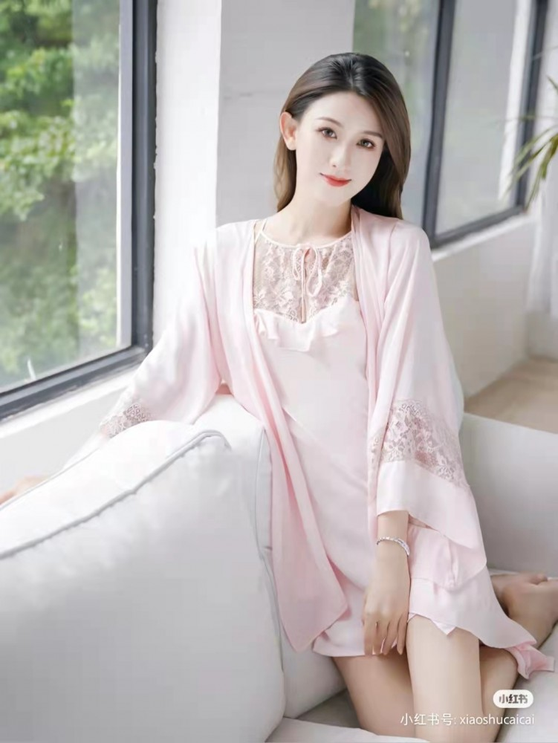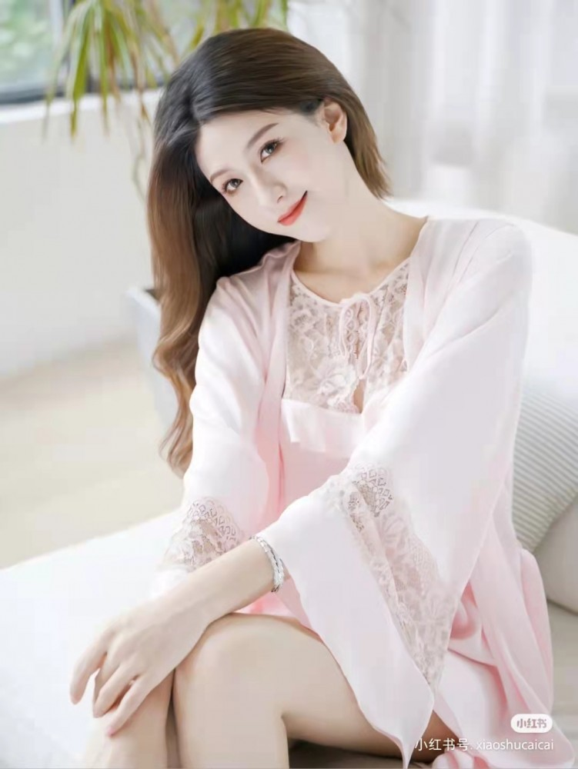

“算了，那我就实话实说了，没错，这里就是我小办的地点，每当我心情不好的时候，警卫室长车智澈就会给我找几个陪酒女来‘安慰安慰’我，然后就会喝酒上床睡觉。是从今年年初开始的，就是这样。”看到夫人对我的小办那么熟悉，我索性就破罐子破摔了，把一切原委都和盘托出，正说着，一旁的安禹霏也被我的声音吵醒了。
“怎么回事？哦，夫人也来了，看来挺热闹啊。”安禹霏坐起，意识到自己的身上还未着片缕，安禹霏略有一些尴尬，马上找到一旁我的白衬衫披在身上，松松垮垮的样子，把白衬衫的下面几个扣子扣上，也算是把自己的屁股等隐私部位给遮住了。
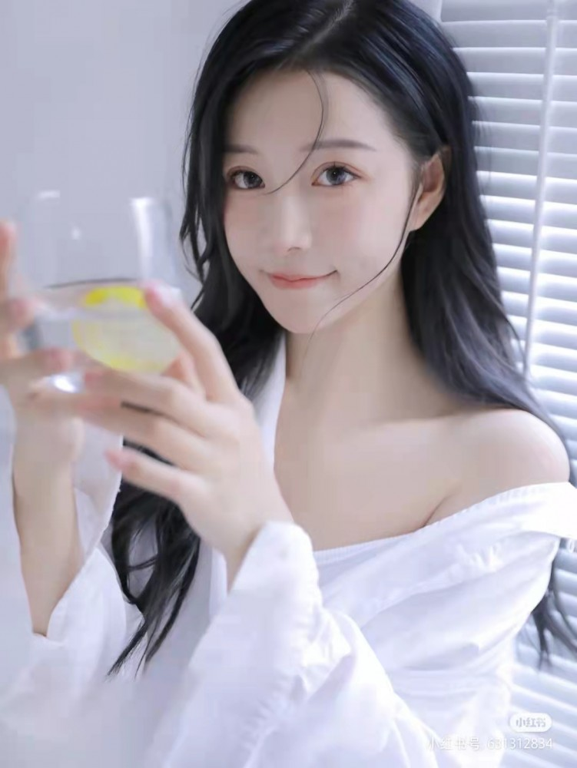
3 w4 u5 {2 I8 g0 b8 {( F, `( Z: B
“哈哈哈，你总算是说出真话，但是，你觉得我生气的原因是你小办吗？”陆英修顿了一顿，“当然不是，我怨恨的，是你什么都不告诉我，所以我不得不动用了一些非常规手段对你进行了监视和情报收集，总算是在一个月前把你给摸清楚了，你知道，这半年来，老娘经常一个人独守空房，有多难受吗？啊？朴正熙，难道你不知道我这个年纪的女人，性欲有多旺盛吗？我还得偏偏忍住不去找野男人，你不和我同床的时候，我只能用自慰棒来纾解旺盛的性欲。你，你——”陆英修越说越激动，手指指着我，但是我低着头，什么都说不出，本来事情都是我有错，但是夫人没有怪罪我出去小办找女人，而是气我没有告诉她，那这就是说，还有机会挽回。那就得把我之前冷漠的、像冰一样的臭脾气给暂时收敛起来，好声好气地乞求夫人原谅我，说不定有转机。
“Emmmm，夫人，是我错了，我向你道歉。”我起身，跪倒在地上，向夫人鞠了五个躬，然后低声下气地说道：“可以原谅我吗？我在，在祈求你的原谅，当然，你要是不原谅我的话，那，那就想尽一切办法来羞辱我，来惩罚我，报复我，都可以……”我越说声音越小，底气也越来越不足，头垂了下去，唉，就算是在年轻时期的战场上，我也没有这么垂头丧气过。
“哦呵呵，你终于承认了？那么，我就勉为其难的暂时原谅你一下，但也只是暂时的。你就不想知道，昨天晚上服侍你的那名女学生闵羽姬去哪里了吗？”夫人笑道。
“哦？难不成是被怒火中烧的你给监禁起来了？”看到夫人能够“暂时”原谅我，我就知道事情会有转机的，我的神情恢复了正常，语气又重新变得强硬起来。夫人邪魅一笑，提起自己的真丝睡裙下摆，好方便坐在一旁的椅子上，给自己倒了一杯水，“呵呵，我亲爱的老公，你昨天晚上狠狠操干的女学生闵羽姬，远在天边，近在眼前。”
“嗯？你在说什么呢？我怎么没听懂呢？”我也是一头雾水，“远在天边，近在眼前”，这句话真是让人百思不得其解。
床上的安禹霏却一脸看戏的样子，忍不住打破长时间的沉默，说道：“Kaka，夫人的意思，就是，夫人就是闵羽姬呀，您还没有明白吗？”
“哼，朴正熙，你这个榆木疙瘩，真是越老越糊涂，多亏女儿给你一点提示，不然你就算是想破脑袋也想不出来吧？昨天晚上，在床上喊你‘总统爸爸’的闵羽姬，就是我啊。”陆英修佯装出“失望”的神情，怎么回事，我的夫人怎么可能是女学生闵羽姬呢？而且，夫人为什么要叫安禹霏为“女儿”？
“老公，你还记得你交给我的任务——‘变色龙’计划吗？”夫人笑道。
“当然记得，但是这几日内阁里参与项目的人都一致认为再在这个项目投入大量的资金和人力物力都是不值得的，所以我正在考虑叫停这项计划。”
“那你可要失望了，‘变色龙’计划，已经成功了，老公，就在两天之前，我们的科学小组已经掌握了从DNA上来改变和改造一个人的技术了，而且绝对安全有效。”陆英修说道。
“什么，什么？！”我一时间难以接受，“你是说，成功了？也就是说，我们可以随心所欲地把特务潜入北方的敌人阵营中了吗？真是，真是太不可思议了。也就是说，你昨天就使用这样的DNA改造技术，成功地把自己变成了大学女生闵羽姬？”我惊喜的问道。
“没错，看来我昨天的伪装非常成功，你到现在才反应过来，总统爸爸，赶紧夸奖一下羽姬吧？”夫人恶趣味地说道。我的心情自然是十分的激动，但是一想到刚才夫人对安禹霏说了一句“女儿”一词，我的心情瞬间跌落了深渊，难不成，难不成，昨天晚上和我睡觉的安禹霏，是我的，是我的……
“女儿，是你吧？或者我应该叫你的大名——朴槿惠！！”我的眼睛直勾勾的盯着安禹霏，此时此刻，我的眼神里，除了震惊、惊讶，最多的就是——颤抖的恐惧！
“Bingo！爸爸答对咯，我就是你的长女，朴槿惠呀，昨天晚上我和妈妈服侍你服侍得舒服吗？人家的活好吗……”看到女儿大大方方的承认，没有丝毫的犹豫，我知道这下完了，完了，我竟然陷入了乱伦的漩涡之中！
“陆英修！”我忍不住喊了出来，“这就是你给我的惩罚吗？把我们的女儿也拉上，然后让我睡我的女儿，让我吃下乱伦的恶果，这就是你给我的惩罚吗？”我看着端坐在椅子上不紧不慢的喝水的妻子，大声质问道。
“老公，你这样可就是冤枉我了，这是你女儿自愿的，我只是征求了她的意见而已，是变身改造的药剂给了你女儿这个机会，你姑且先问一问你女儿对你近乎变态畸形的‘爱慕观’吧？”
“惠子，你乖乖和爸爸说，这件事情，是不是你自愿的？还是妈妈逼你的？”我转向惠子，用温和的语气问道。“爸爸，这就是我自愿的，确实，我承认，我对你有着变态一样狂热的爱慕之感，我崇拜你，敬仰你，然后，我对你的感情，早就已经超越了父女之间的亲情，我不甘心看着，看着我心爱的男人，我的爸爸，因为‘小办’这件事情和妈妈的感情日益生疏，我想，如果我甘愿用我年轻美貌的身体来服侍爸爸，那么，或许爸爸就能幡然悔悟，也许，爸爸就能接纳女儿对你的爱情……”
“糊涂啊！政治家，我姑且称呼你妈妈为政治家吧，男女政治家之间的感情，本来就是有些若即若离的，你还小，怎么能这样做啊？”我近乎崩溃。
“这里我插一句嘴，女儿愿意用身体来粘合我们二人的感情，你就不要用政治家的那一套话术来为自己找借口了，你想找美丽的女人服侍你就大方地说出来。”一旁的妻子插嘴道。
“对啊，爸爸，女儿愿意这样，你在我心目中，就是我的偶像，我知道这样畸形的仰慕和爱恋是不对的，但是女儿已经无法摆脱了，女儿甘之如饴，爸爸，你就接受我吧。而且，你昨天晚上并没有和你的亲生女儿朴槿惠上床，你是和首尔中央大学的老师安禹霏上床的，我只是在人格思想上柔和了安禹霏和朴槿惠，并且以朴槿惠为主导，但是身体上，我就是老师安禹霏，爸爸，您不用自责。”女儿开导道，我把自己倚靠在床上，尽力来消化这些信息，确实，我眼前的这女美女老师，就算从微观的细胞上来说，也和我的女儿朴槿惠没有任何肉体联系，她就是首尔中央大学的老师安禹霏，只是，脑袋里的人格思想，是女儿朴槿惠罢了。
“嗯，爸爸明白了，爸爸知道你是在为这个家着想，你也想小情人一样偷偷爱恋着爸爸，但是苦于乱伦这样被千夫所指的道德污点，你只能把这样的感情埋藏在心里，但是这样的话，不加以正确的引导，一定会在后天以可怕的形式爆发出来。”我摸着女儿的脸，这张脸既熟悉又陌生，这是另一个女人的身体，却装着我女儿的灵魂，真是……神奇？
看到我变得恢复理智并且逐渐理解，惠子知道是时候恢复自己本尊的真身了，便从阴道内如法炮制，学着她妈妈的方法，把隐藏在女人阴道深处的恢复药剂“掏”了出来，然后给自己来了一针，这一次，从开始变化到完全恢复，只花了15分钟的时间，我静静地看着女儿的恢复过程，一言不发，这样的技术真是神奇。女儿先是骨架慢慢地变形移位，然后一对D罩杯的酥胸也慢慢的变小，看来胸部多余的脂肪正在慢慢地分散到全身，分散不了的，就慢慢的分解。脸部的五官慢慢的微调，安禹霏的脸，正在慢慢地变成我女儿的脸，成熟妖艳的人妻教师安禹霏，变成了清纯可人的女儿惠子。变身完毕，惠子靠着床，慢慢的喘着气，看来变身消耗了她不少体力，我递给了女儿一杯水，惠子接过，“咕咚咕咚”地一口气喝完了。
“嗯……，爸爸，你能接受我做你的小情人吗？”惠子一脸害羞地问道。
“唔，就算爸爸不愿意，也只能这样了，你要问问你妈妈愿不愿意和你分享我了。”我来了一招“踢皮球”，把责任又踢给了夫人。
“哎呀，反正我们都是一家人，女儿想要服侍爸爸，我这个当妈妈的也没什么好说的了，只是女儿，你必须要尽起一个小妻子的责任，你要善解人意，当你爸爸心情不好的时候，你要去安抚他，你爸爸工作上忙的时候，你要尽力把家里的一切都打理好，当然，妈妈也是会帮助你的，你现在是一个大学生了，也是要逐步学习做这些事情的。”陆英修起身，慈爱的抚摸着女儿的头，循循善诱道。
“嗯，惠子一定谨记在心，妈妈，谢谢你。”惠子把头埋在母亲的怀里。
“但是，你的小情人义务是我们三人之间的秘密，你可不能让你的弟弟妹妹知道哦，你在公共场合，可不能和你爸爸有过于亲密的举动，不然的话，会出问题的。”
“妈妈放心，我是有分寸的，每次和爸爸做爱，我都会变身改造自己，不给爸爸增加心理上的负担。而且，做一个秘密情人，感觉就像是在一部西方情爱小说里一样，好刺激呀。”惠子越说越兴奋，眼睛还似乎冒起了光。
“好了，我们去用早饭吧，我已经安排厨师把早饭端到外间了。”我说道，然后我们一家三口，一起去外间用早饭。
时间：1974年5月10日，07:00接下来以第三人称叙述
朴正熙一家三口换好衣服，惠子帮助父亲更衣，递衬衫，打领带，挑选合适的皮鞋，这些活，母亲陆英修都一点一点的传授给惠子。惠子也是学的很认真的样子，真像一个尽职尽责的“小妻子”。然后母女二人服侍朴正熙用早饭，朴正熙悬在心头的大石终于落下了，而且自己不仅修复了夫妻之间的关系，还收获了自己的女儿，真是一举两得。
用完早饭，一家三口返回青瓦台，登上凯迪拉克轿车时，陆英修专门安排了保安司的人在远处进行拍照，朴正熙不知道用意是为何，陆英修小声解释道：“既然你接下来决定不再进行小办，那么就必须把你之前的不良记录抹去，安排一个人拍下我们一家三口的温馨日常，以后就可以凭借这些照片，来掩盖宫井洞是你的‘淫窟’的真相，对外宣称宫井洞就是我们一家在首尔市内的一个秘密住所就可以了。”朴正熙点头称是，然后很“绅士”地帮助夫人上车。
时间：1979年12月地点：韩国军事法庭
“金载圭，你曾经在供词上说明，你刺杀朴正熙总统的另一个诱因，是因为看不惯朴正熙总统在宫井洞的‘小办’行为，而‘小办’，就是所谓的总统警卫室长车智澈强行恐吓、利诱年轻女性作为朴正熙总统行政班子的性奴隶和陪酒女。那么，请你做详细的描述。”军事法庭法官就“金载圭刺杀总统”一案进行审理，金载圭为了把自己的罪责降低，同时抹黑自己曾经的主子，便编造了自己看不惯朴正熙凌辱陪酒女，同时总统班子经常在宫井洞进行集体淫乱的事情。但要是说看不惯的话，金载圭还不配，因为他也是这个淫乱设施的常客，只是后来因为失去了总统的宠信，很少前来参加而已。
金载圭详细的供述了朴正熙的几次宫井洞“小办”行为，而且把参与者都说了出来，并且希望能够让这些被摧残和恐吓的可怜女性出庭作证，但是很可惜，这些女性都说没有参加过所谓的“小办”，因为陆英修和全斗焕将军已经使用大量的金钱提前统一了证词，而且这些女性都是见钱眼开的货，拿了钱，自然就会帮着朴正熙说好话。
“嫌疑人金载圭，根据陆英修夫人以及朴槿惠小姐的证词，宫井洞设施其实是总统一家在首尔的一处秘密居所，顺便用来招待高级官员，没有过小办的情况，更没有你所说的聚众淫乱。这是保安司提供的1974年5月10日的照片。”然后投影仪上就放映出了1974年5月10日的照片，那是一家人在早晨高高兴兴的出发的照片，陆夫人贴心的为丈夫整理着装，除此之外，只有朴槿惠一个女性了，怎么可能是金载圭所说的“集体淫乱场所”呢？观看直播的群众顿时一片哗然，在电视机前怒斥金载圭是一个背信弃义的“伪君子”。
“那，那1979年10月26日的小办，总统总不能狡辩了吧？”金载圭此时只能这样说了。
“抱歉，10月26日是你实施刺杀行动的时间，在场的两位女性，并没有发生所谓的小办行为，根据两位女性证人沈守峰以及申才顺的证词，她们只是被叫过去进行音乐演奏，并没有被强迫和总统发生性行为。”法官说道。
“不对，不对，你们一定搞错了，朴正熙，你这个混蛋，骗子，你，你伪造了所有，你应该下地狱……”金载圭已经歇斯底里，失去了理智，自己能够获得民众支持的最后一张底牌已经失效了，只能无能狂怒。
另一边，法庭内的另一间秘密房间内
朴正熙正和夫人全程观看了审判直播。“夫人真是高明，能想到这么远。”朴正熙赞叹道。
“呵呵，老公，这是我作为贤内助应该做的呀。”此时靠在朴正熙怀里的，不是陆英修夫人，而是一位年仅十二岁的小萝莉，朴正熙的咸猪手正在恶意“抚摸”孩子的胯下，不用说，应该是陆英修女士为了满足丈夫的心愿，又给自己来了一针改造药剂。
[size=16.0000pt]第三章 布局
时间：1974年5月20日21：00
地点：保安司令部地下会议室
以下以第三人称进行叙述
最近几天以来，朴正熙都没有进行“小办”，就连对警卫室长车智澈的态度也冷淡了一些，以往的小办都是由车智澈室长一手安排的，但是现在Kaka已经不怎么参加小办了，所以自然就不怎么宠信车智澈，再加上“第一夫人”陆英修经常对朴正熙进行忠言劝谏，所以朴正熙也看清了车智澈这个人的真面目：一个凭借“五•一六”军事政变起家的武夫，而后被人举荐担任总统警卫室长一职之后，便极其飞扬跋扈，目中无人，惹得保安司令部以及南山的中央情报部都对这个家伙极其厌恶。除此之外，经过保安司令部的严密调查，发现车智澈室长不正蓄财多达5000万美元，都是所谓财阀的“政治现金”。
今天晚上，朴正熙专门绕过了总统警卫室，在保安司人员的护卫之下，来到保安司令部开一个秘密的会议。这个会议的参与人员只有寥寥几人：
总统阁下朴正熙
保安司令官全斗焕少将
“第一夫人”陆英修女士
参与“变色龙”项目的几位领头科学家
会议室内
朴正熙坐在会议桌的首位，首先请了清嗓子，说道：“首先，我在此代表所有的政府人员，向“变色龙”项目的所有参与的科研人员，表示最崇敬的谢意，感谢诸位这十年来的艰苦付出与努力，现在，我们国家，也终于在生物科学领域，能够与红色中国、美国、苏联比肩。根据美国人给出的情报，中国、美国、苏联早在1960年代末期就已经研制出了改造药剂，并且成功地应用于了特种作战领域。好在我们并不算晚，而且背面的敌人，因为美国的封锁以及苏联人的提防，还没有涉及这一领域，这是我们的一大优势啊。”说完之后，所有的与会人员都鼓起了掌。
“接下来，有请这个项目的科研领导者——金博士来进行项目总结。”全斗焕将军说道。
“嗯，首先，感谢Kaka能够力排众议，在这几年的时间里，持续不断的为我们研究小组提供人力、物力、财力的支持。接下来，我来简略的讲解一下改造药剂的应用。”金博士起身，让手下助理把资料用投影仪放映。
“一、 我们的改造技术，和苏联、美国、中国的技术都可以说得上是异曲同工，都是在人体的DNA上进行改造。我们的“变色龙”变身药剂，在结合了目标人物的DNA的基础上，被注射进改造者的体内，然后药剂就会以极快的速度，疯狂地改造注射者的全身细胞。然后，也就是我们所说的，注射者完全变身成为了目标人物，进行潜伏破坏任务。”
“第二、这样的改造，是从注射者的基因上进行的完全改造，也就是说，在改造完毕之后，提取改造者的体液，然后和目标人物的体液DNA进行对比，无论是从结构还是从构成的排列顺序来看，都是一模一样的，我们进行了一百次的人体实验，都是这样。 ”
“第三、 我们再来谈谈被改造者的心理，人格认同问题。改造之后，被改造者的大脑中，就会出现两个人格，一个是被改造者的人格，另一个就是目标人物的人格。但是，目标人物的人格，只有记忆、习惯等等基础记忆，没有我们所说的，抽象“灵魂”这样的人格组成。我们曾经把一瓶添加了强奸犯DNA的改造药剂注射给我们的女特务人员，女特务被注射之后，并不会想狂热地强奸她人，仅仅是在行为习惯、记忆等方面有所改变。因为主人格仍旧是女特务的人格，只是在其中添加了强奸犯的习惯、记忆。但是如果被改造者主动接纳大脑中的第二人格，便会更加深度的进行模仿。”
“第四、 也就是药剂能否量产的问题，我们的回答是，可以量产，目前已经加班加点地生产了两百支可以使用的，没有添加DNA的改造药剂。”
“哈哈，很好，金博士，有劳了。接下来，我要宣布另一件重要的事情。那就是，接下来我们要使用改造药剂，培养一批潜伏在北傀内部高层的卧底间谍，尤其是文化教育方便，要对北傀领导下，人民的下一代进行思想上的渗透。当然，在朝鲜共产党军事委员会内，也要进行多方面的渗透。目前的计划是，由保安司令部另外“对外渗透科”，也就是说，培训间谍这项工作，由全斗焕将军全权负责，然后潜伏间谍的联络通讯，也有保安司负责。全将军，你可是陆军士官学校第十一期的王牌人物，可不要辜负我的信任啊。这是你的委任书，拿好！”
坐在一旁的全斗焕，抑制住内心的狂喜，郑重地低下头，双手接过委任书，“忠！诚！，总统阁下，我一定不辜负您的信任，保证完成任务！”
“嗯，很好，希望在全将军的带领之下，你们保安司的工作能够越办越好。我还有一件事情宣布。从下个月起，保安司令部增设“纪律监督科”，领导者为陆英修，人员招募除了要通过保安司人事科的选拔，还要由陆英修的审核小组进行筛选。纪律监督科的主要任务就是对保安司内部进行审查监督，防止有北傀卧底的渗透。最近南山的KCIA那边，已经查出了多起北傀间谍案，不得不防啊。为了方便工作，我提议，在内部授予陆英修女士“纪律监督科”大领（对应上校军衔）的军衔。一切的汇报工作，都要交给陆英修女士处理，然后上报给青瓦台。”朴正熙笑道。
“果然呐，总统阁下给了我那么大的权力，还是不放心我，所以派了夫人来对我们保安司进行监督。想得可真是周全，我现在根基未稳，还是应该专心工作，尽量不要动用这样的权力去干私事。”全斗焕暗暗想道。
“嗯，感谢总统阁下，我的丈夫的提名。能够在保安司任职，我不胜荣幸，之前就因为领导“变色龙”项目的缘故和保安司的人员有过密切的合作交流。如今倒是要在保安司里扎下根了，希望我们今后能够工作愉快，为大韩民国做出贡献。全将军，以后我初来乍到，还有些不懂的地方，请你多包涵。”陆英修夫人起身，向在座的各位都谦卑地鞠了一躬，然后和全斗焕将军握了手，两人都微笑相对。
“好了，今天的短会到此结束，全将军，你和保安司的参会工作人员尽快回到工作岗位，筹划培训潜伏间谍的工作，在这项任务上，经济总理会尽最大了能力去帮助你们完成的。金博士，你和你的科研小组就先留一下，我有一些个人的私事想要和你交谈一下。”朴正熙吩咐道。
“是！忠！诚！Kaka，那我们就先出去了，关于渗透北傀的间谍培训工作，我马上就开展工作。”全斗焕将军敬了一个军礼，然后快步的走出去，把会议室的门关上。
几分钟之后，保安司令部全斗焕私人办公室之内
“和平、三守，你们说一说，为什么总统阁下今天给了我如此重要的一项任务，却还在最后突兀的要求我们保安司增设一个‘纪律监督科’呢？之前这样的事，都是由我们保安司临时决定一个人来领导纪律监督工作的，我记得，经常负责这项工作的是李鹤捧大领吧？”全斗焕靠在自己的办公椅上，眼睛望向窗外，询问自己的两个忠诚手下——许和平、许三守。
“嗯，我想，这是司令官的一个大好机会啊。总统阁下把训练间谍这项重要任务交个司令官负责，一是想测试司令官的能力，而是借这个事情来测试司令官的忠诚程度，毕竟这是一个重要人物，有涉及人事选拔，其中可以暗箱操作的地方很多，借助这件事情，可以看一看司令官您在大事情上的强硬程度。”许和平分析道。
“是的，和平和我想到一个点子上去了。至于总统阁下为什么又“空降”了夫人来我们保安司执行纪律监督工作，恐怕是在我们保安司里埋了一个钉子，陆英修夫人和总统阁下已经是“一损俱损，一荣俱荣”的关系了，所以夫人对我们保安司的评价，直接影响到我们保安司在总统阁下心目中的形象。司令官应该抓住这个机会，好好和夫人处理好关系，这对于我们保安司全体同仁都是有好处的。”许三守说道。
“哎呀，我就是让你们随便发表一下看法和意见，你们怎么从这里面看出那么多“似有非有”的门道出来了？我们作为军人，思想是很单纯的，我们就是为了执行命令，保家卫国而生的，我们要少过问政治上的事情。不过，你们两人说的也不无道理，很好啊，你们两个年轻人看事情的眼光很长远。”全斗焕皮笑肉不笑地说道，“这确实是我们崭露头角的一次机会，你们要好好干啊。陆英修总统夫人马上也就要来我们这面工作了，虽然说夫人大部分时间在青瓦台办公区，但是我们对夫人的待遇不能怠慢，三守啊，你去专门挑一间环境好、舒适朝阳的办公室给夫人办公。在“纪律监督科”，把我们手下的李鹤捧大领给安插过去，就说是明面上的人事推荐，李鹤捧这小子还是有些能力的，而且忠诚度很高，夫人初来乍到，绝对是需要这样的人才的。”全斗焕布局道。
“是！团！结！司令官，我们马上就去安排。”和平、三守尊重地敬了一个军礼，然后出去了。
“呵呵，“变色龙”计划，这个项目，不知道会给我们的国家政坛带来怎样的震荡呢？我就静观其变吧，目前来看，还没有能和总统阁下争锋的人物。”全斗焕把眼镜摘下，闭上双目，好好的筹划接下来的工作，毕竟，他的升迁，和朴正熙的一手提拔有很大的关系。
与此同时，保安司令部地下会议室内
“金博士，我对你的改造技术很感兴趣，所以，我想在自己的身上试一试，可以吗？”朴正熙秘密的问道。
“啊，总统阁下完全没有问题，我的研究小组全部听从阁下和夫人的调遣。”金博士回复道。
“嗯，有博士您的保证就行了。博士，这是我想变身的目标人物——小女朴槿令。”朴正熙说道。
“博士，时间设定是一天，我们会提供需要的毛发、体液以提供你们需要的DNA。”陆英修解释道。
“嗯，请问改造的日期是？”金博士问道。
“就是明天，星期三。”朴正熙说道。
“是！Kaka，我们今晚就进行准备工作。”金博士和手下的人保证道。
回去的路上，汽车内
“呵呵，老公，你可真是恶趣味啊，竟然要体验高中女生的生活。”陆英修打趣道。
“嗯，怎么说呢，实话告诉你，我在高中的时候，经常把我们高中的女老师当做性幻想的对象来进行自慰。尤其是我们高中有一个舞蹈团，我对舞蹈团的老师的幻想最为严重，为此，我甚至去老师宿舍，偷过女老师的丝袜和内裤来自慰，我很讨厌班里的高中女生，因为她们和老师相处的时间最多，让我有了嫉妒的感觉，所以这次，我想把自己改造成高中女生。”朴正熙解释道。
“咳咳，老公，没想到，你高中的时候就是一个色胚加变态，我怎么瞎了眼，被父亲指派和你结婚？嗯……，我已经深刻意识到，你会用变色龙药剂来进行什么样的色情活动了。”最近夫妻二人的感情修复的不错，夫人也会偶尔和丈夫开开小玩笑。
“怎么会呢？既然我们掌握了这种技术，那就肯定要把这种技术用到正道上，不仅要用这药剂来潜伏到北傀内部，还要用它来监视异己，这样才能保证我的统治的长久。”朴正熙说道。
“嗯，确实如此，你的政府，已经走到必须用铁血手段才能维持的地步了，但是，夫君可否想过“隐退”呢？我是说，暂时性的修养几年……”陆英修试探性地问道。
“不，绝不可能，我若是一旦服软下台，那么那些所谓的“民主活动家”、“左翼分子”，一定会对我穷追猛打，到时候，怕是你我的性命都难保，你明白吗？”朴正熙此时的语气突然严肃起来，脸色也变得难看起来，“这是大事，你们这些妇道人家就不用掺和了。就算我要隐退，也必须要选定一个可靠的继承人，只有这样，才能保证我们家族的安危。反正，金泳三、金大中那些所谓的‘民主活动家’，是绝对不可能当权的。”
“嗯，老公，你说的对啊，之前的那些事情，已经坐实了我们是军政府的事实了，现在我们要考虑的一个是怎样在国际上把我们国家的声誉打造号，最起码不能和非洲、南美洲的那些军阀一样名声臭下去，要想办法把我们的政府塑造成一个“对民众温和”的军政府。其次，你也已经不年轻了，我们也都老了，改造药剂也无法让你年轻起来，只能让你开启一段新的人生，我们应该提前布局，把以后的退休生活设计好。”陆英修分析道。
“嗯，夫人的想法也是不无道理，尤其是最后一点，我也感觉到力不从心了，想要进行一次改革都感觉到困难重重啊，那些利益集团，我都不知道该拿他们怎么办，我担心的是打击他们，他们就会把我们政府里的负面材料公布到国际上，搞得鱼死网破。想要提拔一些政治新人，可是那些老家伙却是死活不肯退位，一直赖在上面捞钱。唉，夫人，我们切实应该好好谋划一下了。”朴正熙叹了一口气，把自己的头依靠在陆英修的怀里，享受着妻子给自己的安抚。
晚上，朴正熙决定和自己的次子——朴志晚，次女——朴槿令说明自己手中掌握的改造身体的能力。陆英修夫人上次变身成为长女朴槿惠时候使用的改造药剂还剩下一份留在保安司的实验室里，被陆夫人要了过来，准备晚上给自己的两个小孩子开开眼界。
次子朴志晚，已经上了大学，准备明年就参军服兵役了。朴志晚也是朴正熙最为头疼的一个孩子，朴志晚可以说的上是一名标准的“纨绔子弟”，在大学读书时，一个星期最起码有一半的时间都不在大学里念书，而是在外面喝酒赌博，尤其是后来车智澈担任警卫室室长之后，朴志晚作为总统的亲属，也在警卫室的安保范围之内，因此车智澈也就能够接近这个纨绔子弟，每天晚上带着公子在外面的酒吧、舞厅里面鬼混，朴志晚经常要到晚上十二点之后才回到家。朴正熙狠狠地警告过车智澈和朴志晚几次之后，车智澈倒是有所收敛，但是朴志晚已经被夜晚首尔红灯区纸醉金迷、灯红酒绿的生活给麻醉了。朴正熙几次谈话+怒骂都无法让这个浪子收敛一点，陆英修也因为工作繁忙，能给朴志晚的母爱也就是在朴正熙打骂朴志晚之后，给朴志晚上药，然后安慰几句。到最后，朴正熙几乎不再管这个浪子，只要朴志晚不犯罪就行，其实朴正熙心里倒是曾经阴暗地希望朴志晚犯罪，然后被监狱或者看守所收押，被教训几年，说不能就能有所收敛。但是朴志晚倒是谨慎，他玩女人、赌博、喝酒、逃学，但是就是不会违反法律，看来他也知道自己一旦犯法，自己的老爹非但不会捞自己，还会高兴的希望自己在监狱里被好好整治一下。
次女朴槿令倒是朴正熙和陆英修的心头肉，朴槿令长相漂亮，而且颇具音乐天赋，靠着自己的努力考上了首尔大学音乐学院，专攻歌唱和作曲。和朴槿惠一样，朴槿令也被父母可以保护，用化名“朴素婉”在外界生活，行为低调。朴正熙和陆英修对于小女儿很是疼爱，多次对小女儿朴槿令表示：家里不需要你以后参政或者从商，你只要安心学习你自己喜爱的艺术就可以了，然后嫁给一个门当户对的男人。朴槿令也遵从父母的意志，每天都无忧无虑地生活着，和同学学习交往，参加学校里的歌唱社团，甚至好几次被明洞附近的外国星探相中，想让朴槿令去欧美发展一番，都被朴槿令婉拒。
7 L; D1 Y6 b0 k) a1 |! [$ m' ^
当晚19：00，青瓦台总统一家的起居处
今晚一家人难得能够一起吃饭，尤其是朴志晚，被老父一通威胁之后，也不敢再和狐朋狗友去外面鬼混了，至少今晚不会。朴槿惠和朴槿令都回家了，陆英修亲自下厨，做了一桌饭菜，一家人还算融洽的把这顿来之不易的家庭聚餐进行到结束。
吃完晚饭，一家人围在餐桌边，朴正熙在吃饭之前就宣布了今晚要和孩子们坦白一件大事，所以大家都没有离去。看着自己膝下的孩子，朴槿惠、朴槿令两姐妹都不错，可惜的是现在的社会女性想要参政都很困难，就算突破重重阻碍进入了行政系统，也很容易被孤立，所以朴正熙和陆英修夫妇有意把两个女儿向艺术的道路上引导，希望两个女儿无忧无虑的度过一生，再找一个好人家嫁过去。至于小儿子朴志晚，朴正熙已经对这个儿子失望了，与其说是失望，不如说是绝望，朴志晚刚刚出生的时候，朴正熙还高兴地认为自己在政治道路上后继有人，打算把儿子输送到军队系统，可惜朴志晚实在是不争气，跟着车智澈后面鬼混，已经和不少红灯区的女人闹出了绯闻，还让车智澈帮自己摆平，中情部部长金载圭不止一次的向自己进言，希望自己能够在朴志晚服完兵役之后，把这位败家的公子哥送到外国念书，并且派人严加看管，最起码在国内不会给总统阁下惹麻烦。
“今天把你们都叫回家，是想让你们见识一下我国政府的科研部门最新研发的一项生物改造技术。”朴正熙开门见山地说道。
“切，老爸，什么生物改造技术？我看啊，还不如让军工科研部门多造一点坦克步战车之类的，最起码等北方的军队南下进攻的时候，我们能够多抵御一阵子。”朴志晚满不在乎地说道。
“你这小子，知道些什么？我告诉你，中国有句老话“善守者藏于九地之下，善攻者动于九天之上。”，与其徒劳无功的进行定点防守，不如在北傀的内部下手。接下来，你妈妈和你大姐就会给你们见识一下这项技术的厉害之处的所在。”朴正熙说道。然后对朴槿惠和陆英修使了一个眼色，母女二人笑着进入了朴槿惠的二楼卧室。
十几分钟之后
“好了，我们已经准备好了，你们不要惊讶啊。”只听见两句女声，朴志晚和朴槿令向楼梯上望去，顿时惊得目瞪口呆：楼梯上竟然站着两个大姐朴槿惠，两个大姐都穿着一样的休闲装，一颦一笑都是极为相似的。
“啊，这，这是怎么回事？怎么有两个大姐呢？”朴槿令已经有些迷糊了。
“这，这就是爸说的生物改造技术了吗？或者说，只是简单的化妆易容？”朴志晚问道。
“切，哪里哦，我们可是如假包换的姐妹花，这是姐姐，我是妹妹哦。”朴槿惠搂着自己的“双胞胎姐妹”的脖子，得意地笑道。
“好啦，惠子，你在这样玩下去，你弟弟和妹妹怕不是要晕过去了。”陆英修说道。
“好了，刚才给你们开了开眼界，这就是我们政府研发的‘变色龙’改造试剂的人体效果。这个试剂，不仅能够在身体上把注射者改造成目标对象，而且在潜意识和人格上，也能够对大脑皮层神经进行改造，达到完美的伪装效果。这是改造试剂的说明文件，你们看看吧。”朴正熙简短的解释道，然后从公文包里拿出了一份科研小组这几日针对改造者的临床测试，的出来的官方说明书。
“我的老天，竟然是DNA级别的改造技术，那一般的检测仪器真的是难以检测出来呢。”朴槿令和朴志晚异口同声的说道。
“嗯，的确如此。但是我们国家可不是第一个研发出来的，这种改造药剂能够研发成功，我们的科研小组也是专门向美国用高昂的资金买来了一部分的技术。况且，根据美国人给我们透露的消息，除了被美国人帮助的我们，社会主义中国、‘两极’之一的苏联，都拥有了这项技术。但是中国的技术，虽然在前期得到了苏联的技术支持和指导，但是后期随着中苏交恶，中国人摆脱了苏联人的钳制，自己独立研发出了改造药剂，比我们强得多。”朴正熙说道。
“那么，爸，你今天把我们叫过来宣布这件事情，应该不仅仅是要和我们炫耀你的‘小发明’吧？”朴志晚试探性的问道。
“是的，这项科研成果被保安司令部所掌管，之前和保安司令部的全斗焕将军商量了一下，我们准备进行一个‘E计划’，‘E计划’的全称是‘Evacuation Project（撤离项目）’。因为担心朝鲜人可能针对我们发生的突然袭击，而我们的军队难以抵挡，当然，这是最坏的打算，所以准备选出一部分高官子弟和有影响力的社会人士，使用‘变色龙’药剂，进行注射和改造之后，换一个新的身份，到美国或者西欧进行隐秘生活，同时带上恢复的药剂，如果我们不幸全境被朝鲜占领，没有一个人来得及出逃，这些‘E计划’的参与者，就要承担在海外建立流亡政府的重任，恢复真身。最起码，要游说北约各国，让他们尽最大的力度来进行作战。这就是前几日和保安司令部以及一些高级军官所商谈的‘E计划’。”朴正熙说道。其实，朴正熙和陆英修对于这项计划的目标人选并不是所谓的“高官子弟”和“有影响力的社会人士”，而是参加了“一心会”的青年军官，在朴正熙看来，与其把不可靠的“文官”群体送到美国等地浪费金钱，不如选择陆军士官学校的少壮派军官，不仅可靠，而且作风务实，执行力强，注重纪律。朴正熙在家庭聚会上故意这么说，就是想要引朴志晚上钩，借助‘E计划’，把朴志晚送到海外，一是借助朴志晚身份地位的影响力来控制“E计划”的参与者，即少壮派军官；二是把这个浪子打发到国外，免得这个小子在国内给自己惹是生非。
不出所料，朴志晚马上就开口了，“爸，我要参加。我志愿参加‘E计划’。”
“你这小子，别给我添乱，参加这项计划的，都是年轻有为，在军队里刻苦努力的青年军官，你觉得你够格吗？”朴正熙表面要挖苦自己的儿子一番，实际上内心窃喜。
“嗯……，爸，我知道我是一个败家子，纨绔子弟，每天就知道声色犬马。但是，你自己就不觉得每天都要让别人为我‘擦屁股’，你自己也心烦吗？你把我送到国外去，换一个身份，就算我以后成不了大事，我也不会在国内给你添乱子了，我保证在国外好好生活。”朴志晚恳求道。
“那好吧，我最多就是和负责这项行动的全斗焕将军谈一谈，把你搞到‘志愿者名单’里，至于你能不能通过筛选，那就看你自身的能耐了。”朴正熙说道。
“爸，我可不想参加啊，我就想留在国内安安心心地搞我的音乐事业。”朴槿令说了一句。
“嗯，这项计划选择的都是男性，而且被选上的人都需要进行严格的特工训练和政治学习，本来就没有打算选择女性。女儿啊，你就安安心心地待在国内吧，至少，我们政府还是有在第一时间把你送出国避难的能力的。”陆英修以朴槿惠的模样把小女儿搂在怀里，安慰道。
“好了，今晚就这样了。老婆，你就赶紧变回来吧，阿令，你留一下，我和妈妈有事情和你说。”朴正熙提醒道。
“哦，好的。”朴槿令回道。
朴志晚和朴槿惠都回了自己的房里，朴志晚决定这一年都不要再找女人和喝酒了，专心把学业修完，然后在军队里进入“E计划”参与者之中，加入之后，自己就能继续去美国过“花天酒地”的好日子去了。

【注：一心会（朝鲜语：하나회／하나會 Hanahoe）或新军部（朝鲜语：신군부／新軍部 Singunbu）是韩国前总统朴正熙在大韩民国国军军中培育的效忠势力。属于一心会的军官大都是出生于韩国岭南地区（包括今韩国庆尚北道、庆尚南道，以及大邱市、釜山市、蔚山市等地）的韩国陆军士官学校毕业生。
一心会是陆士11期以后的正规陆士军官集团。直至1979年12·12政变之前，在陆士每期选拔5%左右的军官，在全体军官中仅占1%。陆士第11期到第20期是主轴，到金泳三肃清的时候，据说一心会还有一部分是27期以后的。
为保密起见，一心会在接纳新会员时，主持接收工作的只有3人，即会长全斗焕、总务李钟九（后来任国防长官）以及联络员。新会员当场填写志愿书之后举右手宣誓：
我们献身于国家和民族；
我们不为官职与晋升而互相争斗；
我们讲义气、守信用，决不背叛组织；
若违反上述内容，愿意接受一切惩罚。
全斗焕利用自己接近朴正熙的有利条件，积极为“一心会”会员们寻求出路。每当“一心会”的会员遇到升军衔和调动职位等重大选择时，全斗焕总是不惜拿出自己的钱来到处打点和疏通上上下下的关系，从而将自己的亲信安排到各个重要部门。就是在平时，他也总是借口庆贺升官和调动职位等名义向后辈同学和部下们赠送大笔金钱和摆酒请客，到处笼络人心、拉帮结伙，逐渐在军队中形成了一个自上而下、盘根错节的“一心会”关系网。当时已经成家的全斗焕还寄居在老丈人家里，但却总是把自己的工资全部用在上上下下打点和交际上，对于“一心会”的弟兄们更是慷慨解囊，经常是拿出钱包里的钱连数也不数地全部赠送。
虽然朴正熙于1973年整肃一心会负责人尹必镛时将一心会解散，但前一心会成员在军中仍然是相当有力的势力，一心会会长全斗焕在这次风波中毫发无损，一心会也在朴正熙的放任下照常运转。据说朴正熙曾赏给全斗焕等一心会员轿车、红包以及刻着“一心”二字的指挥棒，在全斗焕等升为准将时也设宴祝贺。因此有人认为朴正熙本人就是一心会的后台。1979年朴正熙遇刺后，以全斗焕、卢泰愚等为首的前一心会成员通过自身的关系迅速集中权力。1979年12月12日，全斗焕为首的前一心会势力发动双十二政变，取得了对军队的控制权。不久以后，集韩国军政大权于一身的全斗焕强令崔圭夏下台，登上韩国总统之位。
1993年2月，金泳三当选韩国总统。他上台后为了预防军事政变，着手于解决军部势力，一心会等军内组织被解散。其成员或被排除出晋升名单，或者被退出现役。通过肃军运动更换了军队的首脑、高级将领。韩国军人执政、干政的传统被清除，一心会从此销声匿迹。】
时间：1974年5月21日清晨6:00
“真是的，气死人了，爸爸怎么能这么无聊和恶趣味啊。”首尔火车站的女厕所内，穿着一身休闲装，戴着墨镜和鸭舌帽的朴槿令，被父亲朴正熙的恶趣味游戏搞得跳脚。昨晚爸爸和妈妈专门和自己谈话，原来老爸想要在今天扮演自己12个小时，自己作为本尊必须要离开首尔12个小时，不然在首尔有两个“朴槿令”可就要闹笑话了。怀着对自己老爸最大的鄙视，朴槿令不得不在大早晨收拾行李，在保安司的几位便衣保镖的“护卫”之下，被强迫安排到济州岛，但是12个小时，在济州岛能玩些什么呀？最多就是找一个饭馆，在里面吃一些济州岛特有的海产，然后就乖乖回到首尔。好在，母亲陆英修女士还是很懂自己，专门让保安司令部的人事处长许三守挑选了几个很年轻帅气的男保镖来保卫自己，让自己这一路上不至于太无聊，至少，自己在路上还能看看帅哥来打发无聊的时间。
保安司令部地下实验室之内
朴正熙穿着一身简洁的休闲衬衫外加白色的运动裤，坐在椅子上。一旁是保安司令官全斗焕将军以及第一夫人陆英修女士。保安司令官全斗焕少将全权负责总统这一天的安保工作，陆英修女士则负责陪伴变身成为“朴槿令”之后的总统阁下。
“老公，今天你要和我一起去首尔中央广场参加一个典礼，庆祝国父金九先生的雕像正式完成，你作为我们第一家庭的小女儿，也是形象大使，要和我一起出席典礼，给雕像进行剪彩。
; [/ O# x( @; W: D+ r7 T
（
注：金九（Kim Koo，1876年7月11日—1949年6月26日），号白凡，本贯安东金氏。在中国各地辗转27年，是韩国历史上的传奇人物、著名的韩国独立运动家，被誉为“韩国国父”。著有《白凡逸志》等书。
金九早年参与反对李氏朝鲜的东学党运动，之后因不同原因数度入狱。后来由于出色的政治领导力，金九加入了韩国的独立运动，且成为领导人。在中国抗日时期，国民政府迁往重庆时，金九所领导的大韩民国临时政府亦随之迁于重庆；曾担任韩国临时政府主席，与中华民国政府关系良好。但当时日本则严防着金九。
日本投降后，在美国的支持下，李承晚成为韩国的首任总统。金九为建立一个统一的、独立自主的韩国进行了百折不挠的斗争。然而，亦由于他在民间的声望远比其他政敌（而不少历史书都暗指这个“政敌”就是李承晚）高出许多，而受到敌视，最后在战后被暗杀而死。金九被杀，使朝鲜半岛的极右独裁主义势力抬头，亦使李承晚得势成为韩国的总统。朝战爆发后，李承晚开始其独裁统治直到受到各方的反对而下台。
）”
“嗯，我知道了，你就放心吧，我就算是变成女高中生，也不会忘记总统的本职工作的。剪彩和参加典礼，我都不知道参加过多少次了。”朴正熙说道。
“但是你今天那可不是以总统阁下威严的形象参加的哦，你是一个充满活力的高中女生。”陆英修提醒道。
“放心吧，我自有把握。”
“斗焕啊，之前和你商议的间谍潜伏计划，进行的怎么样了？”朴正熙突然转头问向了一旁的保安司令官全斗焕。
“报告Kaka，我们已经通过各种和渠道选定了参与者，他们现在还要通过心理和生理上的测验才能够参加这个项目。我们这次计划保持原定的渗透朝鲜的人数不动，但是要大大增加在朝鲜之外的国家的渗透人数，据我们截获的情报来看，朝鲜现在正在酝酿一个庞大的留学项目，要把政府领导人、学者、普通工人和农民的孩子送往苏联、瑞士等国进行为期十年的留学，目的是为他们的国家培养新一代的人才。我们项目的策划者是这样想的，与其在渗透北傀政府和军队方面花力气，不如长远来看，在这些孩子的留学地增加间谍人员，让这些间谍进入教育机构，从小就对朝鲜孩子的下一代进行心理和精神上影响，让他们认为自己的国家是独裁国家，是不民主、不自由、不正义的，让他们对自己的国家产生‘厌恶心理’。同时给他们灌输‘半岛统一’的思想，这样一来，未来十几年之后，这些孩子已经成为朝鲜政府各界的中坚力量，我们完全可以轻松地撬动他们。”全斗焕报告道。
“嗯，斗焕啊，你想得很周到和长远啊，要是我们政府里的人能有你这样缜密的心思就好了，这样也能够省了我不少心力。你的想法很好，从小的教育对孩子是最重要的，我们从小给朝鲜的花朵灌输这样的思想，这样完全可以在今后给我国在两国博弈之中增加更多的主动权。”朴正熙夸奖道。
“嗯！多谢Kaka夸奖，我准备把这项行动等级升级为最高级别的间谍活动。”全斗焕回复道。
“Kaka，改造可以进行了。”金博士和他手下的一帮科研人员推门而入，全斗焕和陆英修也都识趣的后退了几步。金博士从药品架上取出了低温保存的“变色龙”改造药剂，药剂在昨天就已经和朴槿令的DNA原液进行了配置，金博士把药剂吸进注射器内，然后助手给朴正熙的注射部位进行了消毒，金博士把药剂注射到朴正熙的体内，变化也随之开始。
“那我们就先出去等吧，只留夫人和两名医护人员在这里进行看护，预计这次的改造时间是25分钟。”金博士说道，全斗焕将军和他的随从也随之退下，到门外进行等待。
25分钟之后
全斗焕和金博士等人推门而入。
“这，这就是成为女性的感觉吗？好奇妙啊。”随着一声娇弱的女声的传来，全斗焕等人望向了被帘子遮挡的手术台。里面是陆英修夫人和她的“小女儿”——朴槿令。此时的朴正熙，在25分钟之内，被改造药剂完全重新塑形，牛奶一般光滑的皮肤，女儿朴槿令美丽的脸蛋，每天坚持有氧运动和训练所保持的完美体型。尤其是自己的男性阳具逐渐变为女性阴部的过程，实在是很奇妙，自己当时一直盯着自己的阳具观察，亲眼看着陪伴自己多年的小弟弟，一点一点的“枯萎缩小”，直到最后完全躲进自己的体内，自己的胯下此时一片光滑，既没有男性突出的阳具，也没有女性凹陷的阴道，只有一片光滑的嫩肉，好在几分钟过后自己阳具曾经的所在之处，慢慢地裂开了一个小口，然后朴正熙感觉自己的小腹部一阵温暖的感觉，就像是新的女性器官——阴道、子宫在慢慢的形成，而且可以感觉到自己阴道内壁的肌肉，完全是属于自己的，自己的主导权。再看看自己的胸部，大股的脂肪正在慢慢汇聚到自己的胸部，然后堆积起来，就变成了B罩杯的小巧胸部，两颗粉色的小奶头因为身体的剧烈改造所导致的发情状态，正在不争气的挺立着。一旁的“母亲”——陆英修夫人，正拿着一台便携式的录像机，饶有兴趣地记录着发生的一切。
“哎呀，变身终于完成了，赶紧让妈妈看看，嗯，真是我可爱的女儿，不像之前你爸爸那干瘦的老头。”陆英修把女儿抱在怀里，因为此时朴正熙变成了朴槿令，身材大大地缩水了，本来身上所穿的休闲装也随之而滑落，现在朴槿令身上只有一件男性的四角内裤还“顽强”地挂在自己的胯部，但是就连这条男性的四角内裤，也摇摇晃晃，有自由落体的趋势。
“啧啧啧，女儿啊，你怎么能穿你爸爸的内裤呢？你该不会和你的大姐姐一样，想要当你爸爸的小情人吧？来，妈妈给你换一条小裤裤。”陆英修看着自己怀里的女儿，真的是爱不释手啊，拿起了一旁早就准备好的剪彩仪式所需衣物，一条粉红色的白色斑点小内内，把朴正熙的四角内裤一把扯下，只见少女洁白的，没有一根阴毛的“白虎”阴部，正在娇羞地一张一合着。
“喂，老婆，虽然我变成了小女儿，但是我还是你的老公啊！”朴槿令不满的说道。
“哼，在我眼里，你就是我的小女儿，女儿就要听妈妈的话，不是吗？来，让妈妈帮你穿衣服。”
“算了吧，脑子里突然多了好多没用的‘女性知识’，我现在已经会自己穿脱内衣内裤了。我自己来。”朴槿令一脸“悲壮”的神情，然后自顾自的穿上了作为男性穿起来很生疏的女装。先是母亲大人为自己专门准备的薄纱内裤，穿在自己的胯下就像没有穿一样，感觉不到内裤的存在，但是又确实穿在身上，一个简单的白色束胸，因为穿着天蓝色的连衣裙，上面没有任何装饰，走的是极简主义风格，所以就没有穿深色的bra，不然的话会有痕迹。及腰的长发用发箍在后脑简单的束缚住，然后别上一个黄色的小巧蝴蝶结。然后穿上肉色的极薄连裤袜，感受着涤纶丝袜摩擦着自己的大腿内侧，朴槿令有一股说不出来的“兴奋感”，随意地晃动着自己的修长玉腿，简直就是上天赐给自己的礼物。熟悉地踩上一双白色的玛丽珍鞋，扣好扣带，嗯，真是完美无瑕，自己在典礼仪式上必定能大放异彩。

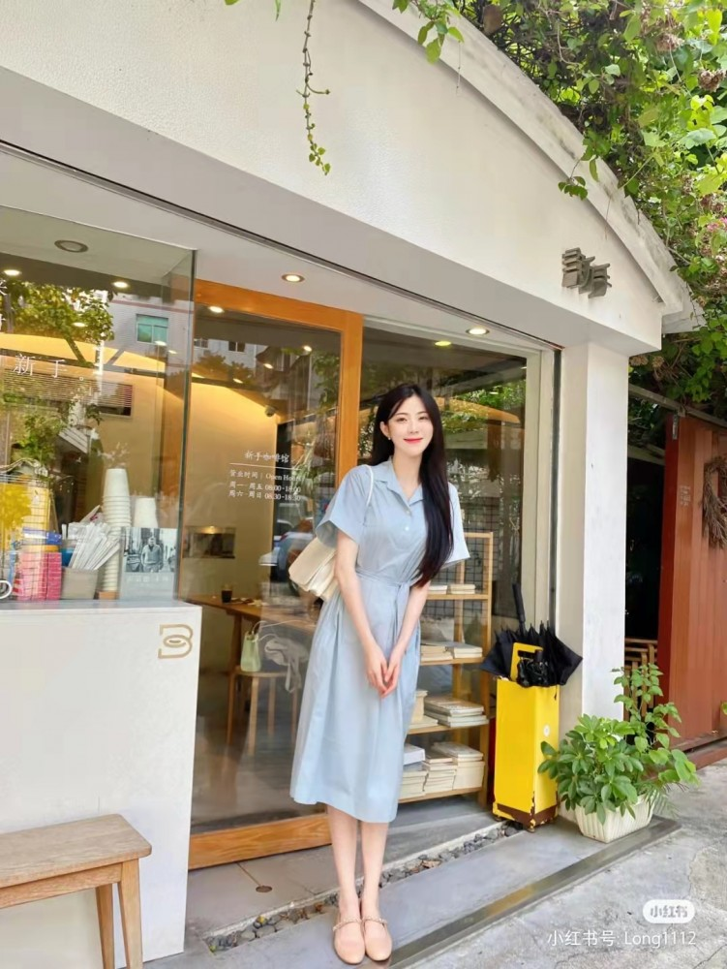

手术改造区域的隔离帘被缓缓拉开，里面走出了穿着朝鲜传统服饰的陆英修夫人和穿着时尚简约风格女装的小女儿——朴槿令。
“Kaka，看来您的变身成功了。”全斗焕和金博士高兴的问道。
“没错，哈哈，我今日，要好好体验一下当女性的滋味儿，斗焕啊，变身的感觉真是奇妙，你以后可以体验一下生活，注射一次试一试呐。”高中生朴槿令像小大人一样对全斗焕将军“说教”道，而全斗焕只能微微弓着腰，低下身子，谨听自己的主子的教诲。
“是，Kaka，下官以后如果有机会的话一定试一试。Kaka，刚才金博士和我交谈了一下，想对您进行一个人格认同上的小测试，收集药剂注射者的心理状态的变化，因为之前我们针对一些注射了药剂的间谍进行了心理测试，发现注射之后，主人格对次要人格（即变身后的人物形象的人格）的融合不尽相同，有的达到了完美状态，主人格保留，同时行事作风都带有次要人格的特点。但是，有的间谍人员，在外貌变化之后，在行事作风和思考问题的思维方式之上，次要人格的表现很少，主要还是以主人格的作风和思维方式为主，辅之以次要人格的特点。”全斗焕说道。
“嗯，你的意思是说，即使注射了药剂进行了变身，但是在精神方面，因人而异，我懂了。看来每个人的大脑都有一种精神抵抗力，用来抵抗外来人格对自己大脑的改造，但是每个人的精神抵抗力都是不同的，所以就出现了你所说的差异。”朴槿令说道。
“没错，所以请Kaka配合我们的调查问卷和心理专家的调研。”金博士道。
“好吧，那人家就勉为其难的配合你们一次吧。”朴槿令装作“害羞”的样子说道。然后和科研人员进入了一旁的心理调研室。30分钟之后，小姑娘出来，连同里面的心理专家，心理专家的手里是对朴正熙变身之后精神抵抗力的调研报告。调研报告里是这样写的：
针对总统阁下的精神抵抗力进行了调研，结果如下：Kaka的精神抵抗力在我们的分类级别中属于中上水平，达到了经受过精神抵抗训练的特工的水准。Kaka在变身之后，可以为了某些场合的伪装需要，主动把自己伪装得像变身人物，但是，除去这些特殊场合之外，Kaka在变身之后依旧是使用自己作为朴正熙时的人格已经精神为主。所以说，军队的训练以及经历，能够让人的精神抵抗力变强吗？而且Kaka作为一名作风铁腕的领导者，在精神抵抗力方面拥有出奇的天赋。在之前针对陆英修女士的调研当中，我们发现陆英修女士的精神抵抗力较为低下，和朴槿惠小姐的人格达到了完美的融合，无论是在什么样的场合，都是以朴小姐的行事作风为主，真是奇怪？需要继续调研下去。
和自己的夫人看完了这份调研报告，朴正熙和陆英修对各自的精神抵抗力也都有了初步的认识。“看来我就算是变身了，也是一个作风强硬的女性啊。”朴槿令感慨道。
“这样不好吗？你以后如果是女性的话，一定是一个女强人类型的呢，”夫人慈爱的摸着自己“新生女儿”的小脑袋瓜说道，“时间不早了，女儿，我们该出发了。”
“嗯，妈妈，我们走吧，让保镖去备车。”朴槿令说道。
时间：1974年5月21日整个上午
朴槿令和母亲陆英修参加了国父金九先生雕像的剪彩典礼仪式，在这场小型典礼上，陆英修女士端庄大雅，朴槿令小姐活泼可爱，如果说陆英修女士负责吸引韩国中年女性的共鸣的话，那么朴槿惠和朴槿令两姐妹，一是和韩国的年轻女性打成一片，二是让韩国的年轻男性对自己有好感，吸引这些男性。
典礼仪式上，朴槿令和母亲陆英修夫人代表身体不适的朴正熙总统进行剪彩。剪彩完毕之后，朴槿令大小姐代表韩国的青年学生发表了一篇名为《不忘国父先生精神，青年一代继续奋斗》的小讲话，赢得了全场的掌声以及喝彩。同时，朴槿令小姐还和普通市民群众一起合影留念，赢得了大叔大妈们的喜爱。
典礼仪式结束，已经到了中午时分。
朴槿令小姐和母亲陆英修女士乘车回到了青瓦台总统起居处，一进家门，朴槿令就小脸通红，和母亲陆女士一起小跑进了自己的闺房卧室。进入了卧室，朴槿令就不顾仪态的一屁股躺在床上，双腿岔开，把自己的蓝色长裙下摆拉到了自己的腰部以上，露出了洁白光滑且诱人的“绝对领域”以及肉丝美腿，以及被肉色连裤袜包裹的，若隐若现的粉色小内裤。
“哎呀，没想到，当一个女生也是那样的累，而且这双鞋子，稍微有一点坡跟让我的脚有些酸痛啊。”朴槿令一边揉搓着自己的丝足，一边抱怨道。而且，最重要的是，自己终于能够把自己体内的小玩意儿给拿出来了，那个小电动玩具在自己体内实在是让自己欲罢不能，在典礼仪式坐着的时候，也只能微微的夹住双腿，尽量克制住自己，还要报以标志性的微笑。优雅地把自己的肉色连裤袜脱掉，摸了摸自己的小内内，唉，自己的身体怎么能如此的敏感呢？内裤已经湿了大半，将湿漉漉的薄纱内裤脱下，脱得时候专门撅起自己的小屁屁，报复似的看着自己的母亲陆英修女士，好像在说：“老妈，都是你害得我，我的内裤都湿透了，我就把屁股对着你，让你看看女儿色情的脱衣场面。”
“啪！——”只听见清脆的一声巴掌声，朴槿令白花花的屁股上霎时多了一个通红的手印，那正是陆英修女士的手笔，陆女士一脸优雅腹黑的看着女儿揉着自己的小屁屁，说道：“阿令，妈妈之前不是和你说过吗？做女生要优雅，不然的话可是要闹笑话的，你看看，哪有女生像你那样不雅的趴在床上脱内裤呢？妈妈这是让你长长记性。”
“陆英修，你给我放端正一点，我就算外表是你的女儿，但是我的内里依旧是大韩民国的总统！”朴槿令忍不住喊道。
“啪——啪——啪——”又是几声清脆的巴掌声，朴槿令的小屁屁又多了几个红手印，看着下手狠辣但是仍旧一脸慈母笑容的妈妈，朴槿令这下才老实一点，恢复了女儿央求妈妈的口气，“泪眼汪汪”地央求道：“好妈妈，女儿下次再也不敢了，我知错了，不该这样没有仪表姿态地更衣，求妈妈把我阴道里的小跳蛋拿出来吧。”原来在典礼开始起，陆英修为了好玩，也为了“考研”女儿的耐力和毅力，在车上把女儿的连裤袜和小内内扒了下来，在朴槿令的阴道里放了一颗小小的跳蛋，专门在朴槿令演讲的时候开启，好在朴槿令靠着自己的毅力和耐力坚持了下来，没有被人发现异样，但是自己的阴道软肉在跳蛋的震动下不断的分泌爱液，把自己的小裤裤都给打湿了，真是羞耻啊……
“嗯，那好吧，女儿通过了今天的‘小考验’，我作为妈妈也很高兴啊，不知道你觉得自己的新女性器官用起来如何呢？”陆英修夫人把朴槿令的小穴对准自己，然后用左手的手指娴熟的撑开了阴道口，右手伸进去，拿起了跳蛋的橡胶绳，这个跳蛋还是当下最为先进的无线跳蛋，所以可以放心的使用，不用担心被发现。慢慢地把女儿阴道深处的小跳蛋抽出，朴槿令感觉到跳蛋在自己的体内的滑动，真是，真是太爽了，忍不住“恩恩额啊啊——，女儿的阴道、奶子和骚穴，真是上天赐给我最好的礼物啊……”地一边呻吟，一边浪叫，双手忍不住摸上了自己的奶头，轻拢慢捻抹复挑，刺激起了自己的乳房。
“好了，已经把你体内的小跳蛋都拿出来了，哈哈，女儿呀，怎么现在就开始自慰了呢？难不成是妈妈的动作太大了吗？”陆英修看着自己女儿双眼迷离的神情，手还在揉搓着酥乳，便微微一笑，从自己的包包里拿出了一个小巧的自慰棒，脱光了自己的衣服，把女儿推倒在身下，开启了自慰棒。
“你的本尊还有三个小时才回来呢，老公，你这个‘冒牌货’还能享受三个小时的快乐时光哦，那就让妈妈来带你认识一下你的新身体吧。”陆英修诱惑道。
“好啊，妈妈，让女儿飘飘欲仙吧……”朴槿令一双水汪汪的媚眼，散发出无知而又淫荡的目光。母女俩相互吻上，开始了剩下的欢愉时光……
两个小时之后% j o" d8 C( F( W+ _) E
母女二人相互依偎着，女儿朴槿令躺在母亲陆英修的怀里，脸上写满了满足和高兴，因为幼小的身体初尝了性爱的禁果，但是小家伙的身体明显很喜欢这样的感觉。谁又能想到，这样一个乖巧可爱的女高中生的肉体之下，内含的是一个五十多岁的衰老男人的人格呢？今天仪式上，那个“第一家庭”里的小女儿，阳光活泼，活力四射，其实也不过是朴正熙利用朴槿令的人格做出的伪装而已。
短暂的歇息之后，陆英修给自己面前的“假女儿”注射了恢复的药剂，看着女儿跪坐在自己面前，然后双手撑在地上，因为身体的变化，朴槿令发出了几声“嗯嗯啊啊”的呻吟，白嫩的皮肤变得老皱，然后阴户闭合，生长出中老年男性的阳具。尤其是脸部的变化，充满胶原蛋白，还微微有些婴儿肥的白嫩脸蛋慢慢变得黑黄，脸部也被一股不可名状的身体内的力量慢慢地拉长，五官也慢慢位移变换，从女孩朴槿令的脸变成了老男人朴正熙。最后，陆英修贴心的双手捧上一套男士西装，恢复原身的朴正熙穿上西装，咧嘴笑道：“年轻女性的身体，真是美好啊。”一旁的陆英修则说道：“亲爱的，就算你再迷恋年轻的身体，也不能让大韩民国有两个朴槿令小姐啊。”
12个小时之后，即1974年5月21日晚18:00左右
朴正熙和爱妻陆英修已经在青瓦台的总统起居室准备用晚餐了，小儿子朴志晚一如既往的没有回来，估计又是跑到哪里和狐朋狗友鬼混去了，朴正熙让陆英修不要管，这个混小子过了晚上十二点一定会醉醺醺的回来的，第二天朴正熙就会拿出木刀给自己的不孝犬子进行“精神注入”。大女儿朴槿惠已经端坐在餐桌前，就等着自己的妹妹朴槿令回家了。
“吱呀——”一声，总统起居室的门被推开了，小女儿朴槿令在三名保镖的护卫之下安全回到家里。“阿令，赶紧把衣服脱了，来吃饭吧。”陆英修女士温柔的说道。
“嗯，好的，妈妈，就来。”朴槿令去自己的卧室里换衣服。坐在餐桌主位的朴正熙对着起居室里的保卫人员使了一个脸色，几名保镖就心知肚明的离开了室内，有的到花园阳台上继续护卫，有的到保卫人员的专用休息室休息一会儿。
“怎么样，爸爸，享受半天当青春少女的感觉如何啊？”朴槿令一边走出自己的卧室，一边笑着问道。
“很不错呢，我今天伪装成你，可是滴水不漏，没有一个人发现端倪哦。”朴正熙一边饮下一杯米酒，一边笑着说道，朴正熙很少发笑，也只有面对女儿和妻子的时候，才会流露出自己难得的笑容和柔软心境。
“那爸爸，你可不要老是变成人家哦，我可不希望以后在首尔街头看到一个一模一样的我呢。”朴槿令装作后怕的样子说道。
“好了，你就放心吧，小丫头片子，爸爸这次只是试验一下‘变色龙’改造药剂的效果而已，不到万不得已的时候，爸爸才不会变成别人呢，你就放心吧，”朴正熙说道，“好了，赶紧坐下吃饭吧。”一家人就在这样融洽的氛围里用起了晚饭，只是那个不肖的犬子朴志晚，已经被朴正熙排除在家庭之外了……
时间：1976年5月5日晚22:08地点：宫井洞秘密设施
“啊啊啊，Kaka好厉害啊，人家已经要去了。轻一点嘛，啊啊啊————”随着几声女高音，一位身材不错的中年女子被朴正熙压在身下狠狠地操弄。“斗焕啊，没想到你这个韩军堂堂保安司令部司令官，变成女性之后，也是那么会勾引人，你自己说说，今天让我射了几发了？还是内射的？”朴正熙挺着自己瘦削但是精壮的身躯，倚靠在床上，笑眯眯地问道。
“Kaka真是神勇无比，今天人家被内射了四次呢，要是不注意的话，说不定就怀上了呢。Kaka，以后请叫人家金秘书吧，不要叫‘斗焕’，好别扭呢。”一旁三十多岁的中年少妇笑嘻嘻地说道。这个三十多岁的中年少妇，身材丰满高挑，一双修长的玉腿慵懒的随意摆放着，玉腿上方是被朴正熙大统领蹂躏的小穴，还滴答着黏稠的精液。胸脯是一对丰满细腻白皙的乳房，似乎是因为生育过孩子，乳头有些黑，但是这更给少妇的身体增添了一种孕育过孩子的美感。脖子上方的脸庞，似被精雕细琢过，丰满鲜红的嘴唇，一双勾人心魄的桃花眼，眼睛是蓝色的，这昭示了少妇身上的美国血统，一头秀丽的棕发垂到腰际，本来头发是黑色的，但是因为隐藏身份的需要，只能通过染发剂染成了棕色。
就在朴正熙和“金秘书”正在处于“贤者时间”的时候，一旁盥洗室的门被推开，一个裹着浴巾的美人儿在热腾腾的水蒸气的包裹下出现了。“哎呀，没想到今天Kaka这么神勇，竟然在搞完我之后，又把人家的小姐妹给上了呢。”裹着浴巾的美人儿笑嘻嘻地打趣道。这位美人，姓“尹”，目前的职位是朴正熙总统阁下的高级营养师，现在总统阁下年事已高，需要一个庞大的营养保健团队随时跟随，尹女士自然有了陪同总统阁下的机会。尹女士和金秘书一样都是美人胚子，只是金秘书身上更多体现的是职场女性的干练，尹女士身上则是女仆一样的温柔体贴。
“好了，全斗焕、卢泰愚，你们今天也是体验了‘变色龙’药剂的威力了吧？怎么样，是不是很令人震撼啊。”朴正熙穿上睡袍，拿自己的身子遮盖住。
“是的，Kaka，这样的体验真是非比寻常，尤其是变成女性之后的新鲜感。”金秘书和尹女士都异口同声的说道。现在，保安司令官全斗焕变成了女秘书金桂雪，总统警卫室行政次长助理卢泰愚变成了女营养师尹梅熙。
“哈哈，很好，我可就是担心你们不能适应啊。毕竟，我还要靠你们来进行一项大计划呢。”朴正熙给自己倒了一杯咖啡，品了一口苦苦的咖啡让自己集中精神。
“Kaka，那究竟是什么计划，需要让‘一心会’的人参与进来呢？”尹梅熙坐在床沿，关切的问道。
“斗焕，泰愚，你们打心里说说，现在国内的政府机构里，权势和能量最大的机关，是什么啊？”朴正熙问道。
“嗯，那应该是中央情报部KCIA（Korean Central Intelligence Agency）了，前不久，金载圭部长可是派手下去特战司令部那边大搞北方匪谍搜查行动，搞得特战司令部那边的军人都怨声载道，就连脾气一向很好的郑柄宙司令官都气得大骂那些KCIA的搜查情报员，并且声称要向Kaka汇报这件事，说是这些家伙让空输部队里人人自危，都没有心情训练和作战了。”金桂雪分析道。
“嗯，斗焕说的挺多的啊，昨天郑柄宙长官也向我反映了这个情况，这个金载圭，手伸的真的是有些长了，特战司令部这样重要的地方也是他能够染指的吗？真不知道他想干什么了？！”朴正熙愠怒道。
“Kaka，最近金部长和车智澈室长似乎有些不和啊，车室长经常当着我们总统警卫室下属同僚的面大骂金载圭部长，说金部长的行为有僭越的嫌疑，车室长还说，作为总统安全最后的屏障，总统警卫室绝不能坐视不管。”尹梅熙在旁边“添油加醋”地说道。
“哼！这个车智澈，还真把自己当成什么人物了，难道我这个总统的生命的安危，不是攥在金载圭的手里，就是攥在他车智澈的手里吗？不过，让车智澈和金载圭二人相斗一阵子吧，他们这些从‘五*一六革命’里获利和升官的‘政治贵人’，也是时候把他们多拿的东西还给国家了，我们先不急，先在一旁看他们的争斗吧，”朴正熙缓缓地说道，“斗焕啊，最近安排你监视金钟泌，有什么情报收获吗？”
“Kaka，自从JP（金钟泌的代号）被您强行辞职之后，就一直在家里赋闲，没有什么大的动作，民主共和党那边几次暗地里邀请JP去参加什么会议，都被JP拒绝了，我们把这个消息透露给KCIA的人，让他们帮忙，把那些所谓的‘邀请人’都审讯了一遍，没有什么结果。”金桂雪说道。
【
注：
金钟泌（Kim Jong-pil，김종필，汉字：金鍾泌 ；1926年1月7日—2018年6月23日）韩国政治家，忠清南道人，本贯金海金氏，创氏改名为金村俊英。是韩国前总统朴正熙的侄女婿、朴相熙的女婿，参加了1961年由朴正熙领导的军事政变，1971年-1975年和1998年-2000年两次出任国务总理。曾任9届国会议员，1961年担任中央情报部首任部长，历任民主共和党总裁、民主自由党代表委员、自由民主连合总裁。2004年从政界引退。他与金泳三、金大中合称“三金”。
】

“嗯，‘三金’那边，你们要继续监视，尤其是金大中，这个家伙，一直和我们的政府对着干，金泳三不用担心，这个家伙掀不起什么风浪。”朴正熙吩咐道。
这一年来，因为韩国中央情报部长金载圭的多次越权僭越的举动，让总统朴正熙对金载圭越发不满，而总统警卫室团体则是朴正熙用来制衡情报部的工具，真正暗中得势的，却是以保安司令官全斗焕以及总统警卫室行政次长助理卢泰愚为首的军方秘密团体“一心会”，从朴正熙多次“小办”都用“一心会”的成员来改造成陪酒女供自己淫乐就能够看出，军方“一心会”势力正在朴正熙预想的道路上发展着，如果中央情报部和总统警卫室都“爆炸”（发生操戈相向的变故）的话，“一心会”就是自己最后的底牌了。
这次全斗焕和卢泰愚使用“变色龙”改造药剂变成金桂雪和尹梅熙来“服侍”朴正熙，让朴正熙越发的信任这两个军队中的后起之秀了。除此之外，保安司令部秘书室长许和平大领以及人事处长许三守大领这两个年轻的“一心会”成员也都相继加入到了“小办”的行列中，中央情报部KCIA在宫井洞秘密设施的权力正在日益收缩，也就只能够提供一下“大办”以及“小办”的场所了，“小办”的陪酒女人选事项，落到了总统警卫室的头上。
时间：1979年8月8 h f( j; U1 i$ G" v
朴正熙政府主导的劳动密集型经济已经到了尽头，因为“石油危机”的发生，韩国陷入了拿不到发达国家工业订单的窘境，尤其是基层工人的权益无法保障，很多劳动密集型工厂出现了罢工，工人包围了基层政府，要求改善工人恶劣的工作环境、落实“八小时”工作制、提高最低工资，甚至出现了工人在街头自焚的惨剧。几年前朴正熙政府所喊出的“汉江奇迹”的口号似乎变成了一个飘在高空的肥皂泡泡，只要达到一定的高度，就会不攻自破。
与此同时，政府内部贪污横行，“五一六革命”时期追随朴正熙进行所谓的“国家革命”的“同道中人”已经从革命主义者变成了新的权贵阶级，成为了尸位素餐的“蠹虫”，正在从内部一点一点的吸干这个国家的生命之血。尤其是中央情报部KCIA部长金载圭，从全斗焕给朴正熙的机密文件来看，金载圭竟然不正蓄财高达20亿韩元，而且还不包括这几年金载圭通过各种手段的来的地产，这些地产大都是通过敲诈大大小小的财阀集团得来的。如果说金载圭的贪污受贿行为还是可以接受的话，那么最令朴正熙总统不满的就是金载圭以及其手下中央情报部门的种种越权行为，干涉军队人事、干涉政府事务、借着查办北方间谍的由头肆无忌惮的清除异己……，朴正熙想让总统警卫室的室长车智澈限制金载圭及其手下的权力，但是反倒引起了中央情报部以及总统警卫室之间的明争暗斗，金载圭与车智澈之间的争权夺利已经到了“白热化”的阶段。虽然车智澈没有完全压制住金载圭，但是朴正熙丝毫没有慌，他坚信金载圭掀不起什么大浪，而且他也有自己的后手——以保安司令官全斗焕少将为代表的军方团体“一心会”以及军方的人体改造药剂“变色龙”改造药剂。朴正熙现在为了自己的安全，在宫井洞秘密设施进行“大办”及“小办”的时候，那些陪酒女都是一心会或者保安司令部的骨干成员注射了“变色龙”改造药剂伪装成的。
保安司令部为了把“变色龙”改造药剂发挥最大的功效，便着手开展了一项大计划。保安司令官全斗焕命令手下的科研人员收集韩国各地各个年龄阶段的女性的身体血液、体液的样本并且进行档案登记，这样的话，遇到紧急情况，就能够迅速改造重要人物的身体。而且保安司令部从“脱北者”群体中挑选了一批10岁左右的女孩，秘密抚养，进行教育，这些女孩的身份仍旧是“黑户”，没有身份资料，但其实保安司令部早就已经为这些女孩只做好了一整套完整的身份信息，只要让这些女孩进入社会，保安司令部就会立马在韩国户籍系统中神不知鬼不觉地把这些女孩的身份信息增加进去，这样社会中就会平白无故的多出一位女性，这些计划都是得到总统朴正熙阁下的授权进行的。
朴正熙觉得自己已经年事已高（到1979年是朴正熙已经62岁了），难以应付这些政治上的事情，再加上国内经济的持续走低，在夫人陆英修的劝导下遂萌发了“退位”的念头。现在及时地离开政坛，放下自己之前设置的高压统治，不仅能够挽救自己的政治声誉，还能够转移国内民众的视线，参与政治的人最需要学会的就是在合适的时候放下自己手中的权力然后安然离场。这几年大韩民国国内反对朴正熙的声音越来越强烈，以金大中为代表的中左翼人士经常进行集会、游行、以及示威。金大中，自己的这位年轻的对手，朴正熙之前曾经数次想要暗杀掉他，金大中最危险的一次是差点被扔进日本海里，多亏了日本海上自卫队巡逻时发现了金大中。但是现在美国人也已经不怎么看好朴正熙了，让美国驻韩国大使格莱斯廷数次传达了美国华府方面对朴正熙的不满，卡特政府敦促朴正熙放弃自主国防，不要再发展自主独立的武器产业，只需要全面倒向美国，购买美国的武器就可以了，但是朴正熙虽然倒向美国，却没有真正想被美国所控制，他一直想走自主国防的路，在海军船舰以及陆军火炮方面，朴正熙一直坚持自主研制，因为朴正熙本质上是一位保守的民族主义者，一直想摆脱美国的驻军，实现南北统一。
时间：1979年10月16日晚20:00地点：韩国，釜山
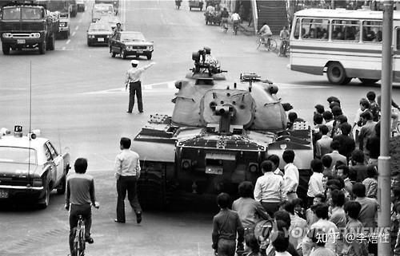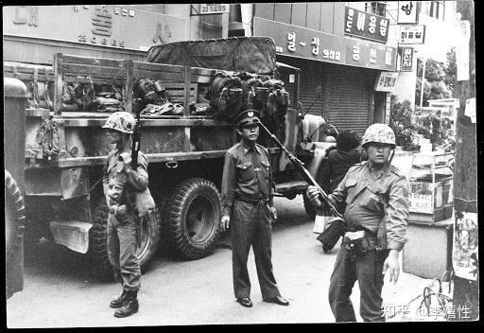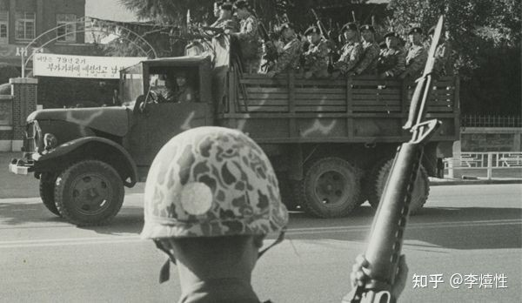

阴沉的夜色犹如厚重的铁幕一般，似乎要把路边的高楼压垮，宽阔的市政府广场前挤满了带着防暴头盔的空输士兵，广场的入口摆着三道拒马路障，十五名空输士兵背着M16突击步枪，手上拿着警棍，端正地站在路障后面。他们脸上的汗珠折射着路旁军用吉普车上的警灯不断变换的颜色。
是的，虽然正值深秋的夜晚，但是眼前的景象仍然让这些被誉为大韩民国国军精华的士兵紧张到汗如雨下，距离路障不到五十米的对面，站满了汹涌的人潮，他们如同一只黑色的野兽一般，咆哮着，嘶吼着，时不时还能看到白色的横幅从黑色的人海中跃出。
“朴正熙下台！”
“审判5·16政变集团！”
“解散军部统治！”
每当人群中发出一句这样的呐喊，就会有一阵应和声。
在第一空输旅团的临时驻地，旅团长朴熙道准将正在通讯小组的后面，焦急的等待国防部那边的回复，现在釜山这边的局势越来越难以控制了。
“怎么样，国防部长官那边则么回复的？”
“和我们来之前回复的电文一样，只是措辞变得更加严厉了。”
“我不是问国防部长官的语气怎么样，我是说命令！镇压暴徒的命令！”
“旅团长，这是陆军参谋总长郑昇和大将的亲笔密文，要您亲自阅览，阅后立即销毁。”
“好的，我知道了，你们下去吧。”
看了看手里的加密文件，朴熙道嘴角漏出了一丝无奈的苦笑，“终于可以动手了吗？不知道我会不会作为国家的罪人被严厉惩罚呢？算了，不管了。”但是看完之后，他并没有用打火机将其销毁，而是小心地收起来，贴身放在自己的军服内口袋里。
十分钟后
一空输旅团长朴熙道此时站在一辆M60坦克的炮塔上，用望远镜看着汹涌的人潮。仅仅看了几眼，他就锁紧眉头，放下了望远镜，沉重地摇了摇头。参谋长李启龙也爬上了坦克，趴在朴熙道的耳朵边问道：“旅团长，什么时候可以开始作战？”话音刚落，一枚示威者自制的燃烧瓶就在路障之中炸起，燃起了一朵火花。
朴熙道咬着牙，他现在觉得这些市民已经无法无天了，连大韩民国最为精锐的空输部队都不怕？！这是对国家机器的严重挑衅！他深深地吸了一口气：“西八，老子就不信了！”说着，他跳下坦克，走到了指挥车旁，抓起无线电喊道：“一空输全体都有，立刻对暴徒发起攻击！立刻对暴徒发起攻击！”
和釜山当地百姓对峙数日的一空输士兵早就浑身戾气，一听到这句命令，眼中立马射出了野狼一般的光芒。站在最前面的士兵收起了防暴棍，端起了M16步枪向天空疯狂开火。对面的民众一听到枪声，立马乱了阵脚，刚才还向市政府大楼稳步推进的野兽开始出现了混乱。
就在这时，十几名拿着M79榴弹发射器的空输士兵已经走到了路障前，齐刷刷地将手中的发射器指向人群。站在旁边的军官高举手臂：“预备——放！”话音刚落，只听“乓乓乓”得声音连续响起，犹如打开了啤酒瓶盖一般。十多枚催泪弹拖拽着烟雾飞向了人群，几秒内，示威人群就被烟雾笼罩起来了。
而空输士兵们则趁这个时机带好了防毒面具，李启龙拿着扩音器，大声喊道：“兄弟们，为大韩民国尽忠得时候到了！给我上！”早就浑身戾气得空输士兵发出野兽般的咆哮：“啊！！！”一边喊着，一边拿着防暴棍和盾牌冲向烟雾之中。
一名示威者被催泪弹呛得涕泗横流，他忍着眼睛和鼻子传来的辛辣感，眯着眼睛摸到了一瓶矿泉水，赶紧将其举起来浇在自己脸上，这才让刺激感消散了一些。然而刚等他勉强睁开眼睛，却看到一个戴着防毒面具的军人穿过烟雾，高高扬起手中的防暴棍，狠狠地砸向了他的脑袋。示威者举起手来，挡住了砸向脑门的棍子，胳膊上传来一阵火辣辣的疼，他想抢走这名空输士兵的防毒面具，但是这时背后又传来一阵钻心的痛苦，让他倒在了地上。原来另一位空输士兵及时出现，从背后重重地抽了他一棍子。看到眼前的人倒在了地上，两名空输士兵开始肆无忌惮地殴打他，警棍如同雨点般落下。示威者被打得几乎失去知觉，只能躺在地上无意识地自言自语：“对不……对不起……妈妈……我不该出来……胡闹。”但是空输士兵好像并未听到他的呻吟，他们双手举起棍子，用尽全身力气打向这个躺在地上的人，好想要把这些天来受的累全部发泄出去。
不知过了多久，地上的人完全没了声响，嘴角和鼻子流出细细的血迹。“阿西吧，这个狗杂种。”一名空输士兵这才重重地喘了口气，暂停了殴打，而另一人似乎还不解气，抬起脚来狠狠地踹了这名示威者的脑袋几脚，然后对面前的战友说：“走，去收拾下一个人。”那名喘着粗气的空输士兵点了点头：“嗯，咱们走！”
在两个街区之外，还有一大批示威者在静坐。而面前一伙仓皇逃窜的人打破了宁静的氛围。只见他们或是涕泗横流，或是鼻青脸肿，或是衣冠不整，倒也不像是军人，反倒像是一群难民，发了疯一般的向这里跑来。
静坐的群众中发出阵阵私语，纷纷猜测这群狼狈的家伙究竟是什么人。就在这时，跑在最前面的人大喊着：“大家快跑啊！空输的人动手了！”人群立刻慌乱起来，大家赶忙站了起来，试图尽快离开主干道。
但是已经晚了，五辆水炮车出现在了夜晚的薄雾之中，巨大的水流喷涌而下，将所有人冲的人仰马翻。每辆水炮车上都有十名空输士兵坐在车顶，看到人群已经被磅礴的水流冲散，他们从车上一跃而下，大喊着冲向还没来得及站起来的人群。一时间，警棍和身体接触的声音、男女老少惨叫的声音弥漫在整条街道。
十几分钟后空输士兵们开始像拖死狗一般将被打得动弹不得的人拖上救护车，其余还能站起来的人则被拷在一起，一名空输士兵拿着辣椒水，挨个喷到这些被捕示威者的脸上。市民的鲜血和水炮车喷出的水混在一起，滴滴答答地淌进下水道。
“报告旅团长，暴徒已被完全肃清，作战完成！”一名少领对朴熙道敬了一个军礼，汇报道。而朴熙道则满意地点了点头说：“辛苦了，晚上让兄弟们好好休息，明天还要打理一些漏网之鱼。”
就在这时，一位穿着印有“媒体（press）”字样背心、扛着摄像机的外国人出现在了朴熙道的视野里，他瞪大眼睛，用手中的指挥棒指着那名记者，问身旁的李启龙：“参谋长，怎么回事？不是不允许任何媒体进入釜山吗？”李启龙一脸无奈：“嗨，旅团长，您没看到吗？金发碧眼的美国人，这家伙是美联社驻韩国通讯处的记者（美国联合通讯社，The Associated Press，简称AP）的记者，美国佬，他爸爸是美国参议员，我们可不敢拦这种人啊。“
“唉，”朴熙道叹了一口气，“他妈的，这些美国佬，真不让人安生。得了，这次阁下又要责备于我了。”看到长官愁眉苦脸，李启龙赶忙劝道：“旅团长是阁下的爱将，还是全斗焕司令官的心腹，这次我们做事是为了阁下，为了国家，旅团长一定不会有事的。”
“嗯，希望全斗焕司令官能够为我们这些奋战在一线的肃正指挥官美言几句，还有特战司令部的郑柄宙司令官，我们这次的成功作战，郑柄宙司令官的成功作战履历上又可以记上一笔了。启龙啊，你不是说想给老婆买一辆美国产的原装进口的福特轿车吗？今年你可有机会了，咱们作战有功，肯定会有奖金的。”朴熙道故作轻松的自我安慰道，其实这样的清场行动会带来的后果他也没有底。
“放心吧，旅团长，放心吧……”李启龙喃喃地安慰道。
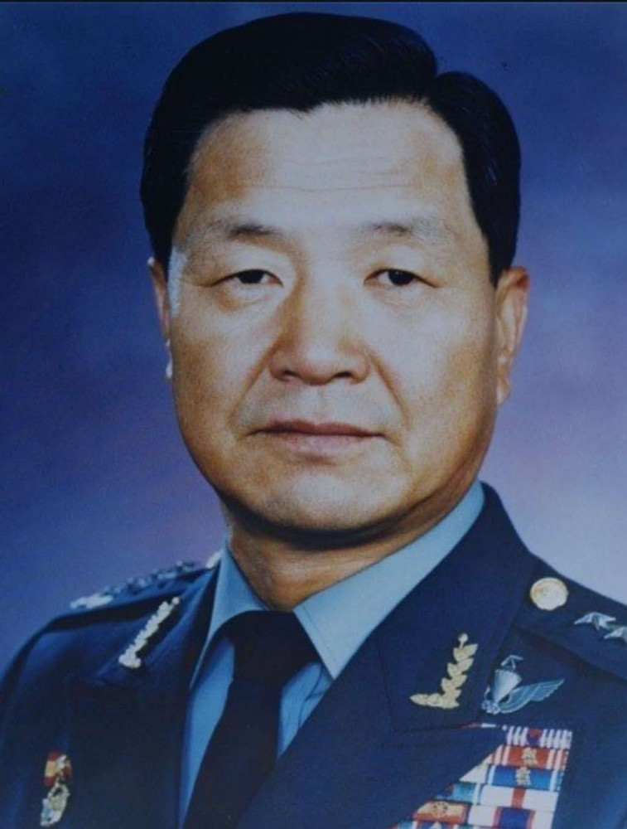一空输旅团长朴熙道准将
事变时间：1979年10月16日晚20:50地点：青瓦台总统办公室
. |8 B1 S9 e/ N, T2 d& Y
朴正熙脸色铁青地看着面的电视机，电视里面是记者正在报道“釜马事态”的新闻，电视里，空输旅团全副武装，每个士兵都穿上了防暴装备，手里面拿着M16自动步枪，在街头维持秩序，坦克、装甲车也都在街头巡逻，随时准备应对集会民众的冲击，但事实上，民众早就在第一波集会游行示威时，被空输部队一顿乱打，空输部队拿着防暴棍和盾牌，把这些“闹事”的民众打得四散奔逃。现场一片混乱，就连前来救治伤员的救护车也不够了，只能通过民用车辆把伤员送往医院。旁边是一群外国记者拿着录像机和相机在拍照和采访，虽然朴正熙三令五申不允许外国记者在现场进行报道和采访，仍然有部分外国记者进入戒严区，这些外国记者都是美欧国家通讯社的记者，所以空输部队也不好阻拦。
朴正熙旁边的两位是总统警卫室室长车智澈以及中央情报部部长金载圭。车智澈在一旁颇有些幸灾乐祸的样子，金载圭则一言不发，因为这次“釜马事态”的发生，很大程度上是因为中央情报部有些过于“软弱”了。今年年初，KCIA计划扶持李哲承担任新民党总裁以避免强硬派金泳三当选总裁，这一精心安排却被车智澈的另一通暗箱操作打乱。选举结束，金泳三如愿当选总裁，车智澈反将责任推到了KCIA身上。之后，金泳三接受美国纽约时报的采访，呼吁美国不再支持朴正熙政权。车智澈又参与了将金泳三驱逐出了国会的行动，这一切行为超出了金载圭的预料。金泳三被车智澈的无赖行为驱逐出国会之后，反对党和民主团体组织了一系列大规模的反对运动和罢工，导致了严重的社会事件。事发时青瓦台派出了汉城的三个空输旅团与一个海兵旅团前往釜山镇压，算是规模空前的镇压行动，后来合同搜查本部逮捕了1000多名示威者。
“金部长，今天的釜山和马山地区事情，你要把原因给我找出来。”朴正熙慢慢悠悠的开口说道。
“Kaka，难道还不明显吗？如今在街上游行的已经不是学生和地痞流氓了，就连安分守己的普通市民都参与进来了，我想，是不是我们不应该对普通民众这么强硬？能谈一谈的话，可以让釜山、马山的示威群众选举代表，到韩城和我们政府谈一谈……”金载圭还没有说完，朴正熙就不满的说道：“金部长，你在想什么呢？竟然想着和这些示威民众和谈？绝对不可能，我无法接受！这些民众显而易见，都是暴徒，我甚至怀疑他们是被北傀煽动才做出这样的行为！”朴正熙越说越激动，他统治大韩民国十几年来，什么样的大风大浪没有见过？但是这次的“釜马事态”却让他倍感恐慌还有愤怒，因为单是调集兵力镇压就足足调集了四个满编的旅团，还不算接下来的善后事宜，如果国内再来上几个这样声势浩大的游行示威，不用说美国人会怎么看自己，会不会暂停军事援助和经济援助？就是北边那个不安分的“同父异母”的“兄弟”，会不会趁机再一次南下？有了苏联的全面帮助，朝鲜民主共和国现在已经能够调集几支装甲部队同时从不同的方向进攻朝韩边境，如此一来，外有强敌，内有民变，自己绝不可以和民众和谈，这是软弱的表现！
“Kaka，要我说，就应该让实施‘非常戒严令’，关停初中以上的所有学校，防止这些学生再聚众闹事，大学生就应该成批成批的送进军队里，进行军事训练，然后派这些生力军防守我国的边境线和海岸线，这些学生，如果不好好念书，我们就让他们尝一尝什么叫做‘社会的铁拳和毒打’。”车智澈在一旁迎合朴正熙的想法，顺着朴正熙的思路说着自己的想法。
“车室长，您这说的是什么话？睁一只眼闭一只眼的不做为嘛？”
“金部长，上街游行的都是不好好读书的学生和地痞无赖，这不是一眼就能够看出来的吗？”
“Kaka，金泳三总裁被赶出国会，工人和普通民众的工资问题和权益问题始终无法得到有效的解决，如果我们处置失当的话，会‘燃起大火’的！”
“金部长，你想得太多了，这个事态没有那么严重，如果汉城也发生游行示威，那么我依旧会调集武力进行镇压的，”朴正熙说道，“‘四月革命’时，下令镇压的那些当政者和军人被判处死刑和无期徒刑，但是我不会落到那步田地，因为，我是大韩民国的总——统。”朴正熙再次申明了自己的绝对权力。
“Kaka，您说的真是太对了！民柬付出了几百万人的代价，我们也要有这个觉悟啊！”车智澈简直是昏了头，这种丧尽天良的话也说出来了！
“车室长，金部长，您们这样各执己见，两头争议，是拿不出根本性的解决办法的。”一句轻柔稳重的女声从朴正熙的身后传出。
“夫人！”车智澈和金载圭同时起身，向朴正熙身后的陆英修夫人鞠了一躬，陆英修在一旁的休息室里听到丈夫办公室里传来的争执声，便过来看看。今天陆英修夫人没有穿传统的民族裙装，而是一身简洁干练的职业装。上半身纯白色的雪纺女式衬衫，虾身穿着一条棕色的高腰卡其裤，脚上是一双黑色的女士坡跟皮鞋。今天陆英修的打扮让她看起来年轻了不少，雪白光滑的脖颈上是前几年结婚纪念日时朴正熙送给他的基督圣婴金项链，耳朵上是缅甸汉白玉做成的小耳环。
3 u, [8 a9 ^9 C0 T
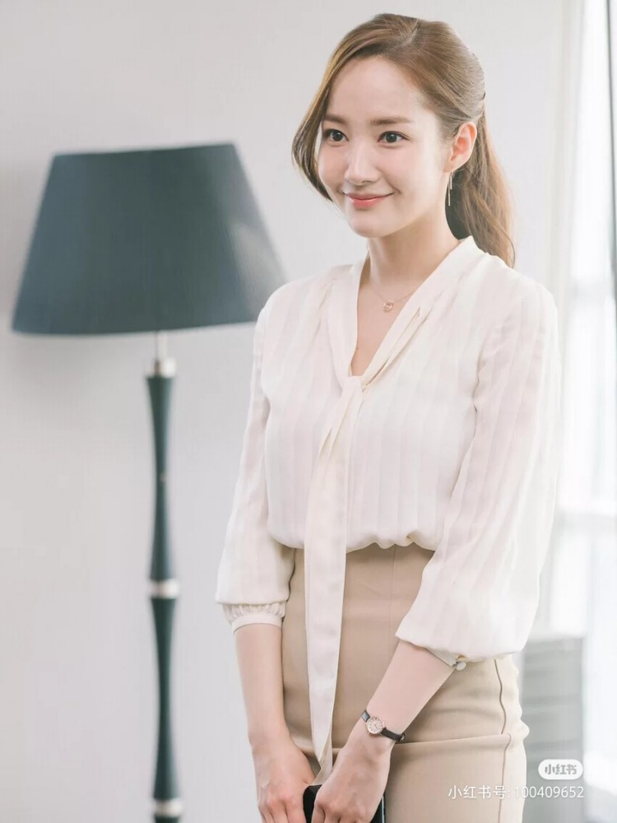
“车室长，难道您不知道有一句话叫‘水能载舟，亦能覆舟’吗？这是古代中国一句对君主很有劝谏意义的话。Kaka早年为什么能够把‘五一六’革命进行成功，不就是因为Kaka能够在革命以后，把我国的经济稳定下来，并且让经济发展起来吗？在这期间，我也曾经代表Kaka去民间进行过访问，很多被送到联邦德国进行煤矿作业的韩国工人，他们回国之后过得并不好，煤矿作业带来的身体损害，归国之后的学历教育问题……还有被送到美国以及欧洲当护士的我国年轻女性，归国之后又有一部分工作难以得到落实。为了我国的经济发展，国民付出了很大的心血和代价。如今车室长竟然想要这么强硬的对待民众，难道是想激起更大的民怨吗？”陆英修理性地分析道。
“这……，夫人，我只是从军队里靠着军功起家的人，之前的说辞，难免是头脑发热的一时之语。”车智澈诚惶诚恐的解释道，若是平时有其他人敢这样和自己反驳的话，早就被自己一通劈头盖脸的大骂骂回去了，但是今日反驳自己的是第一夫人，总统阁下的几十年来相濡以沫的爱妻，要是自己自讨没趣和夫人辩解起来，那就等着被撤职吧。
“是啊，夫人，车室长只能用自己发达的四肢去弥补他那迟钝的大脑，你也不要那么认真嘛。”朴正熙在一旁说道。车智澈在一旁窘迫的样子实在是很像古代西方文学作品的“弄臣”。
“金部长，为什么之前让金泳三下台的一系列行动，中央情报部干的都如此的‘不顺畅’？如果中央情报部能把釜马事态之前新民党的那一波有社会影响力的人妥善解决，釜山和马山当地的居民也不至于这样激动。金部长，难道您现在对待工作也是那样的不认真吗？中央情报部应该迅速的把闹事的首要分子审问起来，而不是让本应该负责国防的军队去充当警察的角色啊。”为了表示自己是公正的，陆英修又把一旁的金载圭“训斥”了一通。
“夫人，Kaka，我们马上就会去准备善后的事宜，一定把闹事的首要煽动分子抓起来严加审问。”金载圭打心里感谢夫人为自己解围，遂说道。
“嗯，你们都赶紧去工作吧，明天我就要看到你们中央情报部和合同搜查本部拿出切实可行的善后安抚方案。”朴正熙说道，随后金、车二人便鞠躬退出了总统办公室。
金载圭、车智澈离开总统办公室之后，陆英修坐在朴正熙的腿上，倚靠在朴正熙的怀里。“行了，都几十年的老夫老妻的了，还这么腻歪？”朴正熙笑道。
“毕竟再过几个月，你就不再是‘总统阁下’了，我可要珍惜这几个月的时光啊，老公，你真的决定要放手了吗？”陆英修问道。
“不放手也没办法了，美方也在给我施压，我想到不如选一个合适的时机辞职，然后选择一个合适能干的心腹接替我上位，我的辞职说不能定能够平息大部分民众的怒火，然后我会在辞职之前解散内阁，让政府大换血一次，顺便让继任者清洗政府内部的‘不正蓄财者’。有的时候，就要学会及时放手嘛，这可是你说的。”朴正熙说道。
“嗯，那你选定的继承者是……？”
朴正熙拿起钢笔，在一旁的军队人事安排名单上画出一个人的名字——保安司令官全斗焕。
“这是目前我们能做出的最好的选择了，他是有‘一心会’的扶持的，如果上台的话，也不会被轻易打倒，再加上全斗焕这小子的晋升，我给了他很大的帮助，他是一个知恩图报，有忠心的军人，我估摸着如果斗焕上台，一定不会清算我之前的种种‘暴行’的。”朴正熙分析道。
“嗯，我觉得斗焕这孩子也是不错，我在保安司令部‘纪律监督科’的检查，斗焕可都是没有一点问题的，除了平时会对自己治下的部队授予一点‘小恩小惠’，斗焕在军队里的工作能力也不错。”陆英修赞许地说道，她一直把全斗焕当做大孩子一样看待。
时间：1979年10月22日深夜地点：汉城某家豪华酒馆
今晚韩国中央情报部部长金载圭邀请美国驻韩国大使格莱斯廷（William Henry Gleysteen）以及美国中情局韩国站站长罗伯特·布鲁斯特（Robert Brewster）共进晚餐。酒过三巡，就连本来因为肝病不能饮酒的金载圭也被格莱斯廷和布鲁斯特灌了几杯啤酒，不胜酒力的金载圭已经有些醉醺醺的了。三人一边吃一边闲聊，聊着聊着就聊到了工作上面。
“金部长，您最近的工作应该很忙吧，韩国最近的政治局势不容乐观啊。朴正熙总统最近两年来的施政方针以及韩国的社会问题，对于我们，还有华盛顿方面的官员来说，我们都很失望啊。您应该知道，韩国的国民们真正需要的东西吧？”布鲁斯特说道。
“哦？‘真正的东西’？难道是你们的卡特总统一直在新闻里说的民主与自由吗？”金载圭无奈的问道。
“在朴正熙总统构建的维新体制之下，在野党根本无法生根立足，只要稍微进入萌芽阶段，就会被朴正熙总统下令连根拔除，更不要谈发展壮大了。国际政坛一直对朴正熙总统一手打造的‘维新体制’颇有微词，华府的那些民主党议员一直在阻挠国会拨款资助韩国，极端一点的则在游说并要求华府对维新体质‘采取行动’，您要知道，现在的美国总统，是一个标准的民主党人。”格莱斯廷抿了一口清酒，说道。
“哈哈，二位不要把事情说的这么严重嘛，总统阁下以及内阁的人也正在为构建一个民主的社会而努力呢，但是很明显时候未到，国家的经济还不允许我们强行建立一个多党派的民主社会，我们只能走一步，看一步。”金载圭打圆场似的说道。
“当然，我和布鲁斯特站长不是否认朴正熙总统为韩国的经济做出的贡献，只是这样的经济成就必须有配套的民主体制，不然的话，就算是再发达的经济，也不会被世界所认可的。”格莱斯廷也打圆场说了一句。
“金部长，我每次和朴正熙总统见面，旁边都会有一个矮矮的胖子指指点点，但是总统阁下还挺器重他的，不知道他是谁呢？”布鲁斯特故意装作不知道的样子问了一句。
“啊哈，站长您不知道吗？那是总统警卫室的室长车智澈先生，想必车智澈先生起于行伍，和自己的手下能够打成一片，相貌和普通的军人没什么两样，您才会认不出他吧。”金载圭笑道。
“哦，车智澈，听说他和金部长都是从‘五·一六’革命中被总统阁下所赏识，然后升迁上来的，但是金部长不觉得车室长手里的权力和他的个人品质不相符吗？仅仅是亲近总统，被总统这几年破格提拔，就这样目中无人，长此以往，必定小人得势，金部长也会被他得罪吧？”布鲁斯特“愤愤不平”地说道。
“怎么会，车室长只是为人比较耿直而已，这样的人担任总统警卫室室长反而是好事，毕竟心肠直的人一心想的都是自己的工作，不会被其他的事情所干扰。”虽然金载圭不动声色，但是他又为自己主动倒了一杯啤酒，他激动的心情已经表现在行动中了。
“哦，那应该是我们多虑了。不过，金部长，KCIA（韩国中央情报部）和我们CIA（中情局）以及韩国大使馆合作已久，如果有什么工作上的事情受到阻挠和困扰，我们一定尽力帮助。金部长，现在工作可不是一成不变的呀，有时候，今天还在纽约工作，明天就接到了去西雅图的调令，不得不去喽……”格莱斯廷说道。
“嗯嗯，二位放心吧，工作上的事情，我还是应付得来的。”金载圭应付道，但是他的心已经不在这场酒局上了，他看向包厢里的挂钟，上面显示的时间是：晚上10:26，虽然还不算晚，但是街上已经没有多少人了。
同两位重要人物吃过便饭之后，金载圭和格莱斯廷以及布鲁斯特分道扬镳。金载圭让自己的私人汽车把自己拉到一个幽僻的别墅前，别墅背靠汉江以及一大片树林，别墅后花园直连一个小码头，码头上停着的是德国最新生产的休闲快艇。金载圭醉醺醺地从口袋里摸出一个钥匙，打开别墅的大门进去。
“明早七点钟来接我，把后备箱里的包装盒拿给我。”金载圭边开门边吩咐，司机从后备箱里拿出一个被精心包装的礼物盒递给金载圭，这可是自己安抚小家伙情绪的武器呢。
“达令（亲爱的），你终于来了，人家还以为你不来了呢，怎么又喝醉了？”刚进入别墅，金载圭就被一位女性从后面轻轻抱住，脂粉的香气灌进金载圭的鼻孔，金载圭的后背者感受到女性抱着自己是挤压着的那两团乳房。这里居住的是一位女性，从房产资料上可以知道这位女子名叫千珠泫，从首尔大学美术系毕业之后就一直从事模特工作，因为姣好的面容和魔鬼的身材，竟然在海外模特圈混出了点名堂，1978年金载圭在一次去日本访问的活动中，被自己的下属拉着去看了一场模特走秀，就被1号走秀模特千珠泫迷住了。先是派下属利用中情部的职务之便调查千珠泫的个人背景和信息，确保这个年轻的美女模特还是单身，没有被某个惹不起的外国金主包养。接着就是用金钱和礼物对千珠泫进行“连续轰炸”，千珠泫的家庭本是市民家庭，父亲是小公务员，母亲是秘书，哪里见过这样价值不菲的香水、包包、衣服……千珠泫自然抵挡不住糖衣炮弹的诱惑，被金载圭一举拿下。金载圭也早就受够家里的“黄脸婆”了，他甚至认为自己的肝病一方面就是因为在家里自己的妻子又丑又老，还不给自己好脾气，久而久之就因为情绪不好得了肝病，所以金载圭就得给自己找一个年轻美貌的“小三”，这就是金载圭给自己找的“借口”，金载圭已经54岁了，“五十而知天命”，金载圭想在这“知天命”的年岁好好地享受一下美人抱怀的感受，再加上自己的肝病，再不享受就来不及了。金载圭在自己侵吞的多处房产之中选出一套不错的临江别墅送给千珠泫，每个月还给千珠泫汇去几十万韩元的保养费和生活费，千珠泫外出接模特走秀业务自然也就少了很多，毕竟不缺钱嘛，每个月也就接一接首尔时尚杂志社的平面拍摄业务，权当是给自己消遣一下的了。金载圭对千珠泫已经宠爱到什么程度了呢？就连工作上的一些事情，金载圭也会和千珠泫说一说，以显示自己这位中央情报部部长的手眼通天以及神通广大。
“咳咳，今晚和美国大使还有中情局的人吃了一顿便饭，聊了聊天。珠泫，最近工作上忙啊，所以一直没怎么来看你。来，给你的礼物。”金载圭抱着珠泫直接上了二楼的卧房，把穿着家居服的千珠泫轻轻扔在床上。千珠泫打开礼物盒，“哇，亲爱的，巴黎最新的连衣裙还有丝袜和香水！你可真是用心啊，人家本来还想埋怨你最近不来看我了呢，现在气都气不起来了呢。”千珠泫甜甜的给金载圭来了一个香吻，金载圭被美人一亲吻，体温上升，双颊通红，就想把千珠泫摁在床上。“别啊，先把你身上的酒气洗洗干净，又喝了酒了吧？赶紧去冲个澡，臭死了~~”千珠泫捂着鼻子嫌弃道。金载圭只好照做，面对这个年轻知心的“小三”，他总是能够甘为其所用。
金载圭洗完澡出来，就看到小美人儿已经换好了自己拿来的连衣裙，正在极其诱惑的穿着黑色吊带袜，故意在自己面前显摆她那双修长美腿，慢慢地把吊带袜放在脚尖，然后轻轻提拉，最后坏笑着撩起裙摆，用吊袜带把长至大腿的吊带袜同内裤连起来，还生怕“走光”而“小心翼翼”。金载圭哪里还忍受得住？千珠泫刚刚换好，就被金载圭摁在床上，一阵激烈的性爱，金载圭借着酒劲异常神勇，千珠泫被金载圭操得“嘤嘤求饶”，身上都是金载圭吻过的红痕，性爱大战结束之后，千珠泫下体的小穴已经被金载圭射满了精液，一滴一滴地滴在被撕烂的黑色吊带袜上。千珠泫吃了两片避孕药，便撒着白色的兔兔拖鞋去厨房端来一盘夜宵——红酒、牛排、意面以及甜点。激烈的性爱过后，男女双方都急需食物来恢复体力，金载圭今天格外高兴，也一杯接着一杯的喝了不少红酒，就连吃夜宵的间隙也不忘把玩千珠泫的黑丝美腿和乳房。在酒精和美人的双重作用下，这个情报部长也成了什么话都想说的“话篓子”。
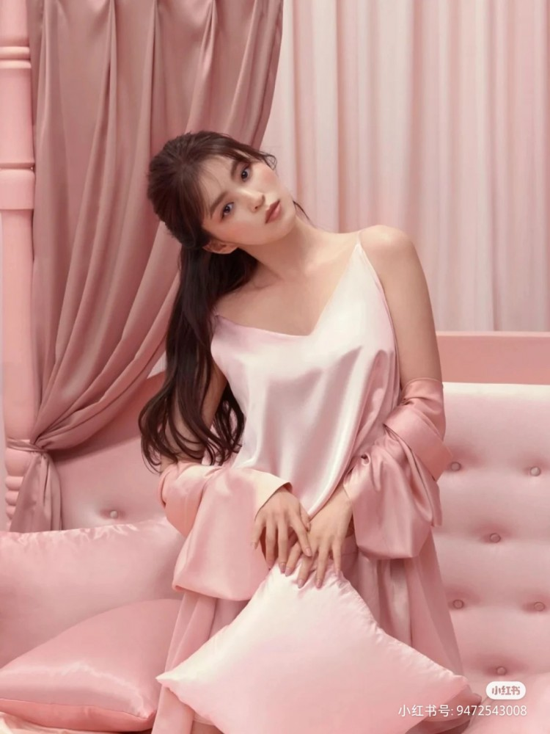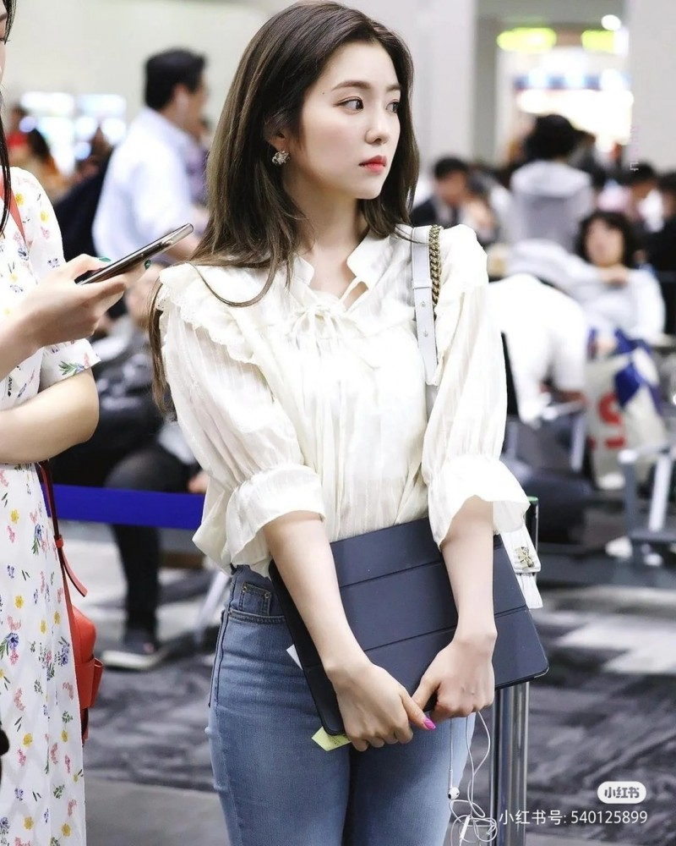
“珠泫，别看我最近忙，过一段时间，等我把那个又蠢又恶心的车智澈解决掉，我就不用担心工作上的事情，就能有时间陪你了。”
“亲爱的，之前听你说那个车室长很得朴总统的恩宠呢，你就那么有信心扳倒他？”
“我告诉你，别看朴总统在台上那么威风，现在因为釜山和马山那边的事情，他也焦头烂额呢。别看美国人在我们这里驻军，华盛顿那边也对朴总统很有微词，朴总统不是他们想要的总统。别看朴总统那么强硬，要我说啊，还不是美国人想换就换。这可是今天吃饭的时候那两位告诉我的。”
“呵呵，听他们的话呗，他们说什么就做什么，整天把‘民主’、‘自由’挂在嘴边。”
“那朴总统如果失势了，亲爱的，你会不会受影响啊？你可是朴总统一手提拔的呢。”
“怕什么，我和美国驻韩国大使还有美国中情局韩国站站长私交很好，和‘把兄弟’也差不了多少了，任凭总统怎么换，我可难倒下哦。那个车智澈，一个匹夫而已，等他被朴总统嫌弃了，我还不是想杀就杀，别看他今天闹得欢，当心将来拉清单……”金载圭醉呼呼的说到，越说越起劲，连今天和格莱斯廷、布鲁斯特的酒桌谈话都一字不落的说出来，最后在千珠泫的怀里睡了过去。
第二天，千珠泫把金载圭伺候起床、吃早饭，再像一个人妻一样送金载圭出门，朝着坐在轿车里的金载圭挥手告别。千珠泫在二楼的阳台上目送着金载圭离去，脸上的微笑和不舍慢慢消失，取而代之的是冷冰冰的面容，“靠！昨晚操的那么大力气，老娘今早还得早起给你做早餐，现在腿间的肌肉还酸疼着呢。”千珠泫一瘸一拐地走进别墅的地下酒窖，一边走，樱桃小嘴一边用脏话抱怨着，和之前的甜美人妻判若两人。从一个干净的木酒桶里拿出一套防无线电监听的通讯工具，和另一头联系起来。千珠泫今天穿着一套粉红色的居家长裙袍，小穴因为昨晚被金载圭侵犯的太狠了，就没有在裙袍里穿内裤，而是穿上一条肉色的厚连裤袜，千珠泫大大咧咧的把双腿呈“八”字型分开，然后坐在酒窖的橡木地板上，撩起自己的裙袍，露出被丝袜覆盖的，若隐若现的红肿小穴，哪里还有半分知性优雅的女性风范。
“监听室吗？‘蓝蛾’要报告一条重要的情报，我要求直接与监听室领导汇报。”
“这里是监听室，我是秘书室长许和平大领，‘蓝蛾’请说。”
“这是我昨晚把金载圭灌醉之后得到的情报……，我觉得应该加大对金载圭的监听力度，他的想法有些‘危险’了，美国人似乎也蠢蠢欲动呢。”
“嗯，我们知道了，我会上报给司令官，‘蓝蛾’，你继续潜伏，你想办法在金载圭的轿车上安装一个窃听器，可以做到吗？”
“放心吧，许大领，我一定完成任务。”
“你要保护好自己，不要暴露，你可是我们消灭敌人的一把利剑呢，明天你会去《首尔女人》杂志社拍一套写真，我们的杂志社接头人会在那个时间段把窃听器交给你。”
“收到，蓝蛾结束通话。”
“收到，监听室结束通话。”
结束汇报之后，千珠泫把通讯设备重新放回原处伪装好，然后起身回到别墅里，继续自己的“角色扮演”工作，他变成千珠泫已经有两年多了，从搜查课长李鹤捧中领手下的左膀右臂变成女大学生千珠泫，还在首尔大学里读了半年书，在日本当了一年的走秀模特，终于找到机会在上司以及同事的协助之下成为金载圭的“小三”，不过，当女生千珠泫的这段日子，倒也不错……
时间：1979年10月26日早晨8:20地点：汉城，南山，中央情报部（KCIA）总部
金载圭在两位秘书的陪同下进入自己的办公室，拉开窗帘，清新的阳光照进自己的办公室里金载圭觉得之前的坏心情都一扫而光，之前“釜马事态”中央情报部的行动不力也被撇在一旁不提。金载圭坐在办公桌后面，给自己来上一杯温水，从一旁的书架上拿出一瓶治疗肝硬化的药片，就着温水给自己来了四片，他现在已经患上了肝硬化，患上肝硬化就已经意味着自己的肝脏已经朝着崩溃病变的道路上走了，只能活一天是一天，虽然自己的私人医生安慰自己还有好一段时间能活，因为欧洲的特效药可以有效延缓肝硬化的病变，但金载圭依旧觉得自己时日无多，每天上班之前都要在自家的佛像前祷告一番。
“部长，总统阁下也会出席唐津水利设施的落成典礼吗？”金载圭的随从秘书朴兴柱问道。
“对，总统上午会去插桥川参加一个典礼，下午赶去唐津地区。”金载圭翻看着桌子上的文件回答道。
“那我们应该和总统警卫室那边联络对接一下，毕竟要负责总统阁下的安全呢，需要两个部门一起合作了。”朴兴柱提示道。
“嗯，拜托你了，就用我的电话机打给总统警卫室吧。”金载圭说道，但是他的眼前回闪出了10月16日晚上车智澈那嚣张跋扈，不可一世的样子，心里就感到一阵厌恶，自己现在竟然要和这样的小人一起共事，真是恶心。但是工作还是要做，只能希望以后和总统警卫室那里对接的工作能少一些吧。
“喂，是总统警卫室办公室吗？这里是南山中央情报部部长办公室，我们是对接一下今日总统阁下外出的安保行动的，请让你们室长接一下电话。”朴善浩拨通了电话。
“好的，这里是总统警卫室。车室长，是中央情报部的部长办公室打来的。”另一边的人说道。
“喂，我是总统警卫室室长车智澈。”
“您好，请稍等一下，我让金部长听电话。”
金载圭拿起电话听筒，可是等了十分钟，另一方还是没有说一句话。“是电话断线了吗？”金载圭问道，一旁的朴善浩也只能说：“部长，要不再等等吧。”
十分钟后，车智澈才慢慢悠悠的说起了话，“金部长吗，我是车智澈，有什么话请快说，我们这边很忙。”
“车室长，今天上午的插桥川典礼，我要和总统同行，方便工作对接。”
“没有这个必要，情报部长请留守汉城。”
“车室长，上午的插桥川典礼之后，总统要去唐津地区参观一个情报部门的设施，所以我直接上午和总统阁下去插桥川，下午就顺路和总统阁下去唐津了，到了目的地，就由情报部负责安保了。”金载圭忍受着心头的怒火，继续解释道。
“金部长，插桥川的典礼由我和总统秘书室长陪同即可。至于下午的唐津设施参观的事情，您就不必去了，给我一份电报授权就可以了，有我陪着总统阁下呢，不劳您担心。”车智澈嚣张的说道，说完就挂断了电话。
“车室长！车室长！你……”金载圭还想再回拨过去，但是对方已经不接了。金载圭怒火中烧，这个车智澈，无法无天了，自己好歹也是堂堂的中央情报部部长，只是因为釜马事态行动不力，就这样被这个嚣张的家伙踩在脚底下吗？“总统的座驾一离开汉城，就提高全城警戒，务必保障总统家人安全！”金载圭吩咐道，随行秘书立马下去施行。金载圭从柜子里双手颤抖地拿出自己的半自动瓦尔特PPK手枪，端详了一会儿，又放进了柜子里。
“今晚，我就要杀！一个都不留！既然你们把我逼到这条路上，就别想我手下留情了，到时候到了宫井洞，还不是在我的地盘上？你们逃得了吗？车智澈、朴正熙、全斗焕……你们都得死！！！”金载圭的眼光顿时阴险起来，蛮横无理的车智澈、总统阁下的训斥、摇摇欲坠的政府、肝病加重的自己……这几条要素，让金载圭在心里开始了他那疯狂的激情杀人计划。
时间：1979年10月23日地点：大韩民国国军保安司令部司令官办公室
“报告司令官、总统阁下，我们安插在金载圭身边的卧底，代号‘蓝蛾’已经传来了有价值的情报，请二位过目。”保安司令部的秘书室长许和平大领以及人事处长许三守大领站在保安司令官全斗焕以及总统朴正熙面前，许三守手里拿着一份“蓝蛾”提供的最新情报档案。办公桌后面的朴正熙和全斗焕接过档案袋，打开之后仔仔细细的看了半个小时。
“金载圭这个叛徒，有愧于阁下的栽培之恩，现在竟然和美国人搞起关系来了，难道他想当什么？‘三姓家奴’吗？先是为张勉政权当兵，后来转投阁下的麾下，如今又要投奔美国人了！阁下，事不宜迟，只要您一声令下，首都军事圈的各位军队将领，再加上总统警卫室的人，肯定能拿下叛徒金载圭和他的党羽。Kaka，不能迟疑啊！”全斗焕为表忠心，一副急切而火大的样子，双手攥成拳头。
“不，斗焕，现在还不是时候，我们不至于被金载圭这个家伙搞倒。他现在手里能够倚仗的也就只有南山的中央情报部，再加上‘五·一六’革命时和他有过交情的元老，但是这些家伙都是见风使舵的墙头草，美国人也只不过是对金载圭有过些许暗示而已，断然不会到直接武力支持他的地步。”朴正熙冷静地分析道，作为曾经成功领导过“五·一六”军事政变的领导人，金载圭的那点招数在他面前还是班门弄斧。
“那……，Kaka，您说我们现在该怎么办？总不能束手待毙。”全斗焕问道？
“首先，你马上安排人联系首都军事圈的‘一心会’成员，让他们加强警戒，如果他们的部队中有KCIA的人，立马重点监视。第二，现在我们还不能打草惊蛇，不到万不得已，尽量也不要出动首都附近的空输部队。第三，斗焕啊，现在养兵千日，用兵一时。你马上从首都军事圈之外的部队中的‘一心会’军官中抽调可靠的人，带一小部分军队进入首尔，隐秘驻扎，随时准备应对紧急戒严状况。第四，我们如果想要确定金载圭有罪，就必须活捉他，然后靠着现有的资料对他进行审讯，接着再对他进行法庭审判，让他认下里通美国、叛国叛军的罪名”朴正熙指挥道。
“那，Kaka，我觉得第九师团的卢泰愚就是很好的人选，第九师团也是我大韩民国国军的精锐力量，要不要我马上电联卢泰愚？”全斗焕立马想到了自己的老战友，陆军士官学校的老同学，“一心会”的高级成员，‘白马师团’的指挥官——卢泰愚。
“嗯，不错。卢泰愚也是能够担当大事的‘自己人’。你和卢泰愚联系，他要带来的兵力在精不在多，两个连队就足够了。你以我的名义起草一份调集令，让卢泰愚从第九师团中抽调两个连队的精锐士官到汉城，明面上目的是向特战司令部的空输部队学习镇压暴徒的作战经验，然后回到原部队之后方便教学。其实是到汉城保证总统一家的生命安全，防止金载圭手下的中央情报部叛乱，以便镇压。这一点你秘密联系卢泰愚，和他说清楚，同时让他保密。让第三军的李建荣不允许阻拦，再给卢泰愚批一张通行证，一路上的检查点一律放行。起草好之后，我马上就签字。”朴正熙说道。
“是，Kaka，我马上就去起草和联系。”全斗焕马上带领许和平以及许三守去准备了。朴正熙坐在皮椅上，点燃了一支香烟。
“哼，美国人，我的命还硬着呢……”朴正熙自语道，烟灰被弹在盛水的烟灰缸里，慢慢地散开。
时间：1979年10月25日晚22:30地点：汉城保安司令部西冰库监狱
7 Y! o Y2 E( E* d
“忠！诚！请马上让我们进去，全斗焕司令官和我们卢泰愚师团长有很重要的事情要面谈！”西冰库监狱的门口，四辆军用卡车停好，卢泰愚和他的副官下车，其中一名副官拿出一份通行文件，递给了看门的卫兵。车上都是全副武装的白马师团的精锐士官，他们奉命前来汉城向特战司令部的空输部队学习镇压民众暴乱的经验，但是半路上休息时，卢泰愚师团长却向他们宣布了另一道密令，这道密令是保安司令部的全斗焕司令官获得朴正熙总统阁下的授权秘密发布给他们的——现在韩国中央情报部的部长金载圭有可能会结党叛国，所以总统阁下密令全斗焕司令官联系他们的师团长卢泰愚少将，秘密率领两个连队的白马师团精锐来到汉城，忠君报国，清除叛徒，保卫总统阁下的安全。这些少壮派的年轻士官精锐，听到这道密令，无不热血沸腾，这可是晋升的康庄大道，再加上他们每个人的银行账户里都已经被汇入了50万韩元的“忠诚费”，他们一个个都要求马上到汉城去，要求尽自己所能保卫总统阁下，不能让叛徒金载圭的计划得逞。
“忠！诚！请卢泰愚师团长稍等片刻，全斗焕司令官要求我们，您一到，就立刻电话联系他，他要亲自接待您。”卫兵恭恭敬敬地说道。
“好，麻烦你了。”卢泰愚笑道，卢泰愚一身军装，右手拿着指挥棒，作战靴在水泥路面上的踏步发出“夸夸”的声音。
“哎呀，卢泰愚啊，多日不见，没想到咱们今天竟然要以这样的方式秘密见面了，快来快来，我们去里面密谈。你带来的两个连队的士兵，就去后院的营房里稍作休息，我专门让后勤处的人收拾出两个连队的空营房，餐厅的人也准备好了晚饭，你们那么急的赶过来了，路上没吃饭吧？”全斗焕带着墨绿色的军帽，把帽檐压得低低的，一边拉着卢泰愚的手，一边说道。
“承蒙司令官和阁下的赏识，在最危急的时候想起我们这些‘一心会’的同志，此次前来，我就已经做好诛杀国贼的打算了。全司令，我和这两个连队的弟兄，就都听你和阁下的指挥了。”卢泰愚说道。
“好啊，我们进来说。”
保安司令部西冰库监狱办公楼内

详细地向卢泰愚说明了金载圭的“叛国之事”，卢泰愚眉头紧锁，双眼紧盯着全斗焕，“斗焕，这个金载圭，实在是可恶，靠着总统阁下起家，现如今竟然要投靠美国人来杀阁下，我绝不容忍！Kaka有什么对策吗？”
“没错，Kaka已经有了一套计划了，今天把卢泰愚你叫过来，就是为了让你协助我们啊。”全斗焕把自己和朴正熙商量好的计划向卢泰愚详细说了。卢泰愚沉吟了一会儿，问道：“有把握吗？”
“你放心，我们有总统阁下的全力支持，金载圭能够倚仗的只有南山的中央情报部。到时候就在宫井洞里把他拿下，把他拿下之后，你带来的两个连队就必须迅速出动控制住南山的局势，这是速度的较量，不能让美国人立刻察觉到，所以两个连队再加上保安司令部的机动部队的封锁，至关重要！”全斗焕解释道。
“好，全将军，为了国家，为了Kaka，就让我们开始行动吧。希望‘变色龙’药剂能够让我们出奇制胜。”卢泰愚下定决心，和全斗焕紧紧地握手。
“将叛国者送进监狱。”全斗焕说道。
“将叛国者送进监狱。”卢泰愚重复道。
时间：1979年10月26日中午12:00地点：宫井洞秘密设施
中午12:00，全斗焕以及卢泰愚已经带领手下的人马完全控制了宫井洞秘密设施，虽然宫井洞秘密设施属于南山中央情报部的管辖，但是实际上这里只有几十名女服务员负责设施的日常运营，宫井洞与其说是秘密设施，不如说是秘密别墅。把负责保安的几名中央情报部特工“控制”之后，几十名女服务人员也被全斗焕秘密转移到西冰库看管，全斗焕对这些女服务人员表示——现在这个区域已经被保安司令部接管，需要你们这些女服务人员暂时离开，放心，保安司会保证你们的安全，吃喝也不用担心，48小时之后就放你们走人。
全面掌管宫井洞之后，全斗焕和卢泰愚带着50名保安司的机动作战人员以及特务进入宫井洞的地下会议室。在转移女服务人员之前，全斗焕吩咐随行的军医官抽取这些女服务人员的体液，以方便配置“变色龙”改造药剂。
“现在，全体脱衣。”全斗焕和卢泰愚站在前面，发布命令。他们带来的军人都已经被提前告知了行动，再加上在保安司他们就已经作为特务人员试验了“变色龙”改造药剂的威力，自然照做。所有军人（包括全斗焕和卢泰愚）都脱下衣服之后，每个人都领到了一针剂的“变色龙”药剂。
“开始注射。”
随着全斗焕的命令，在场的军人都注射了“变色龙”药剂，伴随着“嗯嗯啊啊”的男女声交替的呻吟，这些五大三粗的小伙子，男人身体正在慢慢的缩小，骨架慢慢变成女性的骨架，皮肤变得白皙水嫩，板寸头变成了女服务人员的披肩长发。她们相互看着同伴的胯下，发出恶搞的笑声。
“小金，你的鸡巴缩进去了呢，哈哈哈。”
“闭嘴，你现在下半身不也只有一条缝吗？你奶子也起来了！”
“我，我真的变成女人了。”
“身体更敏感了呢~~”
十分钟之后，全身赤裸的军人已经不见了，会议室内只剩下50名“宫井洞秘密设施的女服务生”，她们约莫二十五岁上下，身材姣好，都是从大学生中精挑细选的美人胚子，而且都是处子之身，虽然身体娇弱，但是眼神中都透露出杀气——她们变身之前可都是杀过人的军人。这些女服务生面前都放着今晚她们要穿着的制服，变身完毕之后就要换装了：传统的古典韩服，红色的丝绸上衣，上面纹绣着雪白的仙鹤，搭配灰色的长裙子，腰腹部位用一根深绿色的丝绸绑带扎紧，防止裙子滑落。裙子里，这些女服务员统一穿着白色的四角真丝内裤，就像大裤头一样，小脚上穿着白色的长筒足袋，再加上粉色的硬底布鞋，她们就成了从古画里走出来的古典美人，再靠着女体本身带来的的记忆化上妆，这些全斗焕司令官带来的机动作战人员以及特务就完全变成了原先在宫井洞秘密设施服务和工作的“女服务员”了。
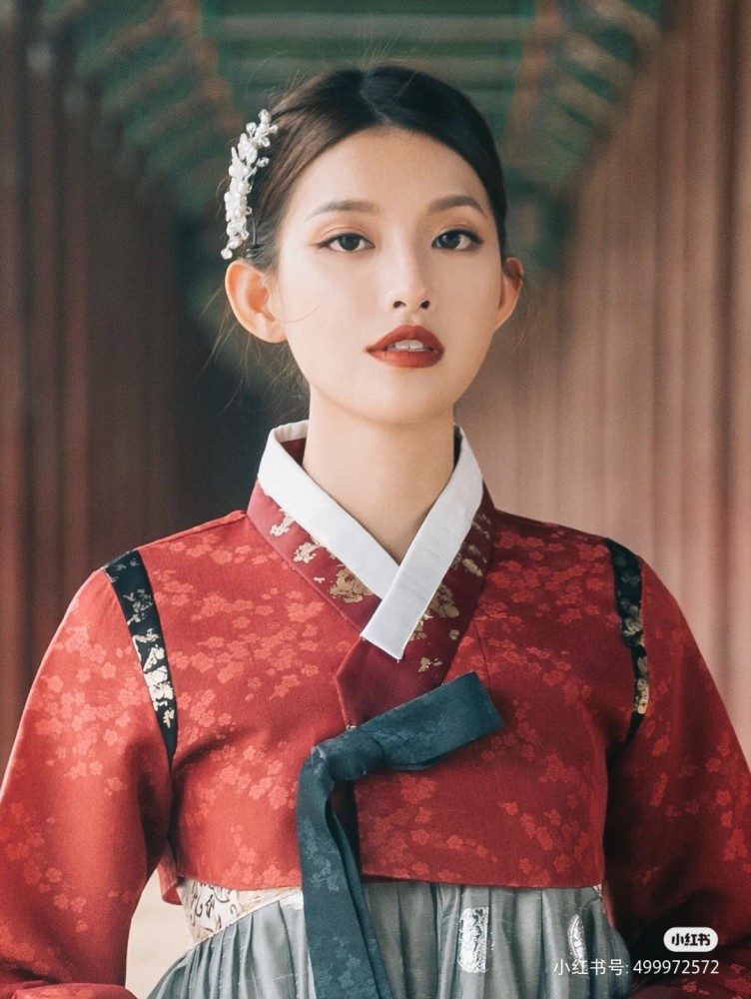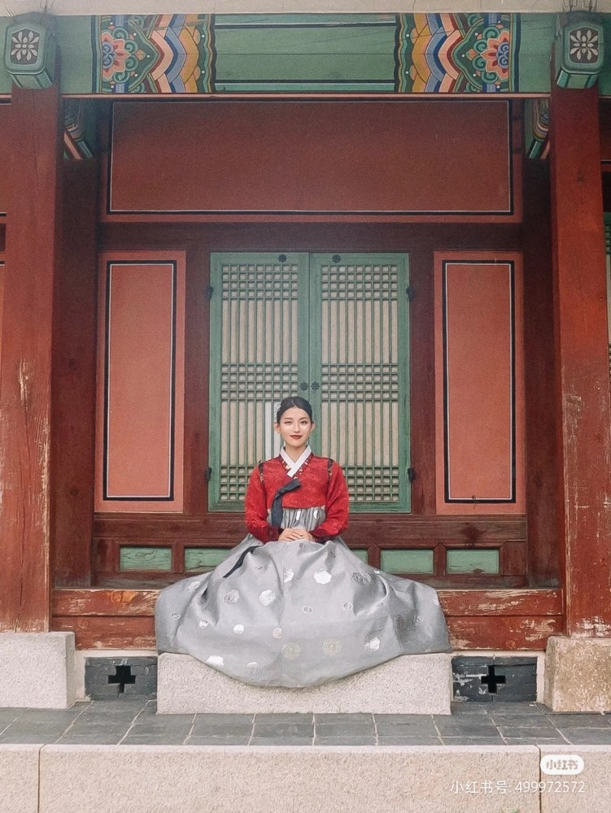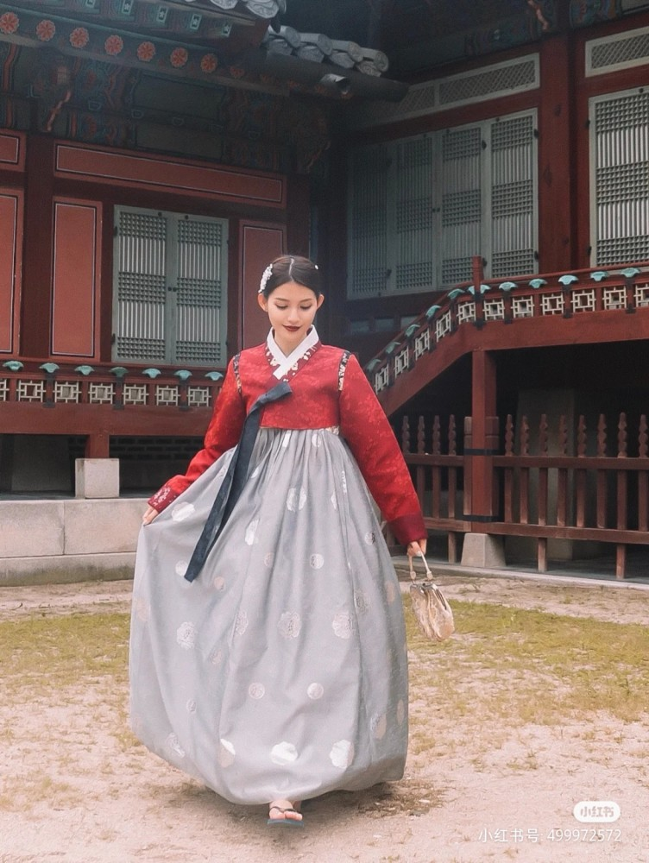
“所有人，立正！”台上的两位女领导人发出口令，台下的50名女服务员立马双腿立正，就像女兵一样。台上的两位女领导者就是保安司令官全斗焕少将和第九师团师团长卢泰愚少将变身改造而成，她们今晚将是宴会的主角，也承担最为危险的任务——贴身保护朴正熙总统的人身安全。
“一切按照计划执行，你们迅速回归工作岗位。”全斗焕，哦不，应该叫沈守峰女士发令道。50名女服务员马上回归自己的岗位，拖地、准备晚上的饭菜、布置宴会的房间……一切都是那么的井然有序。“申才顺，你带来的两个作战连队布置的怎么样了？”沈守峰一边穿衣服一边问道。“放心吧，沈女士，两个连队已经妥善安置在宫井洞附近的闲置民房之中，一切按照您的要求，统一换装特种作战服，使用消音武器，保证能够在我发出信号的五分钟之内进入宫井洞设施之内协助保安司令部的机动部队维持秩序和抓捕叛乱分子。”
“很好，今晚的成败就看我们了。”沈守峰用涂着粉色指甲油的手指优雅地夹起一根香烟放在嘴里点燃，翘起二郎腿坐在椅子上，等待着夜晚的来临。
时间：1979年10月26日晚20:30地点：宫井洞秘密设施
金载圭站在屏风前，听着朴正熙、车智澈和金桂元的说笑声不断从屏风后传来，他深深地吸了一口气，“呼~~”，接着拽了拽衣角，沉重地推开了屏风。
房间里的说笑声被打断，所有人都将目光投向金载圭。而他挤出一副有些谄媚的笑容：“不好意思，总统阁下，车室长通知我有点晚，这才迟到了，请您见谅。”朴正熙则轻松地笑了笑：“没事，金部长，快过来坐吧。”金载圭低着头，带着沉重的笑容走向了桌子：“谢谢阁下。”
金载圭刚一坐下，车智澈就扯着嗓子喊道：“喂，金部长，你怎么能让阁下等这么久？还不赶紧认错。”金载圭赶忙低下头，正准备继续道歉，而朴正熙则带着微笑说：“不必了，金部长，我很想念你调的米汽啊，不知道今天能不能尝一尝呢？”
金载圭没有想到总统阁下居然当着外人的面要自己调酒，一时有些措手不及，但是又不敢公然忤逆总统的命令，只得尴尬地说：“好的，好的，没有问题。”说罢便双手拿起了桌上的汽水，拉开了易拉罐，然后又拿起米酒罐子，将汽水倒了进去。
调完之后，金载圭先给朴正熙倒了一杯酒，低着头说道：“请阁下品尝。”接着便把酒壶放在了桌子上。而车智澈则瞪了金载圭一眼，一边令起酒壶往自己的杯子里倒酒，嘟囔着：“真是没眼力劲，都不知道给别人倒酒。”金载圭顿时面色铁青，死死地盯着车智澈，而金桂元赶忙打圆场：“早就听说金部长调制的米汽可口非凡，此前只有阁下才能品尝，今天我居然也有资格饮用，真是不胜荣幸啊。”接着赶忙把酒壶拿过来，给自己倒酒。
没想到车智澈居然不依不饶：“是啊，我们的情报部长调酒手艺确实一流，如果他能把调酒的功夫用在保护国家和总统阁下上，釜山和马山怎么会乱成这个样子？”金载圭正想发作，朴正熙却接话道：“是我当初对金大中、金泳三太过软弱，如果我当时立马处决他们，局势断不可能发展到现在这个地步。”而车智澈则赶忙奉承道：“没错阁下，柬埔寨为了镇压暴乱，杀了一百多万人，我们也要做好这个觉悟！将更多的空输部队和装甲师调到釜山、马山吧！”
聚餐的氛围瞬间被凝固起来，所有人都不再说话。正在这时，屏风再一次被推开，两名女人出现在门口，她们穿着包臀裙，勾勒出，迷人的身材曲线，其中一人还拿着吉他。朴正熙严肃的脸上瞬间露出笑容：“来来，二位请坐。”两位女人害羞地笑了笑：“谢谢阁下。”接着便坐在了朴正熙的左右两边。年纪稍大一些的，也不过三十岁左右，一头时兴的棕色卷发，脸上已经褪去了清纯与稚气，只剩下混迹娱乐圈多年的妩媚，尤其是一双会发电的眼睛。她穿着酒红色修身长裙，裙子底下是肉色的连裤丝袜，没有穿鞋走在榻榻米上，让人忍不住多看几眼她的肉丝美腿。年轻一些的，似乎还在读大学，身材娇小可人，一头黑色的披肩长发，油光水滑。小脸依旧清纯动人，一双水眸看人楚楚可怜，好奇的打量着屋内的人和物。稚气未脱的她今晚选择穿着一件粉红色的连衣裙，露出她那天鹅一般光滑白嫩的脖颈。腿上穿着一双黑色的连裤丝袜，清纯中带着一些魅人的色气，黑丝美腿一瞬间吸引了朴正熙总统的注意力。
朴正熙微微转过头去，看着左边的女孩子，细细的眼睛里流露出贪婪，颇有些油腻地问道：“真漂亮，你叫什么名字，几岁了？”粉衣的女孩子微微低下头，似乎有些紧张：“我叫申才顺，二十四岁。”接着，朴正熙又看向酒红色裙子的女子，说道：“沈守峰小姐，上次听你唱歌很高兴，所以这次再请你过来。”
车智澈一边嚼着冰块，一边嘟囔道：“整天连本分都做不好，情报部都在干些什么事情啊。”金载圭被气得头发上扬，目眦尽裂。见此情景，金桂元赶紧拍了拍金载圭的手臂，劝他消消火气。金载圭深吸一口气，对朴正熙说：“不好意思阁下，我去一下洗手间，失陪一会儿。”朴正熙的注意力全在这两个女子身上，连看都没有看金载圭一眼，就挥了挥手，让他赶紧离席。
洗手间的水龙头传来哗哗的响声，金载圭趴在洗手池前，看着镜子中满脸水滴的自己，脑海中又浮现起两个月前和美国驻韩大使格莱斯廷的会谈。
叮，一枚方糖从咖啡杯的边缘跳入杯中，传来清脆的响声，格莱斯廷大使坐在沙发上，轻轻抿了一口咖啡，问道对面的金载圭：“金部长，巴拿马的事情您听说了吗？巴拿马领导人托里霍斯将军的专机坠毁，情报部长诺列加接替他统治巴拿马。”
金载圭的神经顿时紧张了起来，停下了正在搅动方糖的手，格莱斯廷给他说这个事情想做什么？总不可能是单纯聊天吧。为了稳妥起见，金载圭采取了最保守的应对方法—装傻充愣。他赶忙装出一副平静的表情说：“这件事我听说了，托里霍斯将军多次忤逆美国，他一去世，贵国在拉美就少了一个不服管教的刺头，这是好事啊。”
格莱斯廷笑了，放下了手中的咖啡杯，靠在沙发上说：“我可以明确告诉你，这件事就是中情局策划的。诺列加同意了中情局的要求，在托里霍斯的专机上安放炸弹。而作为交换，中情局在托里霍斯死后支持诺列加上台执政。”
金载圭当然清楚这件事的幕后黑手是中情局，但是格莱斯廷给他讲这个故事，却充满了暗示和象征。金载圭的神经已经绷直了，他也不清楚自己现在是什么感觉，激动？害怕？不过为了保险，他还是挤出一副僵硬的笑容，继续装傻充愣：“感谢大使如此信任我国，连这么机密的情报都和我分享。”
见到金载圭还在装傻，格莱斯廷身体前倾，用绿色的眼睛盯着金载圭：“金部长，我记得朴总统曾经也是将军吧，而您也是情报部长。”金载圭万万没有想到格莱斯廷会把话点破，吓得赶紧从沙发上跳起来大喊道：“大使，请您不要再说了！”
而格莱斯廷则轻松地笑了笑，也站了起来拍了拍金载圭的肩膀，说：“别那么紧张，如果你有什么想法的话，可以随时和我联系，如果合适的话，我一定会帮你的。”
这段谈话的信息量显然超出了金载圭的预料，以至于他用了半天时间才从巨大的冲击中缓了过来，直到现在他都记不得当天是如何离开大使馆，回到南山中央情报部大楼的。
格莱斯廷大使给他说这些是为什么？是希望他杀掉朴正熙然后取而代之吗？美国人似是而非的承诺、车智澈的飞扬跋扈、前任情报部长惨烈的死状、总统奢靡无度的生活、摇摇欲坠的政府统治，这些场景不停地在金载圭的脑海中浮现。最终，他眼里的疲劳和迷茫变成了残忍和凶狠，他紧紧地咬着牙，趴在洗手台上的双手紧紧攥拳，今天，一定要做个了断！
金载圭快步走向自己在宫井洞的秘密办公室，取出了一把PPK手枪，揣进了西装的口袋里，然后又将自己的两个心腹朴善浩和朴兴柱喊了出来，拉着他们来到了一个偏僻的角落。
看着一脸茫然的两个心腹，金载圭深吸一口气说：“今天晚上，我们要做一件大事。我会在宴会现场杀死车智澈和阁下，你们两个一听到枪响，就立刻把所有警卫都干掉。”朴善浩和朴兴柱大吃一惊，他们知道部长和车智澈、朴总统关系恶化，但却从未想到事情会发展到这种地步，更没想到自己会卷入刺王杀驾的阴谋之中，一时间没了主意。
三人陷入了沉默之中，一阵刺骨的秋风吹过，拽下了一大片枯黄的树叶。金载圭见两名手下拿不定主意，咬着牙说道：“如果国家亡了，我们也活不成！现在陆军参谋总长郑昇和也在我们这里，你们怕什么？”朴兴柱看了看旁边的朴善浩，点了点头说：“好的部长，我们会按你说的去做。”金载圭长长出了一口气，拍了拍二人的肩膀：“谢谢你们！你们两个带上十个全副武装的手下，在大楼附近埋伏起来，现在就去做！”“是！”两名手下立正答道，接着便转身跑向宫井洞大楼，黑色的身影消失在无尽的夜色中。
办完这些事后，金载圭又回到了朴正熙饮酒作乐的房间。虽然刚刚他在朴兴柱和朴善浩面前表现得无比坚定，但是他自己清楚，郑昇和就是被他骗来的，根本不知道他的计划，他没有得到任何人的支持。站在房间门前，金载圭久久不敢打开大门，他知道自己已经没有退路了，但是却仍不敢迈出关键的一步。
吱呀——房间门突然打开，金载圭被吓了一跳，只见车智澈从门后闪身出来。“切~”看到金载圭站在门前，车智澈不屑地哼了一声，昂着头大踏步地向洗手间的方向走去。而金载圭则趁机低着头走进了房间。
沈守峰如同白玉般的玉指在吉他上飞舞，美妙的歌喉诉说着哀伤的情歌歌词：“我爱你，发自内心的爱着你……”朴正熙眯着眼睛，十分陶醉，随着节奏轻轻摇晃着脑袋，一双大手还在申才顺的黑丝美腿上游走，申才顺欲拒还迎，竟然把自己的黑丝美腿悄悄伸在朴正熙旁边，小脚丫拨弄起朴正熙的裆部。车智澈和金桂元也酒过三巡，满脸笑容地跟着音乐的节奏拍手。
但是这些美妙的音符没有一朵飘进金载圭的耳朵里，豆大的汗珠从他的额头奔涌而出，在灯光下闪闪发亮。咚、咚、咚……金载圭第一次发现心跳声可以这么大，以至于可以遮住整个世界的声音。
“耶耶，耶耶耶耶……”轮到女学生申才顺献歌了，申才顺继续忘我地唱着，金载圭狠狠地盯着车智澈因为醉酒而通红的脸，右手开始轻轻探向装着手枪的枪套中。
“哎呀，别这么苦着脸，来喝一杯吧。”一个声音从左边响起，打断了金载圭的行动。他惊慌失措的扭头望去，才发现是总统秘书室长金桂元端着一杯酒，邀请他也参与到这场欢愉之中。“啊，好的。”金载圭有些慌乱地接过酒杯，将杯中的酒一饮而尽。
“呼。”金载圭深深地喘了一口气，又狠狠地喝了一杯酒，酒壮怂人胆，他重重地将酒杯砸在桌子上，然后对着金桂元大喊：“前辈，你不来支持阁下，还有谁来干呢？！”
一声嘶吼瞬间打断了美妙的歌声，将陶醉糜烂的气氛撕得粉碎。朴正熙睁开惺忪的睡眼，用阴戾的目光盯着金载圭。车智澈也既疑惑又愤怒地看着金载圭，想要看看他到底要搞什么名堂。
“阁下！”金载圭看了朴正熙一眼，然后又盯着车智澈，骂道：“跟这种虫豸在一起，怎么能搞好政治呢！？”
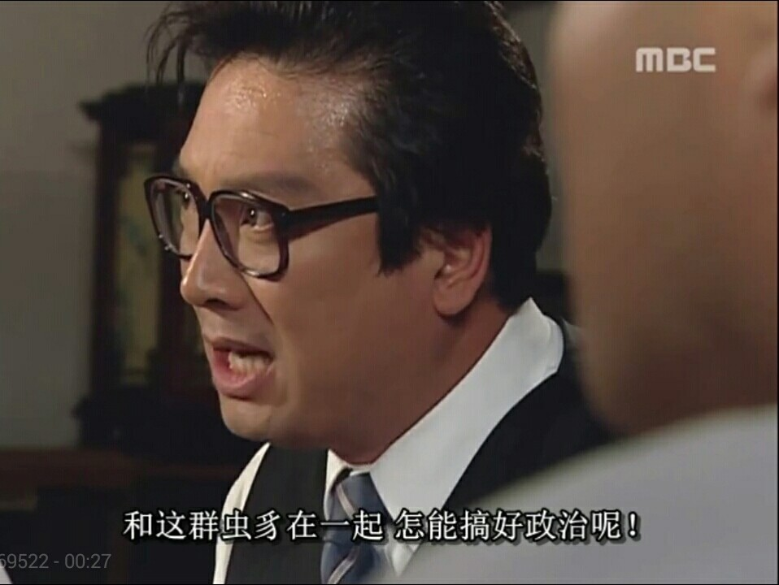
还没等其他人反应过来，金载圭就将手枪从腰间拔了出来，对准从车智澈大骂一句：“车智澈，你这个混蛋！”碰！一枚炽热的子弹划过枪膛，打中了车智澈的胳膊。
“呜啊——”车智澈一时吃痛，看着自己的血红色手臂，大叫一声。金载圭不给车智澈反击的机会，又是“砰，砰，砰！”三枪，两枪打中车智澈的肚子，一枪打中车智澈的右腿，车智澈一时间昏死过去，不知死活。
“啊！”两名女孩子根本没有见过这个血腥的场面，赶紧抱着头趁着金载圭射击车智澈的功夫跑向了房间门口。金桂元被眼前的情况惊呆了，呆坐在原地，不知该如何是好。朴正熙勃然大怒，瞪大眼睛怒骂道：“想造反啊！”没想到金载圭居然丝毫不惧，将枪口对准了朴正熙。他的手微微颤抖，但是眼中却喷涌出愤怒的火焰。“你也跟车智澈一起去死吧！”金载圭骂道。
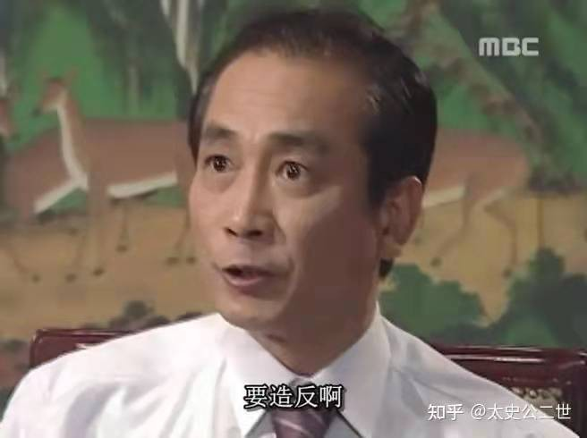
正当他准备扣动扳机之时，居然感到后脑传来一阵凉意——一把枪抵住了他的后脑勺。“金部长，把枪交出来。”一个冷静干练的女声从他身后响起。
金载圭感到全身的血液都凝固了，握在手中的枪仿佛有千斤重，根本按不下扳机。他慢慢扭过头去，看到那个几秒前还惊慌失措的女歌手沈守峰正握着一把瓦尔特PPK手枪指着他，沈守峰脸上害怕仓皇的表情一扫而空，取而代之的是得意与轻蔑，烈焰红唇微微一笑，那是掌握主动权的自信。
“哼，”朴正熙笑了一下，“金部长，没想到吧。”金载圭扭过头来，看到对面的朴正熙脸上挂着复杂的表情，有一些识破阴谋的得意，也有被属下背叛的悲伤。朴正熙摇了摇头说：“几个月前，我就得到消息，说你和美国人勾勾搭搭，还想杀我。我一开始还不相信，只是加强了宫井洞的安保，没想到你真的还是走到了这一步啊。”
尽管已是十月深秋，但是金载圭的汗水还是沓湿了衣服。怎么会，自己不过是今晚才下定决心杀掉朴正熙的，为什么他会提前知道的。呼——呼——金载圭像野兽一样喘着粗气，该怎么办？该怎么办？
“把枪放下！”沈守峰再次大声命令道。金载圭别无选择，慢慢将手枪放在了餐桌上，然后举起了双手。
管不了这么多了！只要自己夺过枪来，一切都还有转机！我一个堂堂的情报部长、退役中将，从一个弱女子手上夺枪，还难不到我！绝望之下，金载圭突然暴起，死死抓住沈守峰的手，一把推到了她，打算将沈守峰的枪拽过来。
“啊！”沈守峰没有想到金载圭还敢反抗，发出一声女高音的尖叫，她一下被扑倒在地。金载圭死死咬着牙，用尽所有力量将枪从沈守峰手中夺过来。眼看着那把手枪一点点滑入金载圭手中，沈守峰越来越慌张，然而就在这时，枪却不再滑动了。
只见旁边的女学生申才顺竟然抬起自己的小腿，对准金载圭的脚脖处用力一勾，金载圭本就又气又急，但是肥胖的身材让金载圭不得不降低重心去夺沈守峰的手枪，正是重心不稳给了申才顺绊倒他的机会，金载圭一时难以把握平衡，肥胖的身子向前栽过去，沈守峰马上闪到一边，金载圭“噗通”一声重重的摔倒在地。申才顺撩起自己的连衣裙方便行动，两条黑丝玉腿钳制住金载圭的脖子，骑在金载圭的头上，金载圭觉得自己顿时呼吸不过来了——这似乎是军方才会使用的格斗术！虽然自己面前是申才顺的黑丝小脚丫，他甚至能够透过丝袜看到申才顺涂着红色指甲油的脚趾，平常的话忍不住会肖想一些黄色的事情，但是如今他只想着赶紧解开申才顺的锁身。“姐姐，快啊，拿枪！”申才顺喊道，沈守峰马上拿着手枪对准金载圭的太阳穴，金载圭已经彻底失去了翻盘的希望。
虽然金载圭被按着跪在朴正熙面前，额头上顶着手枪，但是眼神中的桀骜和戾气却仍未消散。“哼，阁下，你控制了我也没用，现在整个宫井洞都在我的人的控制之下。我劝您最好放了我，否则咱们玉石俱焚。”
“哈哈哈哈，”朴正熙和两个女人笑了起来，沈守峰摇了摇头说：“金部长，不要再做白日梦了。”正在这时，一阵密集的脚步声正由远及近传来，金载圭大声嘶吼：“看到了吗，这就是我的小队，现在把我放了，你们还有一线生机！”而朴正熙却满脸成竹在胸的笑容，脸上看不到一点慌张。
吱呀~屏风被推开了，金载圭回头望去，惊讶地发现冲进来的不是朴兴柱和朴善浩，而是一群拿着MP5冲锋枪、穿着各色服饰的女人。其中一个女人走到朴正熙桌前，敬了个礼说：“报告阁下，乱党已经全部清除。朴兴柱被击毙，朴善浩被俘虏！”
金载圭愣住了，惊讶、不甘、绝望、害怕，一切负面情绪都闪烁在他的眼里，他绝望地低下了头，怎么会……怎么会这个样子……
十五分钟前
朴兴柱坐在办公室里，没有开灯，望着窗外漆黑一片的夜景，他感觉自己的前途也和外面的景色一样。自己幼时家境贫寒，不得不加入军队，后来靠着勤学苦读考上军校，又凭借在社会底层摸爬滚打锻炼出来的察言观色之术博得了上司的赏识，最终成为了情报部长的随身秘书。正当他觉得自己终于否极泰来、即将飞黄腾达之时，金载圭却将他拉进了这个刺王杀驾的阴谋之中。
深吸一口气之后，朴兴柱下定了决心，现在他已经没有退路了，如果帮助金载圭杀掉朴正熙和车智澈，让他成为下一任总统，自己的人生就会更上一层楼，事到如今有进无退。朴兴柱将M1911A1手枪揣进枪套里，走出了办公室，迈着沉重地步伐走进了警卫室。
站在警卫室门外，朴兴柱居然听到娇滴滴的女声飘了出来。“欧巴，再喝一小杯嘛……”一个男人回应道：“不不不，我还得保护好总统阁下，不能继续喝了，会误事的……”
“嗯~ ”另一个女声撒起娇来，“求求你嘛欧巴，再陪我喝一小杯嘛……”
“啊…好好好，就再陪你喝一杯哈哈哈哈哈……”
朴兴柱打开了门，只见门里两个负责安保的特工正一人搂着一个穿着妖艳的美女，手上还拿着烧酒，小小的房间里充满了酒气。朴兴柱十分惊讶，问道两名特工：“这女人是从哪里来的？”一名特工扭头望来，有些醉醺醺地说：“啊，是朴中领啊。这些女人都是阁下带进来的，说不能自己一个人逍遥，也要犒劳一下兄弟们……都是总统警卫室和秘书室的女文员，又有学历又漂亮，她们也很崇拜我们这些保镖呢。”
还没等他说完，那名秘书女郎就用玉手将特工的脸轻轻推到自己面前，娇滴滴的说：“欧巴，不要去管别人嘛，好好看着人家……”年轻的秘书女郎穿着黑色的女士西装套裙，戴着纯欲的黑色边框眼镜，上衣胸口故意拉低，一双黑丝美腿穿着平底女士皮鞋，引得人无限遐想。
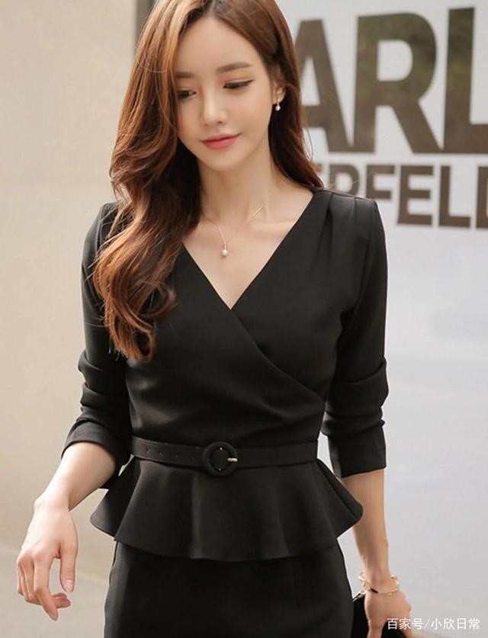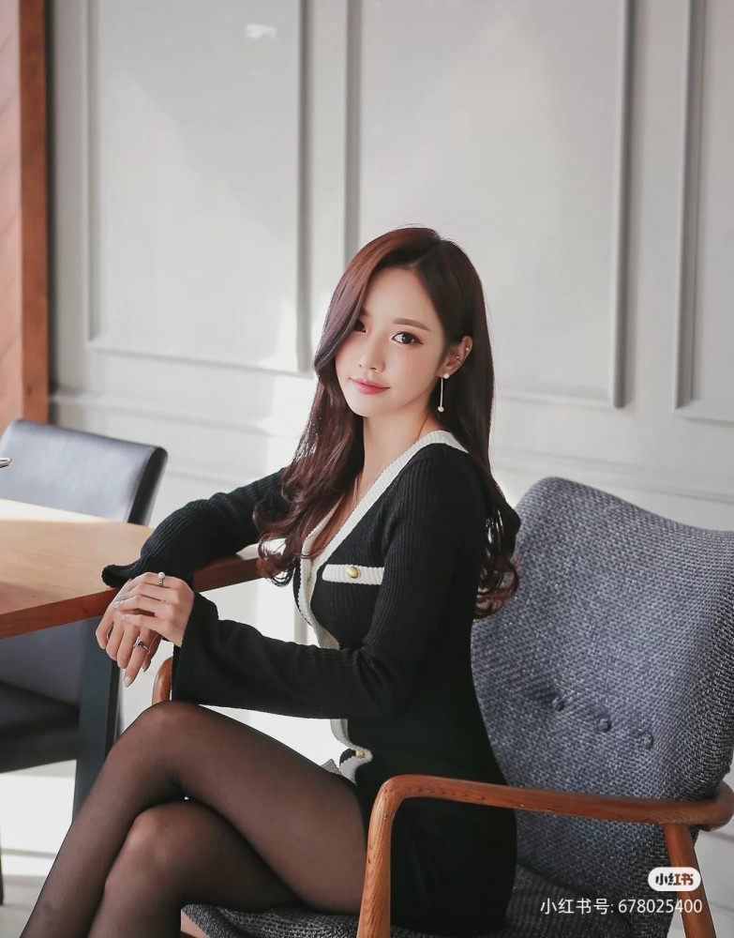
总统阁下将这么多女人带进宫井洞，可是金载圭居然毫不知情，可见金载圭在朴正熙的心中已经失宠了。朴兴柱一边琢磨着，一边坐在了另一侧的沙发上。也好，也好，这些人喝个酩酊大醉，也方便自己做事。
碰！一声枪响打破了房间里淫靡的气息，两名特工赶忙将坐在腿上的秘书女郎推开：“发生什么事了！”两人互相对视，准备立马前往楼上查看。
“不许动！”朴兴柱突然跳起来，抽出手枪指着两位战友。两名秘书女郎吓得大惊失色，赶忙逃出门外，两名总统警卫室特工丝毫没有料到自己的好战友朴兴柱会对自己拔枪相向，愣在了原地。
“朴中领，你在干什么！”一位特工大喊道，而朴兴柱则紧紧咬着牙，狠狠地说：“这一切……都是为了生存啊……求你们了，乖乖站在这里，不要动……”
“碰嗤——”朴兴柱觉得自己的脖子一阵酸麻，伸手一摸，竟然是一根麻醉针管！“怎么会……？”朴兴柱还没来得及说完，就倒了下去，再被完全麻醉之前，他看到的是面前的两名特工被用自动火器乱枪打死，似乎是冲锋枪？！但是怎么可能？宫井洞里还有第三方武装势力吗？然后自己面前出现的是五名女性，两名是拿着发射麻醉枪弹气枪的宫井洞女服务生，三名是端着MP5冲锋枪的女秘书，这都是，总统阁下带来的人！？五名没穿鞋子的女性，所以她们走路没有发出声音，很好地隐藏了自己。女服务员把穿着长筒足袋的玉足伸出灰色的长裙子，踢了踢朴兴柱的脸，“很好，已经完全麻醉了。”细腻的女声传来胜利的喜悦。“很好，给他上手铐。”端着冲锋枪的黑丝女秘书给昏迷的朴兴柱上了手铐，为了表示羞辱，还轮番把自己的黑丝脚踩在朴兴柱的脸上，“南山的野猪，你们也有今天，哈哈~~~”，“面美心黑”的女服务员和秘书们嘲弄道。其中一名女秘书，拉开裙子上的拉链，露出自己被黑色连裤袜包裹着的裆部，丝袜包裹着红色的小内裤紧紧的贴合着女秘书的胯部，半蹲下来对着昏迷的朴兴柱说道：“你倒也是个纯洁的孩子，没和那些警卫室的人对我动手动脚，可惜姐姐今天是要抓你的人呢。”，一名女服务生解开自己的灰色传统长裙，漏出白色的玉腿，裆部穿着宽松的白色的四角内裤，四角内裤一直延伸到大腿膝盖上方，就像大裤头一样，四角内裤的腰际是用红色的绸绳当做松紧带，松松的扎成一个蝴蝶结，“哎呀，这个灰裙子，真是太闷了，房间里还一直开着暖气，我胯下都出了汗。”她不成体统地说道。这些行为，无不显示，她们是女人身，男人心的改造人。
与此同时

在一楼的配餐室，总统警卫室的安保人员正在统一用晚餐，但是突然配餐室内一阵漆黑。“停电了吗？保险丝老化？”一名安保人员疑惑的问道。
“去看一看吧……”领队的头目说道，但是他还没有说完，就听见“砰砰砰砰——”的突击步枪发出的声音，随之而来的是玻璃窗破裂的声音，这些安保人员还没有反应过来，每个人身体都已经中了五、六发子弹，然后丧失了行动能力。玻璃窗外，是十几名拿着M16突击步枪的南山中央情报部的作战人员，领头的人正是金载圭的另一位得力干将朴善浩中领，他们奉中央情报部部长金载圭的命令去干掉一楼总统警卫室的安保人员，眼看配餐室里的人已经中枪倒地，朴善浩命令道：“进去，不要留活口，只要还有一口气，统统杀掉。”，这些中央情报部的特务进入配餐室之后，开始补枪，把步枪调成了单发模式，每一声“砰”的枪响，都代表一名总统警卫室的保镖彻底死去。十分钟之后，朴善浩等人已经完全杀死了总统警卫室的安保团体，他们坐在地板上，喘着粗气放松心情，同时检查自己的步枪。要知道，他们杀掉的科室总统警卫室的人，这样的行为和刺王杀驾已经没有任何不同之处了。
“朴中领，怎么今晚楼里没有工作人员和服务人员啊？”朴善浩麾下的一名作战人员发现了这个问题，遂问道。
“对啊？怎么之前还在工作的女服务生以及总统带来的女文员都不见了？”朴善浩也自言自语道。之前紧张的心理让他完全忽视掉了这个盲点，现在他觉得奇怪极了，那些女性，凭空消失了吗？
“咔哒”一声，朴善浩一行人听到了金属和木地板碰撞发出的声音，这样的声音总共响起了五、六下，他们还在疑惑，便闻到了一股让人窒息的味道——麻醉剂！“快捂住口鼻！”朴善浩大喊道，但是此时已经来不及了，大剂量的麻醉剂涌进配餐室，地板上是五、六罐军用的罐装麻醉气体，这些刚刚取得暂时性胜利的KCIA特务，很快就昏迷过去，手里的武器也都掉落在地上，彻底失去的战斗能力。紧接着十几名穿着墨绿色的女性战斗迷彩服，戴着防毒面具的人进入配餐室，她们成标准的战斗队形，每个人手里都拿着MP5冲锋枪，她们检查每个KCIA的人都陷入昏迷状态之后，把朴善浩一行人的步枪收走，然后把这些特务的双手都上了手铐，打开配餐室里的通风设施，把麻醉气体排出配餐室。等到配餐室里已经是空气的时候，他们摘下脸上的防毒面具，原来这些战斗女兵就是消失的宫井洞设施服务人员以及总统带来的女文员，她们负责一楼的安全，在中央情报部的特务和总统警卫室的安保人员火并的时候，她们已经藏在负一楼的地下室里，换上装备，然后静待时机，真是“螳螂捕蝉，黄雀在后”。
“我们负责宫井洞设施的警戒工作，过一会儿卢泰愚少将带来的两个连队就会来协助我们收拾残局。现在，检查除主楼之外的其他楼房，不要放过一个中央情报部的人。”带头的女兵说道，她们都是保安司令部的机动部队，注射了“变色龙”改造药剂之后变成了易于伪装的的女服务员以及总统秘书室的文员。
二楼，金载圭已经被铐上手铐押了下去，朴正熙微笑着看向慌张的秘书室长金桂元，“金室长，不用担心，叛贼金载圭已经被我的秘密保卫部队活捉，二十分钟之后，首尔国军中央医院的医护人员就会来接收伤者，来人，你们把车室长带到隔间止血和急救，金室长，你受了不少的惊吓，还是到另一间房冷静一下吧。”
“好的，总统阁下真是明察秋毫，设下圈套让叛贼金载圭被生擒，我就去旁边的房间了。”金桂元拿出手帕擦了擦和头上的汗，万幸万幸，总统阁下总算是控制住了局势，没想到总统阁下还有一支女性组成的秘密保卫部队，自己还是不要掺和这些事情为好，金桂元就在两名美女服务人员的保护下去隔壁了。
“忠！诚！阁下，叛贼金载圭已经被活捉，设施内的中央情报部人员已经被捉住，请您指示下一步行动。”沈守峰和申才顺立正之后向朴正熙行了一个标准的军礼，眉宇之间是军人的成熟与干练，女性的娇柔与妩媚已经消失不见了。
“卢泰愚，你马上注射还原剂，不然的话，你以女性的身体来指挥手下的士兵，只怕是会出乱子。斗焕啊，你过一会儿也注射还原剂，估计再过一会儿，首尔国军中央医院的急救车就该来了。让化妆人员进来吧。”朴正熙吩咐道。沈守峰和申才顺依照命令，脱下身上的裙装，浑身赤裸，让手下拿来还原药剂注射，过了几分钟，两位美人儿就变成了两位精壮的中年男人，保安司令官全斗焕少将以及第九师团长卢泰愚少将，两人换上军装，就开始率领手下的人全面接管宫井洞设施了，紧接着又来了两名提着化妆设备的女服务员，她们开始给朴正熙总统化妆，按照朴正熙的要求，把朴正熙化装成身中两发子弹的受伤模样，中央医院的医护人员也已经提前安排好了，急救车上的人不会走露半点风声，把朴正熙拉到中央医院之后，就直接送到手术室，然后转送VIP高级病房，期间不允许有任何人前来探视，朴正熙所在的医院楼层全面封锁，想要面见朴正熙就必须先提前预约，获得同意之后才能见总统阁下，期间的政务全部由国务总理崔圭夏接任。
为什么要这样呢，朴正熙有自己的一层考虑，既然金载圭敢于刺杀自己，除了美国人的支持之外，必定还有政府和军队的内部人员和他相互勾结，不然的话他那里有这样的胆子？肯定是金载圭和政府军队里的几个人已经结党营私，等到自己已被击杀，就立马黄袍加身。如今金载圭已经被控制了，那就要从他的嘴巴里撬出和他相勾连的人的名单。同时朴正熙自己也要假装被金载圭枪击，不得不住院静养，说不定这些叛逆分子瞅着自己住院静养，国务总理崔圭夏又镇不住局势，就自己跳出来搞事情，那这样更好，方便自己调集“一心会”的军官团将其一网打尽，你们不是要把我拉下台吗？那好，我就让你们折腾，和金载圭共谋的家伙们，你们不过是一群跳梁小丑罢了，等你们闹够了，我就把你们一个一个抓住，然后审判绞杀。
等到政治局势已经平稳，朴正熙自己也就能借着枪伤的后遗症以及自己身体不好，对政治前途心灰意冷，顺利下台隐退，就此不问政事，以另一个人的身份重新开始生活。至于接下来的政坛，就让自己的继任者去打理吧，朴正熙自己只想着退休，开始一段新的生活。第五章 意想不到的敌人
在金载圭赶赴晚宴的前几个小时
此时正是傍晚，金载圭准备好今天晚上参加酒宴所需要的东西，但总觉得单凭自己手下的那些武装特务，难以成功进行“武谏”，深思了半个小时之后，金载圭拿起桌子上的电话，拨通了转号台。
“喂，请给我接国防部参谋总长郑昇和，谢谢。”
“你好，我是陆军参谋总长郑昇和。”
“郑总长吗？我是情报部的金载圭啊。”
“哦？金部长，怎么突然联系我了？难不成南山那边还有搞不定的问题需要陆军总部的帮助吗？”
“哈哈，郑总长说笑了，就是今晚您可否抽出一些时间来和我吃一顿饭？顺便谈一谈国事。”
“吃饭吗？哈哈，正好我有时间，不过国事就不谈了吧。”
“那更好，只要您能赏光来我们南山的宫井洞吃顿饭就好，我们这里有不少名贵的好酒。”
“那好吧，金部长，今晚八点，我准时到你们宫井洞。”
放下电话的那一刻，金载圭舒了一口气，不管怎么说，今天晚上把手握陆军指挥权的参谋总长郑昇和请过来，那郑总长就是上了自己的贼船，就算刺杀失败了，自己带着郑昇和脱身，也能够凭借郑昇和为“盾牌”，调动几个部队进行武装斗争。
时间：1979年10月26日晚上20:00地点：宫井洞附近的小楼
国军陆军参谋总长郑昇和大将准时来到宫井洞，与他一同赶来的还有韩国中央情报部第二次长补金正燮，两人被招待人员迎进了小楼的餐厅，几名服务人员上好了酒菜，郑昇和与金正燮发现这次晚餐的主持者金载圭竟然还没有到场，一旁的服务人员也只是陪着笑脸说道：“郑昇和大将，金正燮次长，金部长今晚突然有一些紧急公务要处理，所以在路上来得晚了一些，您二位先吃，金部长马上就到。”
“这个金载圭，明明是这次晚餐的主人，没想到却在半路上出了岔子。”金正燮说道。
“没关系，我们先吃，金部长不是说了嘛，来，我看今晚竟然拿出了法国白兰地招待我们，我们还有什么借口不好好喝一杯呢？”郑昇和今晚没有穿军装，而是穿了一身简朴的秋冬季外套。金正燮和郑昇和二人落座，开始喝酒吃饭。
殊不知，组织这次晚餐的人早就已经在宫井洞里等候了，只不过他现在要赶赴另一个人的酒宴——国家总统朴正熙的大办。接下来发生的事情就是金载圭被生擒，他所安排的中央情报部手下也都被全斗焕和卢泰愚所率领的改造军人所俘虏或者射杀，这次由金载圭发动的激情政变以他本人被捕而结束。
但是就在金载圭被抓捕的短短十几分钟之内，宫井洞设施主楼旁边的小楼里，郑昇和与金正燮二人也听见了非常清晰的枪声，金正燮紧张的问道：“郑总长，究竟出了什么事？金载圭迟迟不来见我们，现在附近又传来了激烈交火的声音，我们要不要先走为上计？”
“金次长，我也觉得此事有蹊跷啊，为什么金载圭偏偏要在这个时候宴请我们二人？事不宜迟，我们赶紧离开此地，毕竟这里是南山KCIA的地盘，我们赶紧走吧。”郑昇和分析道，然后从裤腰间拔出了他自己的配枪，两人走出餐厅，却发现此时这幢偏楼空无一人，本来在忙碌准备上菜的几位女服务员也都不见了，郑昇和看了看窗外，交火的声音似乎是从宫井洞设施的主楼传出来的，郑昇和甚至看到了隐隐约约的火光！不能再呆下去了，郑昇和与金正燮二人在贴身保镖的保护之下来到了偏楼外的停车场，郑昇和让自己的保镖去把汽车的引擎发动，但是已经有几个黑乎乎的人影朝自己这边摸过来了，标准的战术动作，但是身影却和女人一样，但是她们摆出的是搜寻的队形，明显没有发现郑昇和一行人。郑昇和总长毕竟是参加过战争的老兵，他知道这个时候争取时间的最好方法就是出其不意给这伙人几枪，不然等汽车发动传来巨大的声音，她们把汽车打坏，就真的没法逃离了。
“瞄准领头的几人，开火！”郑昇和对金正燮和几名保镖下令道，此时几人根本没有有效的武器，每个人手里只有M1911手枪，但是一轮点射过后，对面的搜寻队伍还是有两三个人中弹了，而且队形也被打乱了，她们的吸引力到了郑昇和这边，完全没有顾及到汽车引擎发动的声音。
“呜啊，队长，我中弹了，敌人在八点钟方向。”中弹倒地的人发出了清脆的女声。
“把中枪的人拖下去，剩下的人补全空位，朝八点钟方向开火！！”领队的队长命令道。
郑昇和心想糟了，虽然吸引了火力，给开车的人争取了时间，但是不知道对方到底有什么样的武器。就在这时，开车的人把车以150KM每小时的速度开了过来，“总长，次长，快上车！”郑昇和与金正燮立马上车，然后从车窗对着外面的人连续开火，汽车硬生生冲开大门，朝着国防部方向急速开了过去。而郑昇和等人的汽车，正好与两辆赶到宫井洞处理局势，满载两个连队精锐士官的卡车擦肩而过……
【注：
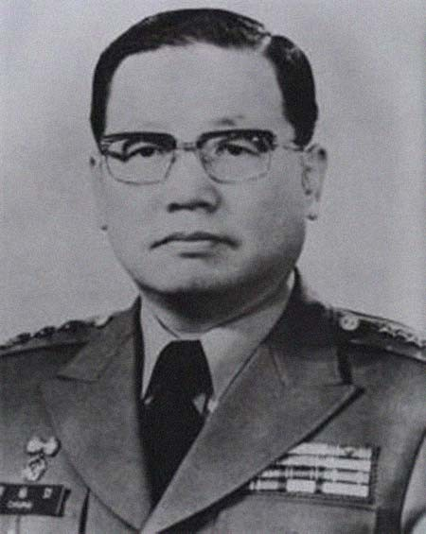
郑昇和（韩文：정승화，1926年2月27日—2002年6月12日），前韩国陆军参谋总长，陆军上将，1979年“12·12肃军政变”中被政变头目——陆军保安部司令全斗焕逮捕并被强制编入预备役。韩国民主化后曾短暂担任金泳三的顾问，晚年退出军政界。2002年6月在汉城去世。
1926年2月27日生于庆尚北道金泉市。1947年陆军士官学校毕业。曾任第二集团军作战参谋部部长，第十二师副师长。朝鲜战争期间，任“白骨团”团长。1961年晋升准将。1962年任防谍队队长。1963年任第七师师长。1965年任副军长。1966年任陆军本部特战监。1967年晋升少将，任国防部人事局局长。1968年起，历任陆军本部人事参谋部次长、部长，陆军综合行政学校创设委员会委员长，陆军步兵学校校长等职。1970年任陆军本部政策企划部部长。1973年任第三军中将军长。1975年任陆军士官学校校长。1977年任前线第一军司令。1979年任陆军参谋总长，晋升上将，同年在“12·12肃军政变”中被全斗焕逮捕。1980年被判处10年徒刑。 1981年3月获得赦免。1987年第十三届韩国总统选举时加入统一民主党，曾短暂担任金泳三的顾问。晚年退出军政界。2002年6月12日因糖尿病和高血压在汉城去世。
】
时间：1979年10月26日晚21:00地点：首尔国军中央医院急诊室
“所有人，所有人！都让开！把手术室空出来，我们有一位紧急病人，需要马上进行枪伤取弹手术！医生呢？护士！护士！赶紧给病人止血，快啊，快啊！”只见浑身是血的总统秘书室长金桂元推着一辆担架车，担架车上是用白色床单盖着的病人，白色的床单把病人的脸部也完全遮盖住了，所以无人知道病人的真实身份，雪白的床单上布满了鲜血，看样子病人好像是右胸口部位受了枪伤。金桂元旁边的是两位穿着军装的军人，但是奇怪的是两位中年军人把各自的身份信息贴牌以及军衔都摘掉了，让人无法知道他们的真实身份。
“三楼外科手术室空缺，把病人推到哪里去，手术医师和护士都已经准备好了，快！快！快！”就连医院的院长都被惊动了，加入到了抢救和手术的行列，“由我来主刀，其他医生给我当助手吧，这场手术非常重要！”院长换好蓝色的手术服，戴上口罩和无菌帽，在护士和医生的簇拥下进入了手术室。随着病人被推进手术室，红色的“手术中”三个字亮了起来，金桂园和两位中年军人坐在手术室外面等待结果。
“金室长，可否借一步说话？”其中一位有些秃顶的军人指了指旁边的空病房，金桂元点了点头表示同意，于是一位军人在病房外面看守，金桂元和那位秃顶军人进入了病房里交谈。
“来一支烟？”秃顶军人递给金桂元一支万宝路香烟，同时也给自己点上一只香烟。
“好吧，全将军，我现在急需要香烟来冷静一下。”金桂元接过香烟含在嘴里，想用打火机点燃，但是因为慌张，一连点了好几次都没有点燃，握着打火机的手甚至微微颤抖，还是对面的军人帮助金桂元把香烟点上的。
“所以说，这到底是怎么一回事？金载圭部长为什么要突然杀人？还有宫井洞里的武装女性，为什么控制住了局势，Kaka还要化妆成中枪的样子来医院做手术？全将军，你一定要解释清楚啊。”金桂元问道。
“金室长，您不要急，请听我一一道来…………”金桂元对面的“全将军”全斗焕慢慢地把朴正熙总统阁下授意保安司令部监听金载圭以及中央情报部的重要人物，判断他们会和美国人相勾结，继而派出贴身卧底对这些人进行一天21小时的监视以及监听，同时预备在10月26日这天借助“大办”的机会把金载圭引诱叛国，最后把他手下的人以及同盟者一网打尽。现如今总统阁下之所以要假装被枪击住院，就是想要把金载圭幕后的人以及同盟者都引诱出来，只要国家权力机器的中枢——总统阁下暂时性失去对政权的控制，以身体抱恙为由住院静养，那么平日里只有朴正熙总统才能压制住的那些怀有二心的人，必定会跳出来为了自己的利益进行各种各样的明面上的或者背地里的活动，这样也就方便全斗焕的保安司令部以及国军“一心会”的中青年军官团将这些“叛逆分子”一网打尽。现在朴正熙总统就在执行计划的第二步，以中枪进行手术，需要静养为由，引诱“叛逆分子”上蹿下跳，显露踪迹。
金桂元听完全斗焕说完这些，把嘴里的香烟取了出来，重重地吐了一个烟圈，问道：“那么全将军，接下来的行动是？”
“需要金室长您来传达总统进手术室之前的最后一份命令——国家进入全面紧急戒严状态，由国务总理崔圭夏代行总统职权，全国上下进入军管状态，拜托您了。”全斗焕拿出一份带着鲜血的文件袋，文件袋也是提前准备好了的，但是为了让这份文件更具有真实性，朴正熙让医护人员抽了自己一管献血洒在文件上，表明这是在已经中枪，生命垂危的时刻口述，然后金桂元在一旁手记的紧急文件。
“全将军，接下来需要我做些什么？”金桂元问道。
“金室长，事不宜迟，您马上就赶到青瓦台，然后召集所有的官员，顺便通知总统阁下的家属，让他们马上去青瓦台开会吧。”全斗焕说道。
“好，我马上就去。”金桂元说道。
“对了，金室长，我的弟弟，全敬焕，现在就在青瓦台的警卫室值夜班，如果有什么意外状况出现的话，您可以联系他，就说是他大哥全斗焕的命令即可。”全斗焕说道。
“好的，全将军，这样紧急的情况之下，也只有你们这些忠诚的军人（大嘘）才能稳定住局势了。”金桂元收拾好自己的仪容仪表，马上就让自己的司机开车把自己带到青瓦台去了。
手术室内
医生和护士缓缓揭开了盖在病人身上的白色床单，手术床上的病人不是他人，正是大韩民国的总统——朴正熙，只见他的右胸口部位受了枪伤，一个黑红色的血洞赫然出现在了朴正熙的右胸口，但是朴正熙马上睁开了双眼，缓缓的坐起，一旁的以上以及护士早就已经被告知要配合总统演一场中枪受伤、做手术的戏，所以医生和护士并不惊慌。朴正熙把外套解开，丢在一旁，原来外套上的血洞只不过是化妆人员所使用的道具罢了。
朴正熙在医护人员的搀扶下走下手术床，“院长，我要求的三楼病房准备好了吗？”
“Kaka，已经准备妥当了，您入住三楼的高级病房之后，整个三楼就会被马上清空，只有您一个人，任何人想要来探望您都必须事先通报，没有您的准许，不允许进入三楼。”首尔国军中央医院的院长说道。“另外，您再等三个小时，手术就会按照预期计划‘结束’，然后您就从手术室旁边的小门直接坐电梯去三楼，整个过程不会有人旁观的。”
“很好，很好，对了，手术室外面的保安司令官全斗焕少将以及第九师团师团长卢泰愚少将，他们在我住院期间全程负责我的安保工作，所以，他们可以不经过我的同意直接来面见我。”朴正熙吩咐道。
朴正熙看着面前穿着白色制服的医生和护士，笑道：“这段时间，辛苦你们了，帮我保守秘密，在场每个人都可以收到100万韩元的‘封口费’，拿不拿你们自己掂量。”一旁的医生和护士哪里还有不拿的道理？
时间：1979年10月27日凌晨3:00地点：青瓦台内阁办公室
“所以说，金室长，南山中央情报部的金载圭部长在参加昨晚酒宴的时候，竟然想要刺杀总统阁下，而且还把总统阁下打成了重伤，这是真的吗？”一脸严肃的国务总理崔圭夏扶了扶自己的黑框眼镜，问道。
“是的，当时我全程在场，金载圭在酒宴进行到一半的时候，突然暴起发难，举着枪对准总统阁下，总统阁下严厉的训斥了金载圭，这正好激化了金载圭内心的情绪，让金载圭扣动了手枪的扳机，虽然总统卫队的人及时赶到现场，还是让总统阁下的右胸中了一发子弹。但是各位同僚请放心。总统阁下现在已经被送到医院进行手术和治疗，手术很成功，子弹也已经被取出来了，现如今总统阁下正在首尔国军中央医院住院部静养，总统阁下不希望大家去打扰他。阁下觉得使自己用人不当，识人不明才出了这档子事，他心里很难以平静啊。”金桂元把事情的来龙去脉都一五一十的向文官和军人们讲述。
“那么，接下来的政局该怎样收拾呢？”国务总理崔圭夏有气无力的问道。
“总统在送往医院的途中，口授了接下来处理政局的大政方针，现在就装在这个文件袋里，现在就拆开吧。”金桂元拿出文件袋，当场打开并且向内阁同僚们宣读，主要是以下这几条：
一、严厉审讯金载圭及其同谋者，找出背后的同伙或者幕后指使。
二、总统住院疗养期间，政务交由国务总理崔圭夏进行处理，崔圭夏代行总统职权。
三、除济州岛地区外，全国其它地区进入紧急戒严状态，由陆军参谋总长郑昇和担任戒严司令官，负责戒严期间所有的军事调度。
四、成立合同搜查本部，对金载圭逆弑案进行调查，调查对象包裹金载圭曾经任职的所有部门人员。合同搜查本部的部长为保安司令官全斗焕少将。
五、总统疗养、静养期间，所有人要探视总统或者汇报工作情况，都必须先通报，获得总统同意，才能够前往首尔国军中央医院进行探视和拜访。在总统静养期间，合同搜查本部负责总统的保卫工作。
六、加强对政治活动家的监视和限制，限制十五人以上的集会、记者发布会、座谈会等集会活动，限制政治活动家出国，在总统回到工作岗位之前，保安司令部严格审查政治活动家的出版情况。
七、密切监视北方匪谍的军事调动，预防北方可能发生的一切军事行动。
八、向全国民众通报此事，召开新闻发布会，不要把此事闷在罐子里。
………………
宣读完总统送医之前口授的大政方针，各位官员和军方将领也都松了一口气，看来总统阁下把一切事情都考虑到了，一切安排都完美无缺。
“既然如此，那就按照总统阁下的大政方针来做吧。”崔圭夏说道，崔圭夏本就是一个经济学的技术官僚，之前负责政府的经济工作，因为工作能力出色，又不会搞政治斗争，才会被朴正熙抬到国务总理的位置上，作为一个对权力如痴如醉的总统过来说，朴正熙知道如果国务总理选的不恰当，很容易造成内阁文官集团抱成一团，限制自己作为大统领的权利。而不会搞政治斗争，只会埋头干活的崔圭夏就是最为合适的人选。
“对了，作为合同搜查本部部长，全斗焕将军呢？”崔圭夏问了身旁的戒严司令官郑昇和一句。
“哦，这次的内阁会议，出于人数上的考虑，又不想在军队内制造恐慌的情绪，所以只让了军衔是中将及以上的军官参加会议，全斗焕司令官目前还是少将，我们就没有通知他，既然总统阁下让全斗焕司令官担任合同搜查本部的部长，接下来自然会有军队人事部门的人通知他的。”郑昇和解释道。
“那就好，尽快开展工作，不要让这次意外耽搁国家的正常运转。”崔圭夏说完，就提着公文包离开了会场。留下旁边的郑昇和看着窗外的青瓦台草坪，陷入沉思：没想到，昨晚上在南山宫井洞里发生的枪战竟然是金载圭刺杀总统阁下，真是让人震惊！但是，金载圭为什么要在昨天特意把我拉到宫井洞共进晚餐呢？这是为什么呢？如果让合同搜查本部的人查到我昨晚也在宫井洞设施的话，我又该怎样应对？实话实说还是……，如果合同搜查本部的人是我熟悉的人就好了，这个全斗焕，是总统阁下一手提拔上来了，我和他仅有的一点情分也是工作上面的往来，这下可就难办了，如果说不清的话，我岂不是也成了金载圭的“同党”了？郑昇和叹了一口气，随着离开会场的人流离开了青瓦台，回到国防部。
时间：1979年10月27日上午9:30地点：首尔国军中央医院住院部三楼总统病房
总统秘书室室长金桂元在招开青瓦台内阁会议的同时，也通知了朴正熙总统的家属——“第一夫人”陆英修、两位女儿朴槿惠、朴槿令，小儿子朴志晚，在听到朴正熙已经成功手术的时候，一家人都松了一口气，然后急急忙忙的驱车前往首尔国军中央医院，因为是自己的家人要求见面，朴正熙同意了。
住院部三楼
朴正熙住的病房面积260平米，不包括阳台外面70平米的露台花园，在这里，与其说是静养，倒不如说是在度假和享受生活。第一夫人陆英修带着孩子们到了病房里之后，孩子们就被要求在病房外间等候，让第一夫人陆英修先进去和总统阁下交谈。
看到自己的丈夫浑身上下没有一点受伤，生龙活虎的坐在椅子上看今天的报纸，陆英修的心情顿时由悲转喜，看来丈夫做的这些都是在下一盘很大的棋啊。朴正熙转过身，放下手中的报纸，笑道：“你来了？”
“是的，你要不要把事情的来龙去脉和我讲一讲？”陆英修嘴角扬起，给丈夫一个好看的笑脸。
“那你过来，坐到我的腿上，我慢慢讲给你听。”朴正熙让陆英修坐在自己的腿上，把自己的计划都告诉了爱妻。今日陆英修夫人为了不引人注目，穿的是一身黑色的修身长裙，裙子的下摆直到膝盖，腿上是一双黑色的连裤袜，脚上穿着一双黑色的皮鞋。陆夫人坐在朴正熙的腿上，揽着丈夫的脖子，朴正熙用手一阵摸索，摸到了妻子穿着的黑长裙的侧边拉链，轻轻拉开，再把裙摆向上轻轻拉起，露出了爱妻被黑色丝袜包裹着的裆部，隔着薄薄的黑色裤袜以及白色的蕾丝内裤，朴正熙手指不老实地抚弄起爱妻的阴唇，陆英修感觉到胯下受到了刺激，阴道内开始变得潮湿起来，自己又开始分泌爱液了。很快，爱液就渗透出了内裤和黑丝，裆部一片泥泞与潮湿。看着妻子潮红的脸色和微微的娇喘，朴正熙慢慢地把自己的计划和盘托出，陆英修也只能用“嗯嗯啊啊”的呻吟来回应丈夫，表示自己的同意。
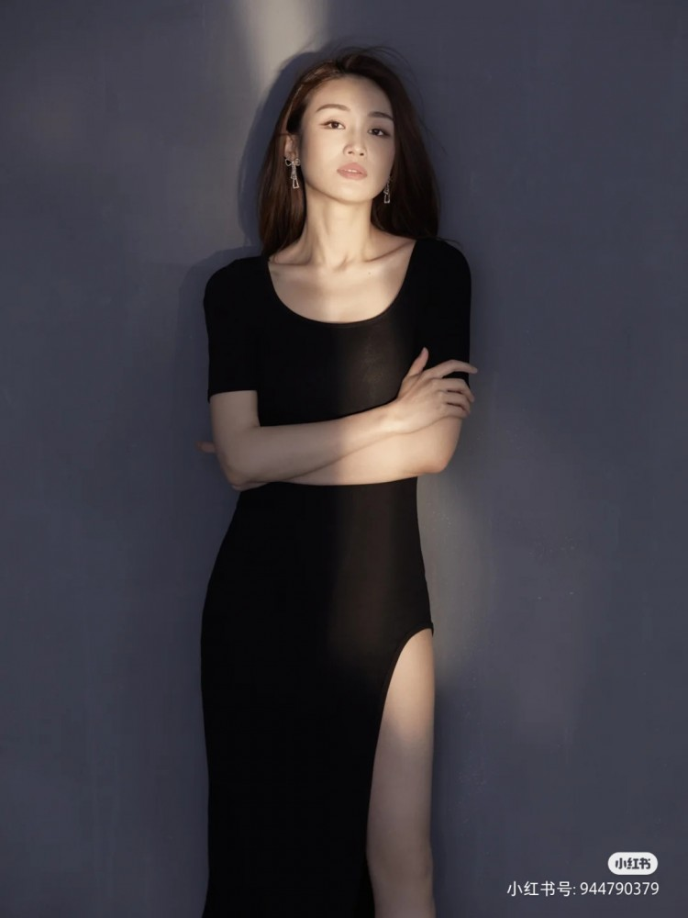
“所以说，你真的要摒弃总统朴正熙的身份，去当一个普通的少女？你好恶趣味啊，老公。”听完朴正熙的计划，陆英修怪怪的看着自己的丈夫，调侃道。
“如果不是因为经济危机，民生开始凋敝，我又怎么会狠下心离开权力的宝座呢？但是，通过这一段时间的民生考察，我觉得，我现在要做的就是见好就收，赶紧准备退休的事宜，毕竟，国民喜欢的是那个创造‘汉江奇迹’的大改革家朴正熙，而不是坐在总统高位上的独裁者。夫人，做出这个决定，是我思考了日日夜夜的结果，你能陪我离开总统的位置吗？”朴正熙生情的望着怀里的妻子，二人结婚相濡以沫已经几十年了，陆英修也已经从当年待嫁闺中的少女变成了三个孩子的母亲，大韩民国的“国母”、“第一夫人”。
“当然，不管你做出什么样的决定，你都是我的丈夫，使我需要无条件支持的人。”陆英修回答道。
“好了，有了‘青瓦台最大在野党’的支持，我的计划就成功了一半，剩下的一半就是‘谋事在人，成事在天’了。（注：晚年的朴正熙只能听得进夫人陆英修的建议和劝告，以至于很多官员想向总统朴正熙提出建议，都需要通过陆英修夫人来传达，所以陆英修被当时的政界人士称为“青瓦台最大在野党”）。”朴正熙为了宽慰气氛，故意这样说道。
“你啊，听了那些无聊政客的乱说话，就这样打趣我。”陆英修捶打着朴正熙的手臂，随后就被朴正熙抱到宽敞的病床上，二人在这件隔音效果很好的病床上来了一场短暂但是质量极高的性爱体验，暂时摆脱了金载圭刺杀的死亡乌云，朴正熙的性欲很是高涨，狠狠的在陆英修的阴道内内射了好几次才作罢，然后从潮湿黏腻的阴道里抽出自己的疲软阴茎，而且还扣留了爱妻今天穿着的白色蕾丝内裤，让爱妻下半身“真空”离去。
“好了，夫人，已经过了一个小时了，孩子们在外间等的时间也挺长的了吧，你现在带着孩子们回到青瓦台，不要有任何异常的举动，还和以前一样生活起居，除了隔两三天就来看我一次，这段时间我就不和孩子们见面了，免得他们知道这件事情，嘴巴又不牢靠，把这件事情泄露出去。”朴正熙叮嘱道。
“嗯，你就放心吧，青瓦台这边的事情就由我来顶着，下午我会和全斗焕将军一起去参加一场新闻发布会，也是代表你，代表‘第一家庭’发表安抚国民情绪的演讲。”陆英修和朴正熙一一交代完，就相互吻别，陆英修调整了一下自己的情绪，装出十分担忧丈夫身体的忧虑表情，颦着眉头，把自己的仪容仪表整理好，离开了里间的病房。回到外间，看到孩子们都在沙发上坐着看电视上的新闻，新闻的标题正是：中情部部长金载圭刺杀总统朴正熙阁下，刺杀未遂，阁下已送往医院手术和静养，目前无大碍，国内政坛恐有动荡，经济持续下行。
时间：1979年10月30日地点：保安司令部西冰库监狱

“说不说，昨天不是说的挺痛快的嘛？刺杀总统阁下，还想投靠美国人，怎么？今天问你关于你不正蓄财、贪污公款的事情，你就不说了是吗？”西冰库的地下二层审讯室之内，两个粗壮的军人正在审讯一个被捆在电椅上的人。
“咳咳，还有什么好说的？我身为大韩民国的中央情报部部长，银行储蓄多了一些，又有什么嘛？”被捆在电椅上的人不是别人，正是原大韩民国中央情报部部长金载圭，如今他因为刺杀总统朴正熙失败，被保安司令部关押在此已经有几天了，他无法得到外界的新闻情报，对于他来说，每天的生活就是无休无止的审讯、殴打、酷刑，他不知道外面世界的权力分配正在发生翻天覆地的变化，位低者正在蠢蠢欲动借机上位，位高者则在死缠烂打不愿意交出手中的权力，甚至想更进一步，但这一切都与金载圭无关，他现在是一名阶下囚，仅此而已。
“哈哈哈，你瞧瞧这个前中央情报部部长说的话多么可笑，你看看这份关于你不正蓄财的罪名的调查报告吧，单是在韩国本土的银行账户调查，你不正蓄财的金额就高达200亿韩元，包括你名下的不动产和股票投资，你还不认吗？”一名审讯者一巴掌扇在金载圭的脸上，同时让身旁的人拿出一份调查报告给金载圭亲眼看看，金载圭看了一会儿调查报告，无奈地说道：“这个……这是我祖上留给我的遗产。”
“芽衣shake it（你他妈的）！你当这是在糊弄傻子吗？给我用刑！！”感觉自己被愚弄的两名军人此事怒不可遏，随机打开电椅，金载圭被高压直流电搞得放声大叫，电流刺过他的体感神经，在他的大脑里横冲直撞，金载圭觉得自己的脑子都要爆炸了。“全斗焕！我只在你就在我面前的单面玻璃后面，要不你今天就亲自审讯我吧，要不然你就把我杀掉！啊啊啊啊——好痛啊——”金载圭浑身上下都在疯狂的颤抖，眼睛布满血丝，他感觉到自己的每一块肌肉都在被毒虫撕咬一般，他似乎在被古代的酷吏抽筋扒皮。
“司令官，这个金载圭，昨天问他关于10月26日晚上意图在宫井洞设施刺杀总统的事情，他倒是说的很痛快，把自己说的是多么大大义凌然，现在谈到他不正蓄财的事情，倒是支支吾吾不敢说话了，我们都已经掌握了他的贪污和贿赂的证据，这个家伙真是嘴硬。我们可以直接跳过获取金载圭口供的部分，对那些收受尽在贿赂的人下手。”单向玻璃之后，保安司令部搜查课长李鹤捧大领对全斗焕汇报道。
“鹤捧啊，想必我也在金载圭贿赂人的那份名单上吧？”全斗焕忽然问道。
“额……司令官，您请放心，我已经在名单上把您的名字给去掉了，这份名单现在对您来说是百利而无一害了。”李鹤捧机灵的回答道。
“唉，不急，你别慌，我刚才粗略算了算，我到目前为止，也是收了金载圭五百万的贿赂款了吧？这样看来，他给各位高级军官和政界要人的贿赂金额，肯定比这个多得多了。哼，你看看，给了郑昇和总长八百万的贿赂金，比我多的多了，可是郑总长现在是戒严司令官，国内的一号实权派人物，如今可正是气势滔天，你敢动他吗？”全斗焕分析道，李鹤捧一时也不知道该怎么说下去了。
“你看啊，那些军官和文官，其实都是通过金部长和车智澈室长来拿取总统给他们的忠心钱的，金和车两个人不过是充当散财童子和白手套的作用，毕竟朴正熙总统阁下不方便直接出面给文官和军官金钱以换取他们的忠诚。这些军官和文官拿到钱之后，肯定会想‘啊，总统阁下是因为信任我才给我钱的，我感激涕零还来不及呢。’，所以说，钱这个东西，能生信任，能生权力，在政治上不可或缺啊，对政治来说，金钱可是万金润滑油啊。”全斗焕解释道，然后又举了一个奇妙的比喻。
“司令官，还有另一件事，10月26日发生那件事情的时候，郑昇和总长其实也在宫井洞现场，这是金载圭亲口说的，还有电话录音，我们也查到了。金载圭以共进晚餐为名邀请郑昇和总长去宫井洞，但是在我们肃清宫井洞的时候，郑总长却趁乱逃走了，总统阁下的一名护卫女兵就是被郑总长开枪打伤的。可以给郑总长来一个‘内乱帮助罪’了。”李鹤捧说道。
“哦？内乱帮助罪？……”全斗焕陷入了沉思。
“是的，虽然如此，但是我们手头的证据仍然不足，毕竟郑昇和总长是应金载圭之邀请前去宫井洞的，主观上也并没有勾结金载圭的意图，客观上也不具备那样的条件，再加上那名护卫女兵被打伤，极有可能是郑总长在情急之下的误伤。”李鹤捧说道。
“咳咳，鹤捧啊，你先下去工作吧，毕竟和金载圭牵连的人实在是太多了，我们也不能掉以轻心。你把郑昇和总长的调查报告拿给我看看吧。”全斗焕故意把李鹤捧支走，拿起了桌上的那份报告文件，仔细地看了起来。内乱帮助罪？有点意思啊，郑总长这个家伙，看起来也想在政治上插上一手吗？暂时先不要动他，避免打草惊蛇，我最好先去向总统阁下汇报这一情况，事不宜迟，全斗焕立马驱车前往了首尔国军中央医院。
首尔国军中央医院内
全斗焕进入朴正熙所在的病房，朴正熙正悠闲地坐在沙发上喝咖啡，看电视。“很久没有这样悠闲的休息过了。每天家人按时来看我，我每天就是看书、喝茶、摆弄花草。”朴正熙听到全斗焕表明了来意，一边待着全斗焕看自己最近栽培的几盆兰花，一边介绍自己最近的悠闲“半退休”生活。
“但是，Kaka，老话说得好，‘国不可一日无君’，如果您不返回政坛的话，单凭那些软弱的文官，难以有效地领导我们的国家啊。”全斗焕劝道。
“哈哈，斗焕啊，我也没说不返回青瓦台，只不过，现在还不是时候，得把金载圭的同党揪出来才行啊，不把这些隐藏的敌人解决掉，我是寝食难安啊。”朴正熙接过全斗焕递过来的文件，仔细地阅读起来，但是越看，朴正熙的眉头越紧锁，当看到郑昇和在10月26日晚上应金载圭的邀请，也去宫井洞的时候，朴正熙沉默了。
“斗焕啊，最近，军队方面，尤其是边境地区的态势，有没有变动呢？”朴正熙试探性的问道。
“托Kaka的福，最近军事方面一切平安，北面的敌人没有大规模南下的动向，军队组织一直在照常运转。而且，郑总长新官上任，担任戒严司令官以来，郑总长殚精竭虑，每晚都要工作到深夜呢。最近，郑总长和内阁正在商讨一件关于军队人事变更的事情，据说啊，这次的考察很严格，只要是受贿过的军官，都会被隔离审查呢，这也正是郑总长治军之严格的体现啊。”全斗焕不动声色之间，就开始了对郑昇和总长的一次“捧杀”，在这样的关键节点，这些夸赞郑昇和的话语，反倒成了攻讦他的武器。总统阁下刚刚遇刺，还在静养期间，作为戒严司令官，就如此勤劳的处理军队事务，那之前为什么表现得平平常常？为什么之前不这样殚精竭虑的工作？难不成是别有用心吗？尤其是最后一句“只要是受贿过的军官，都会被隔离审查呢，这也正是郑总长治军之严格的体现啊。”已经触动到朴正熙的逆鳞了，郑昇和这个非“一心会”集团出身的陆军参谋总长，能够坐到如此的高位，虽然有朴正熙的提拔，但是主要还是因为郑昇和在朝鲜战争时期的战功以及美国人的支持，所以朴正熙对郑昇和关系较为冷淡。郑昇和既然要审查所有受贿过的军官，那最好先把他自己给审查一下，他可是没少接受贿赂金啊，现在这个节骨眼上，是想借着军队人事变动为借口，安插自己的亲信骨干吧？这样做，是想夺权吗？全都换就是这样揣测朴正熙的心理，而朴正熙也是这样想的。
“嗯嗯，郑总长真是国之栋梁啊。”朴正熙冷淡的回答道，这样冷淡的态度，正中全斗焕的下怀。
“喂喂喂，快给我们的车子让停车位，没看到吗？我们是海军陆战队的，是奉戒严司令官郑昇和的调令，前来加强总统阁下的护卫的。”楼下的露天停车场，传来一阵嘈杂的声音，打扰了这样宁静的私人会谈，全斗焕皱了皱眉头，说道：“Kaka，这些海军陆战队的人，太冒失了，不过是来加强您的护卫工作，就对保安司令部的护卫宪兵如此粗鲁，还发出这样大的声音妨碍您的休养，我下去说说他们。”
“不必了，咱们就在这里听听，他们还会说些什么。”
“喂，保安司的，帮我们把卡车上的路障还有杂物搬下来。”海军陆战队的领队嚣张的说道。
“你怎么这样嚣张，都是来护卫总统阁下的，凭什么要我们保安司令部的宪兵帮你们搬东西，你们没手没脚吗？没手没脚当什么兵？”保安司宪兵部队的负责人回击道。
“告诉你，你们保安司令部不过是监视和纠察军队内部的宪兵部队，能搞到这样的差使，是朴正熙总统看重你们的司令官全斗焕将军，你们这些人，在部队里早就人见人厌了。帮我们干些事，是我们把你们当弟兄看。”
“我CNM，你凭什么高看我们啊，我们监视和纠察你们，是我们的本职工作，你有什么好说的，想打架是吗？告诉你，老子之前可是一空输的，今年才刚从特战司调过来，弟兄们，有人要挑事啊，都是担任总统阁下的护卫工作，有的人啊，觉得自己是最近刚升官的戒严司令官调来的，就是觉得自己高人一等。”保安司宪兵部队的领队火了，拿起自己手里的枪，想要来些硬的。
“好了好了，各位长官，不要伤了和气。不就是搬运杂物吗，我们医院有工人来搬运，何必劳烦宪兵呢？来人啊，来十几个人，帮忙搬东西。”医院的领导为了避免事态扩大，赶紧带着几个搬运工人过来打圆场，才防止双方打起来，但是海军陆战队和保安司宪兵的矛盾已经种下来，双方懒得相互见面，就各自划分了驻军范围，海军陆战队驻守医院东门，保安司宪兵驻守医院西门，双方老死不相往来，就连去医院的食堂就餐，也是错开时间，尽量避免相互见面。
“真是混账啊，都是大韩民国的军人，却因为小事闹起了矛盾。”全斗焕“忿忿不平”地说道。
“都是血气方刚的年轻人，难免有些冲动。斗焕啊，我问你，你有参政的意愿吗？”朴正熙给全斗焕亲自倒了一杯咖啡，直勾勾地看着全斗焕，问出了这个致命的问题。
“诶？参政？……”全斗焕愣住了。
“之前我就有问过你，想不想脱去军装步入政坛，你当时婉拒了。现在我再问你一遍，你有参政的意愿吗？”朴正熙正色道。
一个小时之后
全斗焕走出住院部的大楼，径直上了自己的专车，就连司机问他去那里的时候，全斗焕还沉浸在刚才的会谈中，过了好长时间才来了一句“去延禧洞”。
“Kaka，我实在是一个粗人，在陆军士官学校读书的时候，我的头脑就不太灵光，一直是以体育成绩占优势的。现在进入政坛，不知道会被那些狡猾的政客怎样捉弄呢。”全斗焕避实就虚，沉着冷静地说道。
“我是说，你想当总统吗？”朴正熙抿了一口咖啡，直接开出了常人无法拒绝的价码。
“Kaka，现在大韩民国的总统还是您啊，我怎么能有这样的想法？！”全斗焕一时间冷汗直冒，怎么会？阁下为什么会问出这样的问题？
“哪有人能一直当总统呢？我想好了，斗焕啊，你从陆军士官学校毕业之后，就和我交集很深，青瓦台的总统一家的晚餐，你也没有少去吃。我和夫人啊，一直把你当做膝下的孩子来看待啊。”朴正熙说道。
“当然，Kaka的栽培提携之恩，斗焕今生都难以回报，只是……Kaka有隐退的想法吗？”
“是的。”
“Kaka，如果您隐退的话，国家会陷入动荡的境地啊。”
“瞧你说的，难不成我不再执政，国家就会陷入‘国将不国’的境地了吗？经过‘釜马事态’，我已经觉得是时候退出政坛了，一个年老昏聩的人，毕竟还是难以领导国家啊。我和夫人商议过了，觉得下一任总统还是从军队里出身比较好啊，所以才选中了你。你可是‘一心会’现在的领袖啊，很多比你资历老的前辈，不也是很支持你吗？”朴正熙说道。
“Kaka，您真的有这个打算吗？那么您隐退之后，决定去干吗呢？要把自己的后路考虑好啊。”
“就利用‘变色龙’改造药剂把我改造成另一个人，我决定表面上去法国隐居，但是实际上，我要注射一针变色龙改造药剂，变成一个女大学生，重新开始一段新的人生，向我的过去告别。夫人也是一样，她也不甘于只作为一个女性在幕后辅佐我，夫人也决意注射一针变色龙改造药剂，变成一个男性，最好是军队中的人，以此来实现她想参与政治的理想啊。”朴正熙大胆的说出自己的计划。
“Kaka，既然您意向如此，我也不好劝说您。不过，您能放下手的权力开启一段新的人生，这样的魄力真的不是常人所能比拟的。Kaka ，如果您有什么需要的，尽管吩咐我吧，我和手下的保安司负责您的变身计划？”
“我需要你给我找一个合适的女性，要刚好在明年上大学，最好是以往的经历都被清理掉，如果是‘脱北者’就更好了，可以直接伪造她的身份信息。别忘了，我不要丑货，给我找一个年轻美貌的大学女生。还有夫人，帮助夫人也找一个完美的男性吧，在军队中服役，大有作为的年轻人。”朴正熙吩咐道。
“Kaka放心，我一定好好完成这项任务。”全斗焕敬了一个军礼，保证道。
“在实行这个计划之前，我们还需要拔除一根‘钉子’，如果不拔除这个人的话，我们以后必定不能过得安稳，你的总统之位，我的新人生，”朴正熙最后说道，“如果可以的话，先试试他的底线，如果能让他自己脱掉军装固然更好，如果不可以的话，必要时候，就来一场苦跌它（政变），把他的势力给我清洗掉。”
“不知道Kaka说的是否是……？”全斗焕没有说出那个人的名字，但是用手指沾了一点咖啡，在桌子上写下一个“昇”字，朴正熙点了点头，“你就放心去做吧，你的背后不是还有我嘛，还有‘一心会’的同志们。”
“Kaka您就放心吧，我一定把事情办好，想他这样的人，绝不能妨碍到我们的计划。”全斗焕准备离去，戴上军帽和墨镜，在朴正熙的目送中离开了病房。
在全斗焕离开病房之后，洗手间的门被打开，总统夫人陆英修走了出来，她一直在洗手间里旁听，“斗焕这个孩子，是个很好的接班人啊。”夫人说道。
“我很看好他，看他怎么表现了。”朴正熙引燃一根香烟，饶有兴趣地说道。
时间：1979年11月15日上午9:00地点：大韩民国国防部
今日全斗焕决定做最后一次努力，同时也是一次试探，他要看看郑昇和的态度，如果自己作为合同搜查本部的部长要把这次“10·26刺杀事件”扩大的话，郑昇和会是什么样的态度，是支持，亦或是反对？如果支持的话，自己就尝试利用军队中的人脉以及朴正熙总统的支持来一次“温和”的夺权，尽量不要发生流血事件，如若郑昇和不支持自己，那他就有必要发动一场“兵谏”来“督促”郑昇和自己退位。
来到郑昇和的办公室门口，全斗焕深吸一口气，敲了敲门。
“请进。”伴随着屋内人的回答，全斗焕进入郑昇和的办公室，他手里拿着的，是厚厚的一份文件袋。“郑总长。”全斗焕朝郑昇和敬了一个军礼。
“全司令，你昨天就和我的秘书预约今日要来和我商量调查的事情，怎么样，是不是已经到了收尾阶段了？请坐。”
“总长，相反，我们合同搜查本部的人一致认为，调查项目不仅不能到收尾阶段，而且还必须进行扩大化。”全斗焕坐下之后，就开门见山地说道。
“什么？扩大化？你有什么理由吗？”郑昇和直视全斗焕。
“总长，您请看，”全斗焕拿出那份文件袋，上面的标题是《不正蓄财者及社会活动分子调查名单》，“这是我们从金载圭的口里以及他的办公场所获得的名单，上面都是他曾经行贿过的人，这些人和金载圭难免有干系，现在金载圭已经倒下了，我觉得有必要也调查他们，正所谓‘敲山震虎’，现在正是特殊戒严时期，为了防止有人作乱，在军队进行一次人事整顿也是很有必要的。”全斗焕说着自己的分析，这第一次陈述全斗焕决定按照郑昇和之前的想法来，你不是想要进行一次军队系统的人事整顿吗？那我就配合你，但是整顿的对象，是所有接受过金载圭贿赂的人（当然不包括全斗焕人脉系统里的人，这些人早就已经被全斗焕授意李鹤捧从名单里剔除了），首当其冲的就是你郑昇和啊，你可是收受过金载圭八百万韩元的大客户，你自己就得被调查。果不其然，郑昇和刚拿出文件袋里的名单，就看到自己的名字在文件的前中部——“国防部陆军参谋总长郑昇和，曾于XXXX年X月X日接受过金载圭政治现金XXX万韩元，…………，累计金额为800万韩元”。郑昇和面色顿时变的阴沉起来。怎么？看这个架势，全斗焕是要连自己一起调查吗？本来他郑昇和自己的想法是接着调查军队贪污情况，整治军队人事，把忠于自己的、还没有根基势力的军人提拔上来，从而代替现在军队里朴正熙的亲信、“一心会”集团的骨干力量，这倒好，自己就要先因为收受金载圭贿赂的问题被隔离审查，那这还怎样实行自己的计划，把军队里的中高级军官都变成自己的人？所以郑昇和草草地审阅了一下这份文件，就将其塞回文件袋里。“全司令，我觉得，现如今的局势，暂时还是不要在军队系统内有太大的人事调动，不然的话，我担心军队中难免会有风言风语，搞得整个部队战斗力下降。”郑昇和打了一个“太极拳”，把这个问题暂时先放到了一边。
“总长，您之前不是还说过……”全斗焕心里自有分寸，但是听到郑昇和如此打马虎眼，还是要装成疑惑不解的木头人脑子。
“全司令，调查扩大化的事情，就先放在一边把，以后我会和国防长官卢载铉以及军队里的高级军官再商讨此事的。”郑昇和摆了摆手，打断了全斗焕的话。
“那好吧，我们合同搜查本部都听从戒严司令官的指示。总长，再过几个月，国会就要重开选举了，到时候，是不是需要我们保安司令部、总统警卫室、中央情报部三个部门一起干预重开的国会选举（在全斗焕被委任为合同搜查本部部长之后，为了方便调查总统警卫室以及中央情报部的具体情况，就由全斗焕的保安司令部全面接管了警卫室和情报部，接收了车智澈以及金载圭的“政治遗产”）？我是说，现如今总统阁下尚在静养，而崔代行为了体现如今政府的民主化转型，才同意重新进行国会选举，是不是要对之后的选举进行调查，比如说参选的人员、规模以及报刊审查……”
“够了！全将军，崔代行决定重开国会选举，是顶着内部保守派人士很大的压力，才在开明民主人士以及开明军人的支持下才落实到位的，这是在向国际社会表明我们国家民主化转型的重要一步。我之前就在公开场合三令五申的强调过，军人如今，禁止参政！！军人只要干好自己的本职工作就好了，其他的事情一律不要插手。想一想朴正熙总统阁下，他之前也是一名纯粹且合格的军人，但是如今深陷政治泥潭，以至于自己被金载圭这个叛国逆贼枪击，我可以这么说，我们国家都不希望再有类似朴总统这样‘不幸的军人’遭受这样‘不幸的事情了’。全将军，接下来的国会选举，我希望情报部门不要再干预选举了，做好自己分内的事情，明白了吗？至于朴总统，他尚在静养之中，谁又能知道总统阁下还需要多长的时间才能重返政坛呢？”郑昇和突然暴怒道，以至于全斗焕全身一震。其根本原因，就是崔圭夏已经和郑昇和暗中达成了一个秘密协定，借着重开国会选举的事由一步一步撬开从1972年到现在的“维新时期”朴正熙所打造的独裁政治，一方面是把以朴正熙为代表的一拨人在不动声色之中赶下政坛，一方面是为自己捞取政治资本，如今民主化是大趋势，自己以后说不定也会脱下军装，穿上笔挺的西装参加党派选举？这也是难说的事情，总之先和金钟泌、金泳三以及金大中这些人先打好关系再说，总而言之，自己必须阻止朴正熙重返政坛，就算阻止不了，也要靠着重开的国会选举给朴正熙安插“钉子”啊，毕竟“10·26”事件发生的当晚。自己就应金载圭的邀请来到宫井洞，自己以后会不会被朴正熙清算呢？所以自己一定要提早布局啊。
“额……”全斗焕一时语塞，“总长，是我失言了，我也不应该有这样的想法。您说的很对，我们现在就是要支持政权民主化啊。朴总统的事故，确实是一场悲剧，我们应该极力避免。总长，那我就先回去了，该收尾的工作我会尽快收尾，请您放心。”
“好的，全司令，你就先回保安司令部吧，又需要和你商量的事情，我就会电话联系你。”郑昇和看着全斗焕转过身去，慢慢地推开他的办公室那扇沉重的木门离去了，但是他不知道的是，全斗焕的内心已经做好了打算了——召集“一心会”的同志们，在意外发生之前，在汉城举大事。
“司令官，怎么样？”全斗焕出来之后，和他一同前来，在国防部大厅里喝咖啡等待他的许三守、许和平以及李鹤捧三人围了上来，等全斗焕带着自己的三位心腹上了回保安司令部的车，全斗焕咬着牙说道：“他不能留了，趁这段时间，动员我们‘一心会’在全国军政界的人脉，准备大干一场吧。”
时间：1979年11月15日下午3:00地点：大韩民国国防部餐厅
“忠！诚！”在守门卫兵的大喊声中，一辆军用吉普车驶进了国防部的大院，在国防部军官餐厅门口停了下来。
“忠！诚！”在军官餐厅门口站岗的小兵看到有领导前来，赶紧大喊一声。从吉普车上下来的，是一名身材高大魁梧的中年军官，他身上的军装被整理的没有一丝褶皱，头上戴着的军绿色作训帽上是两颗银星，很明显，他是一名少将军官。就在军官刚想要进入餐厅里的时候，他突然停了下来，转过身看了看自己刚刚经过的小兵，蹲下身子，帮助这位小兵系上了鞋带。“小鬼，鞋带松了啊。”这位军官用和蔼的口气说道。
“是！今后一定注意！”这位小兵名叫金永朋，是一名一期列兵，刚刚从大学服兵役被分派到国防部。
“很好。”但是这位军官话锋一转，语气又变得严厉起来，“你们在国防部站岗，是军队的颜面，仪容仪表不可疏忽大意，服装一定要整理好。唉，这也不足为奇，军队生活工作很忙吧？出错不奇怪。”说完，军官又帮助小兵理了理钢盔，然后径直进入了餐厅。
“忠！诚！”目送着新来的长官进入餐厅，小兵金永朋激动地回复道，这是他所能向长官道谢的最好形式了。
餐厅包厢内
“忠诚！”中年军官在女服务生的带领下进入一个私人用餐房间，推门进入之后，他对着里面的人喊了一句“忠诚”。里面的人也回敬一个军礼，说道：“忠诚！张将军，总算是把你盼来了。感谢您，能放弃在前线练兵的重任来担任首都警备司令部司令官。”
“哎呀，郑总长，您这是哪儿的话，我感谢您能够把我调任首都警备司令部司令官还来不及呢。”中年军人笑道，然后找了个座位坐了下去，两名女服务生赶紧给二位军人上了下午茶的餐点以及咖啡。
“张泰玩将军，您有实战经验，是参加过战争的老兵，所以出于考虑才让您从前线的第三军调到首都警备司令部担任司令官。你来了之后可要认真考察人事，把首都警备兵团带好啊。”郑昇和说道。
“总长您放心，我今晚就去首警司指挥室上任，一定把首都警备兵团带成一支强军。”张泰玩将军说道。
“最近国家都有些乱糟糟的，朴正熙总统被刺杀，现在还在静养，没办法出面稳定局势。崔代行又是一个文弱的国务总理，所以维持国家不崩溃的重任就交到我们军队身上了。我现在最担心的就是军队内部有人搞山头主义，抱团搞小组织，这样就妨碍我们的工作和政局的稳定。但这既是机遇也是挑战，一直以来我们的军队都不能为我们的国民所信任，我想现在是时候重建我们军队的形象了，我们一定要从上到下做出表率，还国民一个可以信赖的军队啊。”
“是，我很明白，所以我在前线才要搞‘大练兵’，整顿基层官兵的纪律，提高他们的作战能力。”张泰玩回答道。
“要趁此机会，给全军来一次‘大扫除’，之前我们军队成了不少野心家的政变工具，如今不能这样了，军队是国家的军队，不是他们个人的私兵。张将军，您这次调任首都警备司令部司令官，就是要把首都军事圈里的那些搞小团伙的人清理出去。您明白了吗？”郑昇和说道。
“放心吧，总长，我现在初来乍到也是要先熟悉一段时间才能进行人事考察啊。但是进行军队人事考察，决不能变成打击敌对对象的工具，有必要的话，我会向首都检察院借一些检察官来帮助我进行人事考察的。既然如此，那明天上午就是我的正式上任仪式了，您可一定要到场参加啊。”张泰玩握着郑昇和的手说道。
“嗯，张将军，您先回去吧。”郑昇和说道，随后二人喝了一会儿下午茶，便分手了。在二人离开房间之后，前来打扫房间的女服务生从窗前的花盆里拿出一个微型窃听器，只有半个手掌大小，然后还有藏在房间挂画里的微型间谍相机。“果然如司令官所预料的，首都军事圈要变天了，我得赶紧汇报了。”女服务生快速离开房间，趁着换班的机会把这些重要情报送出国防部。
【
注：
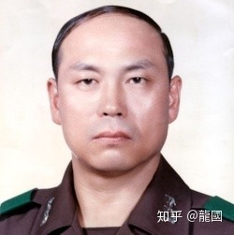
张泰玩（1931年9月13日- 2010年7月26日），本贯仁同，大韩民国军人、国营企业人士、政治家。前韩国首都警备司令官，陆军少将，双十二政变后，被强制退役。
生平：
1931年出生于庆北漆谷。
大邱商业高中、陆军综合学校、朝鲜大学法学院毕业。朝鲜大学政治学名誉博士。
1950年，陆军少尉任官(综合11期)
26师团长
陆军教育参谋部次长
首都警备司令官(陆军少将)编入
韩国证券电算会长
大韩民国在乡军人会长(27—28届)
16届国会议员(新千年民主党)
历任国会报勋特别委员长
总统纪念工作会理事
1993年为了向金泳三政府告发全斗焕和卢泰愚，曾与郑昇和、李建荣等人举行过小型聚会。1994年4月至1997年4月的3年时间里，他历任第27届大韩民国退伍军人会会长。
第16届国会时，他是新千年民主党全国区国会议员。2002年第16届大选即将举行之际，他加入了反卢武铉阵营(又称“候单协”)。张泰玩原计划退出民主党，但由于他是民主党全国区议员，所以要求民主党代表韩和甲开除自己的党籍，从而引发了争议。
2010年7月26日，在首尔峨山医院去世。前国家安全企划部部长张世东和陆军士官学校第14届毕业生、担任“一心会”总务的前国防长官李钟九等过去的新军部人士也来到灵堂进行了吊唁。
调任首警司之后的事件：
许和平向首警司司令官张泰玩传达全斗焕的问候，并送上一个白色信封，里面还放着全斗焕写的：“哥哥，虽然没多少钱，但请您添补家里的泡菜用，非常感谢”的字条和一张100万韩元的支票。并准备宴请张泰玩参加上任酒席。张泰玩不知道这是全斗焕一心会集团为了将12.12军事叛乱付诸行动的阴谋诡计。
许和平回去后，张泰玩将参谋长金基宅准将叫到了办公室。金基宅是陆军士官学校第11届毕业生，与全斗焕是同期生，但却没有参加政治军官的私人组织“一心会”。张泰玩把装有支票的信封递给了金基宅。张泰玩表示：“保安司这么有钱吗？我这辈子从没收到过这么大的支票。人家寄来的东西，我们不可能直接退回去，你要想办法适当退还。"这时，金基宅想起了部队会餐频繁的岁末。每到岁末年初和节日，青瓦台亲卫部队——首警司就会得到总统的赏金。
当时总统崔圭夏仍使用三清洞总理公馆，亲卫部队没有“主人”。张泰玩再次告诉参谋长金基宅。“会去校长和长官那里各取来100万韩元，把这些也加起来，保管起来，以备年末特餐。”张泰玩还说了一句。“让将士们知道，特别受到保安司令官的协助，两部队之间的关系要搞好。”
1979年11月起被任命为第7任陆军首都警备司令部司令官。全斗焕发动12.12军事叛乱时，为反对叛乱而与全斗焕叛军展开了斗争，但因部下的背叛而被叛军打败。
此后被强行编入预备役陆军少将。他对怂恿他参与政变的全斗焕说:“你们这些叛军的家伙！你们在那里别动！看我开着战车去砸你们的脑袋！逆贼的家伙们！”在与全斗焕部队进行斗争的过程中被免职。
1980年3月，从保安司西冰库分室里出来的张泰玩将军，结束了30年的军旅生活，强制退役。他出狱后实际上被软禁了6个月。因为，两名特殊调查队要员常住在奉天洞的住宅。

